\ql

Постановление Правительства Москвы от 25.12.2013 N 902-ПП
(ред. от 02.09.2014)
"О размещении информационных конструкций в городе Москве"
(вместе с "Правилами размещения и содержания информационных конструкций в городе Москве", "Административным регламентом предоставления государственной услуги города Москвы "Согласование дизайн-проекта размещения вывески")

Документ предоставлен КонсультантПлюс
www.consultant.ru
Дата сохранения: 25.10.2014

ПРАВИТЕЛЬСТВО МОСКВЫ

ПОСТАНОВЛЕНИЕ
от 25 декабря 2013 г. N 902-ПП

О РАЗМЕЩЕНИИ ИНФОРМАЦИОННЫХ КОНСТРУКЦИЙ В ГОРОДЕ МОСКВЕ

(в ред. постановлений Правительства Москвы
от 29.04.2014 N 234-ПП, от 27.08.2014 N 496-ПП,
от 02.09.2014 N 500-ПП)

В целях упорядочения размещения информационных конструкций в городе Москве Правительство Москвы постановляет:
1. Утвердить:
1.1. Правила размещения и содержания информационных конструкций в городе Москве (приложение 1).
1.2. Административный регламент предоставления государственной услуги города Москвы "Согласование дизайн-проекта размещения вывески" (приложение 2).
2. Установить, что:
2.1. Вывески, указанные в пункте 3.5 приложения 1 к настоящему постановлению, подлежат приведению в соответствие с требованиями, установленными Правилами размещения и содержания информационных конструкций в городе Москве (далее - Правила размещения информационных конструкций), в следующие сроки (за исключением случаев, указанных в пунктах 2.2 и 2.4 настоящего постановления):
(в ред. постановления Правительства Москвы от 27.08.2014 N 496-ПП)
2.1.1. В срок до 1 мая 2014 г. - вывески, размещенные на внешних поверхностях зданий, строений, сооружений, расположенных на территории города Москвы в пределах внешних границ Садового кольца.
2.1.2. В срок до 1 января 2015 г. - вывески, размещенные на внешних поверхностях зданий, строений, сооружений, расположенных на территории города Москвы в пределах внешних границ Третьего транспортного кольца.
2.1.3. В срок до 1 июля 2016 г. - вывески, размещенные на внешних поверхностях зданий, строений, сооружений, расположенных на иной территории города Москвы.
2.2. В срок не позднее 10 дней со дня вступления в силу настоящего постановления Комитет по архитектуре и градостроительству города Москвы утверждает Программу разработки в 2014 году Архитектурно-художественных концепций внешнего облика улиц, магистралей и территорий города Москвы (далее - Архитектурно-художественные концепции), на которых вывески, указанные в пункте 3.5 приложения 1 к настоящему постановлению, размещаются в соответствии с требованиями данных Архитектурно-художественных концепций.
Программа разработки Архитектурно-художественных концепций включает перечень улиц, магистралей и территорий города Москвы, на которые разрабатываются указанные концепции, а также сроки их разработки и утверждения.
Вывески, размещенные на внешних поверхностях зданий, строений, сооружений улиц, магистралей и территорий города Москвы, в отношении которых утверждены Архитектурно-художественные концепции, подлежат приведению в соответствие с требованиями соответствующих Архитектурно-художественных концепций в течение месяца со дня их утверждения.
(в ред. постановления Правительства Москвы от 27.08.2014 N 496-ПП)
Абзац утратил силу. - Постановление Правительства Москвы от 27.08.2014 N 496-ПП.
2.3. В случае неприведения вывесок в соответствие с требованиями Правил размещения информационных конструкций или Архитектурно-художественных концепций в сроки, указанные в пунктах 2.1 и 2.2 настоящего постановления, Объединение административно-технических инспекций города Москвы выявляет такие вывески и выдает Департаменту средств массовой информации и рекламы города Москвы предписания об их демонтаже. Департамент средств массовой информации и рекламы города Москвы осуществляет принудительный демонтаж вывесок на основании указанных предписаний.
(в ред. постановления Правительства Москвы от 27.08.2014 N 496-ПП)
2.4. До 1 июля 2016 г. не подлежат демонтажу:
2.4.1. Вывески, размещенные на день вступления в силу настоящего постановления в рамках реализации пилотного проекта по организации размещения информационных конструкций в городе Москве в соответствии с постановлением Правительства Москвы от 12 декабря 2012 г. N 714-ПП "О проведении пилотного проекта по организации размещения информационных конструкций в городе Москве".
2.4.2. Вывески, размещенные на основании разрешений на установку информационных конструкций или разрешений на установку объектов наружной рекламы и информации, выданных в установленном порядке Департаментом средств массовой информации и рекламы города Москвы до дня вступления в силу настоящего постановления в 2012-2013 гг. и содержащих информацию о сроке действия указанных разрешений.
Вывески, указанные в абзаце первом настоящего пункта, размещенные на основании разрешений на установку информационных конструкций или разрешений на установку объектов наружной рекламы и информации, которые не содержат информацию о сроке их действия (бессрочные разрешения), подлежат приведению в соответствие с требованиями, установленными Правилами размещения информационных конструкций, в сроки, указанные в пунктах 2.1 и 2.2 настоящего постановления.
2.5. Документы, поданные до дня вступления в силу настоящего постановления юридическими лицами и индивидуальными предпринимателями в Департамент средств массовой информации и рекламы города Москвы в целях получения разрешений на установку информационных конструкций в соответствии с постановлением Правительства Москвы от 21 ноября 2006 г. N 908-ПП "О порядке установки и эксплуатации информационных конструкций в городе Москве и городской конкурсной комиссии по проведению открытых конкурсов (аукционов) на установку и эксплуатацию рекламных конструкций", со дня вступления в силу настоящего постановления не подлежат дальнейшему рассмотрению и возвращаются заявителю.
2.6. Комитет по архитектуре и градостроительству города Москвы обеспечивает разработку Архитектурно-художественных концепций.
2.7. Разработку Архитектурно-художественных концепций осуществляет Государственное унитарное предприятие города Москвы "Главное архитектурно-планировочное управление Москомархитектуры".
2.8. Архитектурно-художественные концепции, разработанные и утвержденные в рамках реализации пилотного проекта по организации размещения информационных конструкций в городе Москве, проведенного в соответствии с постановлением Правительства Москвы от 12 декабря 2012 г. N 714-ПП "О проведении пилотного проекта по организации размещения информационных конструкций в городе Москве", признаются действующими и подлежат применению в соответствии с Правилами размещения информационных конструкций.
Архитектурно-художественные концепции, разработанные и утвержденные в рамках реализации постановления Правительства Москвы от 12 декабря 2012 г. N 714-ПП "О проведении пилотного проекта по организации размещения информационных конструкций в городе Москве", подлежат актуализации после 1 июля 2016 г. с учетом положений Правил размещения информационных конструкций.
(абзац введен постановлением Правительства Москвы от 29.04.2014 N 234-ПП)
Размещение витринных конструкций на внешних поверхностях зданий, строений, сооружений, расположенных на улицах, магистралях и территориях города Москвы, в отношении которых разработаны и утверждены Архитектурно-художественные концепции в рамках реализации постановления Правительства Москвы от 12 декабря 2012 г. N 714-ПП "О проведении пилотного проекта по организации размещения информационных конструкций в городе Москве", осуществляется в соответствии с Правилами размещения информационных конструкций.
(абзац введен постановлением Правительства Москвы от 29.04.2014 N 234-ПП)
2.9. Вывески, размещаемые со дня вступления в силу настоящего постановления, в том числе в соответствии с Архитектурно-художественными концепциями, указанными в пункте 2.8 настоящего постановления, должны соответствовать требованиям Правил размещения информационных конструкций.
Вывески, не соответствующие требованиям Правил размещения информационных конструкций, подлежат демонтажу в установленном порядке.
(п. 2.9 введен постановлением Правительства Москвы от 29.04.2014 N 234-ПП)
2.10. С 1 мая 2014 г. подлежат демонтажу в установленном порядке следующие вывески, не соответствующие требованиям Правил размещения информационных конструкций (за исключением вывесок, указанных в пункте 2.4 настоящего постановления):
2.10.1. Вывески, размещенные на крышах зданий, строений, сооружений.
2.10.2. Вывески, в конструкции которых используется баннерная ткань (за исключением афиш).
2.10.3. Вывески, размещенные в виде отдельно стоящих сборно-разборных (складных) конструкций - штендеров.
2.10.4. Вывески, размещенные на фасадах многоквартирных домов выше линии второго этажа (линии перекрытий между первым и вторым этажами).
2.10.5. Вывески, являющиеся настенными конструкциями, с общей длиной, включая элементы крепления, подложку, более 15 метров и (или) площадью конструкции более 10 кв. м (включительно) - для вывесок, расположенных на фасадах многоквартирных домов (за исключением вывесок, указанных в абзаце первом пункта 2.2 настоящего постановления).
2.10.6. Вывески, в конструкции которых используются мигающие (мерцающие) элементы.
2.10.7. Утратил силу. - Постановление Правительства Москвы от 27.08.2014 N 496-ПП.
2.10.8. Вывески - витринные конструкции, размещенные в виде электронных носителей - экранов (телевизоров) на всю высоту и (или) длину остекления витрины.
2.10.9. Вывески, размещенные с помощью демонстрации постеров на динамических системах смены изображений (роллерные системы, системы поворотных панелей - призматроны и др.) или с помощью изображения, демонстрируемого на электронных носителях (экраны (телевизоры), бегущая строка и т.д.) (за исключением вывесок, размещенных в витрине с использованием электронного носителя - экрана (телевизора).
2.10.10. Вывески, выявленные Департаментом средств массовой информации и рекламы города Москвы.
(п. 2.10 введен постановлением Правительства Москвы от 29.04.2014 N 234-ПП)
3. Внести изменения в правовые акты города Москвы согласно приложению 3 к настоящему постановлению.
4. Признать утратившими силу правовые акты (отдельные положения правовых актов) города Москвы согласно приложению 4 к настоящему постановлению.
5. Настоящее постановление вступает в силу со дня его официального опубликования.
6. Контроль за выполнением настоящего постановления возложить на заместителя Мэра Москвы в Правительстве Москвы по вопросам жилищно-коммунального хозяйства и благоустройства Бирюкова П.П., заместителя Мэра Москвы в Правительстве Москвы по вопросам градостроительной политики и строительства Хуснуллина М.Ш. и заместителя Мэра Москвы в Правительстве Москвы по вопросам региональной безопасности и информационной политики Горбенко А.Н.

Мэр Москвы
С.С. Собянин

Приложение 1
к постановлению Правительства
Москвы
от 25 декабря 2013 г. N 902-ПП

ПРАВИЛА
РАЗМЕЩЕНИЯ И СОДЕРЖАНИЯ ИНФОРМАЦИОННЫХ КОНСТРУКЦИЙ
В ГОРОДЕ МОСКВЕ

(в ред. постановлений Правительства Москвы
от 29.04.2014 N 234-ПП, от 27.08.2014 N 496-ПП)

I. Общие положения

1. Настоящие Правила размещения и содержания информационных конструкций в городе Москве (далее - Правила) определяют виды информационных конструкций, размещаемых в городе Москве, устанавливают требования к указанным информационным конструкциям, их размещению и содержанию. Неотъемлемой составной частью настоящих Правил является Графическое приложение к Правилам (приложение к настоящим Правилам).
2. Информационная конструкция - объект благоустройства, выполняющий функцию информирования населения города Москвы и соответствующий требованиям, установленным настоящими Правилами.
Для целей настоящих Правил к информационным конструкциям относятся в том числе информационные конструкции, размещенные в виде отдельно стоящих конструкций в соответствии с требованиями настоящих Правил.
(абзац введен постановлением Правительства Москвы от 29.04.2014 N 234-ПП)
3. В городе Москве осуществляется размещение информационных конструкций следующих видов:
3.1. Указатели наименований улиц, площадей, проездов, переулков, проектируемых (номерных) проездов, проспектов, шоссе, набережных, скверов, тупиков, бульваров, просек, аллей, линий, мостов, путепроводов, эстакад, тоннелей, а также километровых участков автодорог (в том числе кольцевых) и трасс федерального значения, указатели номеров домов.
3.2. Указатели территориального деления города Москвы, указатели границ территорий внутригородских муниципальных образований в городе Москве, указатели картографической информации, а также указатели маршрутов (схемы) движения и расписания городского пассажирского транспорта.
3.3. Указатели местоположения органов государственной власти города Москвы и органов местного самоуправления внутригородских муниципальных образований в городе Москве, государственных предприятий и учреждений города Москвы, муниципальных предприятий и учреждений внутригородских муниципальных образований в городе Москве.
3.4. Указатели местоположения органов государственной власти Российской Федерации, федеральных государственных предприятий и учреждений.
3.5. Вывески - информационные конструкции, размещаемые на фасадах, крышах или иных внешних поверхностях (внешних ограждающих конструкциях) зданий, строений, сооружений, включая витрины, внешних поверхностях нестационарных торговых объектов в месте фактического нахождения или осуществления деятельности организации или индивидуального предпринимателя, содержащие:
(в ред. постановления Правительства Москвы от 29.04.2014 N 234-ПП)
3.5.1. Сведения о профиле деятельности организации, индивидуального предпринимателя и (или) виде реализуемых ими товаров, оказываемых услуг и (или) их наименование (фирменное наименование, коммерческое обозначение, изображение товарного знака, знака обслуживания) в целях извещения неопределенного круга лиц о фактическом местоположении (месте осуществления деятельности) данной организации, индивидуального предпринимателя.
3.5.2. Сведения, размещаемые в случаях, предусмотренных Законом Российской Федерации от 7 февраля 1992 г. N 2300-1 "О защите прав потребителей".
4. Информационные конструкции, указанные в пунктах 3.1-3.3 настоящих Правил, размещаются за счет средств бюджета города Москвы, средств бюджетов внутригородских муниципальных образований в городе Москве, а также средств государственных предприятий и учреждений города Москвы, муниципальных предприятий и учреждений внутригородских муниципальных образований в городе Москве соответственно органами государственной власти города Москвы, органами местного самоуправления, государственными предприятиями и учреждениями города Москвы, муниципальными предприятиями и учреждениями внутригородских муниципальных образований в городе Москве.
Финансирование размещения информационных конструкций, указанных в пункте 3.4 настоящих Правил, осуществляется в соответствии с законодательством Российской Федерации.
Для отдельных видов информационных конструкций, указанных в пунктах 3.1-3.4 настоящих Правил, Правительством Москвы могут быть установлены типовые формы, а также принципы их размещения.
5. Содержание информационных конструкций, указанных в пунктах 3.1 и 3.2 настоящих Правил, размещенных на внешних поверхностях зданий, строений, сооружений (далее - объекты), осуществляется собственниками (правообладателями) данных объектов.
Содержание информационных конструкций, указанных в пунктах 3.1-3.3 настоящих Правил, размещенных в виде отдельно стоящих конструкций, осуществляется органами государственной власти города Москвы, органами местного самоуправления, государственными предприятиями и учреждениями города Москвы, муниципальными предприятиями и учреждениями внутригородских муниципальных образований в городе Москве соответственно за счет средств бюджета города Москвы, средств бюджетов внутригородских муниципальных образований в городе Москве, а также средств указанных государственных и муниципальных предприятий и учреждений.
Содержание информационных конструкций, указанных в пункте 3.4 настоящих Правил, осуществляется органом государственной власти Российской Федерации, федеральным учреждением, предприятием, сведения о котором содержатся в данных информационных конструкциях.
Содержание информационных конструкций, указанных в пункте 3.5 настоящих Правил (далее - вывески), осуществляется организацией, индивидуальным предпринимателем, которые являются собственниками (правообладателями) конструкции, сведения о которых содержатся в данных информационных конструкциях и в месте фактического нахождения (осуществления деятельности) которых данные информационные конструкции размещены (далее - владельцы вывесок).
6. В случае утверждения Комитетом по архитектуре и градостроительству города Москвы Архитектурно-художественных концепций внешнего облика улиц, магистралей и территорий города Москвы (далее - Архитектурно-художественные концепции) размещение вывесок на внешних поверхностях зданий, строений, сооружений данных улиц, магистралей и территорий города Москвы осуществляется согласно соответствующей Архитектурно-художественной концепции. Действие Архитектурно-художественных концепций не распространяется на случаи размещения вывесок на торговых, развлекательных центрах, кинотеатрах, театрах, цирках.
(в ред. постановления Правительства Москвы от 29.04.2014 N 234-ПП)
Архитектурно-художественные концепции могут содержать требования к типам размещаемых вывесок, их параметрам, колористическому решению, используемому на них шрифту, а также месту размещения вывесок на внешних поверхностях зданий, строений, сооружений. Архитектурно-художественные концепции включают графические материалы, в том числе схемы и чертежи.
(в ред. постановления Правительства Москвы от 29.04.2014 N 234-ПП)
Комитет по архитектуре и градостроительству города Москвы утверждает перечень улиц, магистралей и территорий города Москвы (включая пешеходные зоны общегородского значения города Москвы), на которых вывески размещаются в соответствии с требованиями Архитектурно-художественных концепций.
Архитектурно-художественные концепции в отношении пешеходных зон общегородского значения города Москвы разрабатываются с учетом требований к внешнему облику пешеходных зон общегородского значения города Москвы, утвержденных Департаментом культуры города Москвы.
Архитектурно-художественные концепции в отношении пешеходных зон общегородского значения города Москвы утверждаются по согласованию с Департаментом культуры города Москвы. Архитектурно-художественные концепции, в соответствии с которыми размещаются вывески на зданиях, строениях, сооружениях, являющихся объектами культурного наследия, выявленными объектами культурного наследия, утверждаются по согласованию с Департаментом культурного наследия города Москвы.
Срок рассмотрения Департаментом культуры города Москвы и Департаментом культурного наследия города Москвы поступившего проекта Архитектурно-художественной концепции, включая срок направления принятого по результатам его рассмотрения решения в Комитет по архитектуре и градостроительству города Москвы, составляет 10 рабочих дней с даты получения указанного проекта соответственно Департаментом культуры города Москвы и Департаментом культурного наследия города Москвы. В случае неполучения Комитетом по архитектуре и градостроительству города Москвы решения Департамента культуры города Москвы, Департамента культурного наследия города Москвы, принятого по результатам рассмотрения поступившего проекта, по истечении установленного для согласования срока разработанный проект Архитектурно-художественной концепции считается согласованным.
Архитектурно-художественные концепции подлежат обязательному применению. Официальное опубликование Архитектурно-художественных концепций осуществляется путем их размещения (опубликования) на официальном сайте Комитета по архитектуре и градостроительству города Москвы в информационно-телекоммуникационной сети Интернет.
(в ред. постановления Правительства Москвы от 29.04.2014 N 234-ПП)
В случае изменения градостроительной ситуации на улицах, магистралях и территориях Москвы, на которые были разработаны и утверждены Архитектурно-художественные концепции, в связи со строительством нового объекта или изменением архитектурно-градостроительного решения существующего объекта в рамках проведения его реконструкции размещение вывесок на указанных объектах осуществляется в соответствии с требованиями пунктов 10-33 настоящих Правил.
(в ред. постановления Правительства Москвы от 29.04.2014 N 234-ПП)
Размещение вывесок на улицах, магистралях и территориях города Москвы, в отношении которых разработаны и утверждены соответствующие Архитектурно-художественные концепции, с нарушением требований к размещению вывесок, установленных указанными Архитектурно-художественными концепциями, не допускается.
На вывески, размещаемые в соответствии с требованиями утвержденных Архитектурно-художественных концепций, могут быть разработаны дизайн-проекты размещения вывесок в соответствии с требованиями раздела III настоящих Правил.
7. Размещение информационных конструкций, указанных в пункте 3.5.1 настоящих Правил, в виде отдельно стоящих конструкций допускается только при условии их установки в границах земельного участка, на котором располагаются здания, строения, сооружения, являющиеся местом фактического нахождения, осуществления деятельности организации, индивидуального предпринимателя, сведения о которых содержатся в данных информационных конструкциях и которым указанные здания, строения, сооружения и земельный участок принадлежат на праве собственности или ином вещном праве.
(в ред. постановления Правительства Москвы от 29.04.2014 N 234-ПП)
При этом установка указанных отдельно стоящих конструкций осуществляется при условии соблюдения требований законодательства о градостроительной деятельности, включая получение градостроительного плана земельного участка, а также свидетельства об утверждении архитектурно-градостроительного решения объекта капитального строительства, и законодательства о благоустройстве.
Внешний вид информационных конструкций, указанных в пункте 3.5.1 настоящих Правил, в виде отдельно стоящих конструкций, размещаемых в соответствии со свидетельством об утверждении архитектурно-градостроительного решения объекта капитального строительства, определяется указанным свидетельством.
Внешний вид информационных конструкций, указанных в пункте 3.5.1 настоящих Правил, в виде отдельно стоящих конструкций, виды, параметры и характеристики которых относятся к установленным Правительством Москвы видам, параметрам и характеристикам объектов благоустройства территории, для размещения которых не требуется получение разрешения на строительство, определяется в соответствии с дизайн-проектом размещения вывески, разработанным и согласованным в соответствии с требованиями раздела III настоящих Правил.
8. При формировании архитектурно-градостроительного решения зданий, строений, сооружений в рамках их строительства или реконструкции, предусматривающей изменение внешнего облика, в составе указанного решения, утверждаемого соответствующим свидетельством, в том числе определяются места размещения информационных конструкций, указанных в пункте 3.5 настоящих Правил, на внешних поверхностях данных объектов, а также их типы и параметры (размеры).
(в ред. постановления Правительства Москвы от 29.04.2014 N 234-ПП)
9. Информационные конструкции, размещаемые в городе Москве, должны быть безопасны, спроектированы, изготовлены и установлены в соответствии с требованиями технических регламентов, строительных норм и правил, государственных стандартов, требованиями к конструкциям и их размещению, в том числе на внешних поверхностях зданий, строений, сооружений, иными установленными требованиями, а также не нарушать внешний архитектурно-художественный облик города Москвы и обеспечивать соответствие эстетических характеристик информационных конструкций стилистике объекта, на котором они размещаются.
(в ред. постановления Правительства Москвы от 29.04.2014 N 234-ПП)
Использование в текстах (надписях), размещаемых на информационных конструкциях (вывесках), указанных в пункте 3.5 настоящих Правил, товарных знаков и знаков обслуживания, в том числе на иностранных языках, осуществляется только при условии их предварительной регистрации в установленном порядке на территории Российской Федерации или в случаях, предусмотренных международным договором Российской Федерации. При указании в вывеске фирменного наименования, коммерческого обозначения, изображения товарного знака, знака обслуживания организации, индивидуального предпринимателя допускается не указывать в данной вывеске сведения о профиле деятельности организации, индивидуального предпринимателя, виде реализуемых ими товаров, оказываемых услуг.
(в ред. постановления Правительства Москвы от 29.04.2014 N 234-ПП)
10. При размещении в городе Москве информационных конструкций (вывесок), указанных в пункте 3.5 настоящих Правил, запрещается:
10.1. В случае размещения вывесок на внешних поверхностях многоквартирных домов:
- нарушение геометрических параметров (размеров) вывесок;
- нарушение установленных требований к местам размещения вывесок;
- вертикальный порядок расположения букв на информационном поле вывески;
- размещение вывесок выше линии второго этажа (линии перекрытий между первым и вторым этажами), включая крыши;
- размещение вывесок на козырьках зданий;
- полное перекрытие (закрытие) оконных и дверных проемов, а также витражей и витрин;
- размещение вывесок в границах жилых помещений, в том числе на глухих торцах фасада;
- размещение вывесок в оконных проемах;
- размещение вывесок на кровлях, лоджиях и балконах;
- размещение вывесок на архитектурных деталях фасадов объектов (в том числе на колоннах, пилястрах, орнаментах, лепнине);
- размещение вывесок на расстоянии ближе чем 1 м от мемориальных досок;
- перекрытие (закрытие) указателей наименований улиц и номеров домов;
- размещение настенных вывесок одна над другой;
- размещение консольных вывесок на расстоянии менее 10 м друг от друга, а также одной консольной вывески над другой;
- размещение вывесок путем непосредственного нанесения на поверхность фасада декоративно-художественного и (или) текстового изображения (методом покраски, наклейки и иными методами);
- размещение вывесок с помощью демонстрации постеров на динамических системах смены изображений (роллерные системы, системы поворотных панелей - призматроны и др.) или с помощью изображения, демонстрируемого на электронных носителях (экраны (телевизоры), бегущая строка и т.д.) (за исключением вывесок, размещаемых в витрине с использованием электронного носителя - экрана (телевизора);
- окраска и покрытие декоративными пленками поверхности остекления витрин;
- замена остекления витрин световыми коробами;
- устройство в витрине конструкций электронных носителей-экранов (телевизоров) на всю высоту и (или) длину остекления витрины;
- размещение вывесок с использованием картона, ткани, баннерной ткани (за исключением афиш);
- размещение вывесок с использованием неоновых светильников, мигающих (мерцающих) элементов.
(п. 10.1 в ред. постановления Правительства Москвы от 29.04.2014 N 234-ПП)
10.2. В случае размещения вывесок на внешних поверхностях иных зданий, строений, сооружений (кроме многоквартирных домов):
- нарушение геометрических параметров (размеров) вывесок (за исключением случаев размещения вывесок на торговых, развлекательных центрах, кинотеатрах, театрах, цирках);
- нарушение установленных требований к местам размещения вывесок;
- вертикальный порядок расположения букв на информационном поле вывески;
- размещение вывесок выше линии второго этажа (линии перекрытий между первым и вторым этажами) (за исключением крышных конструкций, а также случаев размещения вывесок в соответствии с дизайн-проектом);
- размещение вывесок на козырьках зданий, строений, сооружений;
- полное перекрытие (закрытие) оконных и дверных проемов, а также витражей и витрин;
- размещение вывесок на глухих торцах фасада (за исключением случаев размещения вывесок на торговых, развлекательных центрах, кинотеатрах, театрах, цирках);
- размещение вывесок в оконных проемах;
- размещение вывесок на кровлях, лоджиях и балконах;
- размещение вывесок на архитектурных деталях фасадов объектов (в том числе на колоннах, пилястрах, орнаментах, лепнине);
- размещение вывесок на расстоянии ближе чем 1 м от мемориальных досок;
- перекрытие (закрытие) указателей наименований улиц и номеров домов;
- размещение настенных вывесок одна над другой (за исключением случаев размещения вывесок в соответствии с дизайн-проектом);
- размещение консольных вывесок на расстоянии менее 10 м друг от друга, а также одной консольной вывески над другой;
- размещение вывесок путем непосредственного нанесения на поверхность фасада декоративно-художественного и (или) текстового изображения (методом покраски, наклейки и иными методами);
- размещение вывесок с помощью демонстрации постеров на динамических системах смены изображений (роллерные системы, системы поворотных панелей - призматроны и др.) или с помощью изображения, демонстрируемого на электронных носителях (экраны (телевизоры), бегущая строка и т.д.) (за исключением вывесок, размещаемых в витрине с использованием электронного носителя - экрана (телевизора);
- окраска и покрытие декоративными пленками поверхности остекления витрин;
- замена остекления витрин световыми коробами;
- устройство в витрине конструкций электронных носителей - экранов (телевизоров) на всю высоту и (или) длину остекления витрины;
- размещение вывесок с использованием картона, ткани, баннерной ткани (за исключением афиш);
- размещение вывесок с использованием неоновых светильников, мигающих (мерцающих) элементов.
(п. 10.2 в ред. постановления Правительства Москвы от 29.04.2014 N 234-ПП)
10.3. Размещение вывесок на ограждающих конструкциях (заборах, шлагбаумах, ограждениях, перилах и т.д.) (за исключением случая, предусмотренного пунктом 27 настоящих Правил).
(в ред. постановления Правительства Москвы от 29.04.2014 N 234-ПП)
10.4. Размещение вывесок в виде отдельно стоящих сборно-разборных (складных) конструкций - штендеров.
10.5. Размещение вывесок на сезонных кафе при стационарных предприятиях общественного питания (за исключением случаев, предусмотренных пунктом 23 настоящих Правил).
(п. 10.5 введен постановлением Правительства Москвы от 29.04.2014 N 234-ПП)
10.6. Использование мест размещения вывесок, определенных в согласованном дизайн-проекте в соответствии с разделом III настоящих Правил, для размещения рекламных конструкций.
(п. 10.6 введен постановлением Правительства Москвы от 29.04.2014 N 234-ПП)
10.7. Размещение вывесок на внешних поверхностях объектов незавершенного строительства.
(п. 10.7 введен постановлением Правительства Москвы от 29.04.2014 N 234-ПП)

II. Требования к размещению информационных конструкций
(вывесок), указанных в пункте 3.5.1 настоящих Правил

11. Информационные конструкции (вывески), указанные в пункте 3.5.1 настоящих Правил, размещаются на фасадах, крышах, на (в) витринах или на иных внешних поверхностях зданий, строений, сооружений.
12. На внешних поверхностях одного здания, строения, сооружения организация, индивидуальный предприниматель вправе установить не более одной информационной конструкции, указанной в пункте 3.5.1 настоящих Правил, каждого из следующих типов (за исключением случаев, предусмотренных настоящими Правилами):
- настенная конструкция (конструкция вывесок располагается параллельно к поверхности фасадов объектов и (или) их конструктивных элементов непосредственно на плоскости фасада объекта);
- консольная конструкция (конструкция вывесок располагается перпендикулярно к поверхности фасадов объектов и (или) их конструктивных элементов);
- витринная конструкция (конструкция вывесок располагается в витрине на внешней и (или) с внутренней стороны остекления витрины объектов).
Организации, индивидуальные предприниматели, осуществляющие деятельность по оказанию услуг общественного питания, дополнительно к информационной конструкции, указанной в абзаце первом настоящего пункта, вправе разместить не более одной информационной конструкции, указанной в пункте 3.5.1 настоящих Правил, содержащей сведения об ассортименте блюд, напитков и иных продуктов питания, предлагаемых при предоставлении ими указанных услуг, в том числе с указанием их массы/объема и цены (меню), в виде настенной конструкции.
На фасадах здания, строения, сооружения нежилого назначения организация, индивидуальный предприниматель вправе разместить более одной консольной информационной конструкции (но не более одной консольной конструкции на одном фасаде) при условии, если единственным собственником (правообладателем) указанного здания, строения, сооружения является организация, индивидуальный предприниматель, сведения о котором содержатся в данных информационных конструкциях и в месте фактического нахождения (месте осуществления деятельности) которого размещаются указанные информационные конструкции.
Размещение информационных конструкций, указанных в пункте 3.5.1 настоящих Правил, на внешних поверхностях торговых, развлекательных центров, кинотеатров, театров, цирков осуществляется на основании дизайн-проекта, разработанного и согласованного в соответствии с требованиями раздела III настоящих Правил. При этом указанный дизайн-проект должен содержать информацию и определять размещение всех информационных конструкций, размещаемых на внешних поверхностях указанных торговых, развлекательных центров, кинотеатров, театров, цирков.
(п. 12 в ред. постановления Правительства Москвы от 29.04.2014 N 234-ПП)
13. Информационные конструкции, указанные в пункте 3.5.1 настоящих Правил, могут быть размещены в виде единичной конструкции и (или) комплекса идентичных и (или) взаимосвязанных элементов одной информационной конструкции, указанных в пункте 16 настоящих Правил.
(в ред. постановления Правительства Москвы от 29.04.2014 N 234-ПП)
Для целей настоящих Правил витринные конструкции, размещаемые организацией, индивидуальным предпринимателем в витрине на внешней и (или) с внутренней стороны остекления витрины, признаются комплексом идентичных и (или) взаимосвязанных элементов единой информационной конструкции в случае их размещения в соответствии с требованиями настоящих Правил в более чем одной витрине.
(абзац введен постановлением Правительства Москвы от 29.04.2014 N 234-ПП)
14. Организации, индивидуальные предприниматели осуществляют размещение информационных конструкций, указанных пункте 12 настоящих Правил, на плоских участках фасада, свободных от архитектурных элементов, исключительно в пределах площади внешних поверхностей объекта, соответствующей физическим размерам занимаемых данными организациями, индивидуальными предпринимателями помещений на праве собственности, ином вещном праве или обязательственном праве. Требование настоящего абзаца о размещении информационных конструкций, указанных в пункте 12 настоящих Правил, исключительно в пределах площади внешних поверхностей объекта, соответствующей физическим размерам занимаемых организациями, индивидуальными предпринимателями помещений, не распространяется на случаи размещения информационных конструкций на торговых, развлекательных центрах организациями, индивидуальными предпринимателями, местом фактического нахождения или осуществления деятельности которых являются указанные торговые, развлекательные центры.
(в ред. постановления Правительства Москвы от 29.04.2014 N 234-ПП)
Информационные конструкции, указанные в абзаце втором пункта 12 настоящих Правил (меню), размещаются на плоских участках фасада, свободных от архитектурных элементов, непосредственно у входа (справа или слева) в помещение, указанное в абзаце первом настоящего пункта, или на входных дверях в него, не выше уровня дверного проема.
15. При размещении на одном фасаде объекта одновременно вывесок нескольких организаций, индивидуальных предпринимателей указанные вывески размещаются в один высотный ряд на единой горизонтальной линии (на одном уровне, высоте).
16. Вывески могут состоять из следующих элементов:
- информационное поле (текстовая часть) - буквы, буквенные символы, аббревиатура, цифры;
- декоративно-художественные элементы - логотипы, знаки и т.д.;
- элементы крепления;
- подложка.
Высота вывески не должна превышать 0,50 м, за исключением случаев, предусмотренных настоящими Правилами.
В случае если вывеска представляет собой объемные символы без использования подложки, высота вывески не должна превышать 0,75 м (с учетом высоты выносных элементов строчных и прописных букв за пределами размера основного шрифта (не более 0,50 м), а также высоты декоративно-художественных элементов).
(п. 16 в ред. постановления Правительства Москвы от 29.04.2014 N 234-ПП)
17. На вывеске может быть организована подсветка.
Подсветка вывески должна иметь немерцающий, приглушенный свет, не создавать прямых направленных лучей в окна жилых помещений.
18. Настенные конструкции, размещаемые на внешних поверхностях зданий, строений, сооружений, должны соответствовать следующим требованиям:
18.1. Настенные конструкции размещаются над входом или окнами (витринами) помещений, указанных в пункте 14 настоящих Правил, на единой горизонтальной оси с иными настенными конструкциями, установленными в пределах фасада, на уровне линии перекрытий между первым и вторым этажами либо ниже указанной линии.
В случае если помещения, указанные в пункте 14 настоящих Правил, располагаются в подвальных или цокольных этажах объектов и отсутствует возможность размещения информационных конструкций (вывесок) в соответствии с требованиями абзаца первого настоящего пункта, вывески могут быть размещены над окнами подвального или цокольного этажа, но не ниже 0,60 м от уровня земли до нижнего края настенной конструкции. При этом вывеска не должна выступать от плоскости фасада более чем на 0,10 м.
18.2. Максимальный размер настенных конструкций, размещаемых организациями, индивидуальными предпринимателями на внешних поверхностях зданий, строений, сооружений, не должен превышать:
- по высоте - 0,50 м, за исключением размещения настенной вывески на фризе;
- по длине - 70 процентов от длины фасада, соответствующей занимаемым данными организациями, индивидуальными предпринимателями помещениям, но не более 15 м для единичной конструкции.
При размещении настенной конструкции в пределах 70 процентов от длины фасада в виде комплекса идентичных взаимосвязанных элементов (информационное поле (текстовая часть) и декоративно-художественные элементы) максимальный размер каждого из указанных элементов не может превышать 10 м в длину.
Максимальный размер информационных конструкций, указанных в абзаце втором пункта 12 настоящих Правил (меню), не должен превышать:
- по высоте - 0,80 м;
- по длине - 0,60 м.
Крайняя точка элементов настенной конструкции не должна находиться на расстоянии более чем 0,20 м от плоскости фасада.
(абзац введен постановлением Правительства Москвы от 29.04.2014 N 234-ПП)
При наличии на внешних поверхностях здания, строения, сооружения в месте размещения вывески элементов систем газоснабжения и (или) водоотведения (водосточных труб) размещение настенных конструкций осуществляется при условии обеспечения безопасности указанных систем.
(абзац введен постановлением Правительства Москвы от 29.04.2014 N 234-ПП)
В случае расположения на одном фасаде здания, строения, сооружения нескольких информационных конструкций указанные конструкции должны быть расположены в одной плоскости относительно вертикальной плоскости фасада, на котором они размещены.
(абзац введен постановлением Правительства Москвы от 29.04.2014 N 234-ПП)
18.3. При наличии на фасаде объекта фриза настенная конструкция размещается исключительно на фризе в соответствии со следующими требованиями:
18.3.1. Конструкции настенных вывесок, допускаемых к размещению на фризе, представляют собой объемные символы (без использования подложки либо с использованием подложки), а также световые короба (в случаях, установленных пунктом 18.3.3).
18.3.2. При использовании в настенной конструкции, размещаемой на фризе, подложки указанная подложка размещается на фризе на длину, соответствующую физическим размерам занимаемых соответствующими организациями, индивидуальными предпринимателями помещений. Высота подложки, используемой для размещения настенной конструкции на фризе, должна быть равна высоте фриза. Общая высота информационного поля (текстовой части), а также декоративно-художественных элементов настенной конструкции, размещаемой на фризе в виде объемных символов, не может быть более 70 процентов высоты фриза (с учетом высоты выносных элементов строчных и прописных букв за пределами размера основного шрифта, а также высоты декоративно-художественных элементов), а их длина - не более 70 процентов длины фриза. Объемные символы, используемые в настенной конструкции на фризе, должны размещаться на единой горизонтальной оси. В случае размещения на одном фризе несколько настенных конструкций для них может быть организована единая подложка для размещения объемных символов.
18.3.3. Размещение настенной конструкции (настенных конструкций) в виде светового короба (световых коробов) на фризе допускается только при условии организации данного светового короба (световых коробов) на всю высоту соответствующего фриза.
18.3.4. При наличии на фасаде объекта козырька настенная конструкция может быть размещена на фризе козырька строго в габаритах указанного фриза.
Запрещается размещение настенной конструкции непосредственно на конструкции козырька.
(п. 18.3 в ред. постановления Правительства Москвы от 29.04.2014 N 234-ПП)
18.4. Информационное поле настенных конструкций, размещаемых на фасадах объектов, являющихся объектами культурного наследия, выявленными объектами культурного наследия либо объектами, построенными до 1952 г. включительно, должно выполняться из отдельных элементов (букв, обозначений, декоративных элементов и т.д.), без использования подложки в виде непрозрачной основы для их крепления.
(в ред. постановления Правительства Москвы от 29.04.2014 N 234-ПП)
18.5. В дополнение к настенной конструкции, размещаемой непосредственно на фасадах зданий, строений, сооружений, допускается размещение вывесок на дверях входных групп, в том числе методом нанесения трафаретной печати или иными аналогичными методами на остекление дверей.
Максимальный размер данных вывесок не должен превышать:
- по высоте - 0,40 м;
- по длине - 0,30 м.
(п. 18.5 введен постановлением Правительства Москвы от 29.04.2014 N 234-ПП)
19. Консольные конструкции располагаются в одной горизонтальной плоскости фасада, в том числе у арок, на границах и внешних углах зданий, строений, сооружений в соответствии со следующими требованиями:
(в ред. постановления Правительства Москвы от 29.04.2014 N 234-ПП)
19.1. Расстояние между консольными конструкциями не может быть менее 10 м.
Расстояние от уровня земли до нижнего края консольной конструкции должно быть не менее 2,50 м.
19.2. Консольная конструкция не должна находиться более чем на 0,20 м от плоскости фасада, а крайняя точка ее лицевой стороны - на расстоянии более чем 1 м от плоскости фасада. В высоту консольная конструкция не может превышать 1 м.
(в ред. постановления Правительства Москвы от 29.04.2014 N 234-ПП)
19.3. Максимальные параметры (размеры) консольных конструкций, размещаемых на фасадах объектов, являющихся объектами культурного наследия, выявленными объектами культурного наследия, а также объектов, построенных до 1952 г. включительно, не должны превышать 0,50 м - по высоте и 0,50 м - по ширине.
19.4. При наличии на фасаде объекта настенных конструкций консольные конструкции располагаются с ними на единой горизонтальной оси.
19.5. Консольные конструкции, размещаемые в соответствии с дизайн-проектом, не могут быть расположены выше линии третьего этажа (линии перекрытий между вторым и третьим этажами).
(п. 19.5 введен постановлением Правительства Москвы от 29.04.2014 N 234-ПП)
20. Витринные конструкции являются одним из способов внутреннего оформления витрин. Размещение витринных конструкций при оформлении витрин осуществляется в соответствии с требованиями, установленными настоящими Правилами. Витринные конструкции размещаются в витрине на внешней и (или) с внутренней стороны остекления витрины объектов в соответствии со следующими требованиями:
(в ред. постановления Правительства Москвы от 29.04.2014 N 234-ПП)
20.1. Максимальный размер витринных конструкций (включая электронные носители-экраны (телевизоры)), размещаемых в витрине, а также с внутренней стороны остекления витрины, не должен превышать половины размера остекления витрины по высоте и половины размера остекления витрины по длине.
(в ред. постановления Правительства Москвы от 29.04.2014 N 234-ПП)
20.2. Информационные конструкции (вывески), размещенные на внешней стороне витрины, не должны выходить за плоскость фасада объекта. Параметры (размеры) вывески, размещаемой на внешней стороне витрины, не должны превышать в высоту 0,40 м, в длину - длину остекления витрины.
20.3. Непосредственно на остеклении витрины допускается размещение информационной конструкции (вывески), указанной в пункте 3.5.1 настоящих Правил, в виде отдельных букв и декоративных элементов, в том числе методом нанесения трафаретной печати или иными аналогичными методами. При этом максимальный размер вывески, размещаемой на остеклении витрины, не должен превышать в высоту 0,15 м.
(в ред. постановления Правительства Москвы от 29.04.2014 N 234-ПП)
20.4. При размещении вывески в витрине (с ее внутренней стороны) расстояние от остекления витрины до витринной конструкции должно составлять не менее 0,15 м.
21. Организации, индивидуальные предприниматели дополнительно к информационной конструкции, указанной в абзаце первом пункта 12 настоящих Правил, размещенной на фасаде здания, строения, сооружения, вправе разместить информационную конструкцию (вывеску), указанную в пункте 3.5.1 настоящих Правил, на крыше указанного здания, строения, сооружения в соответствии со следующими требованиями:
21.1. Размещение информационных конструкций (вывесок) на крышах зданий, строений, сооружений допускается при условии, если единственным собственником (правообладателем) указанного здания, строения, сооружения является организация, индивидуальный предприниматель, сведения о котором содержатся в данной информационной конструкции и в месте фактического нахождения (месте осуществления деятельности) которого размещается указанная информационная конструкция.
21.2. На крыше одного объекта может быть размещена только одна информационная конструкция, за исключением случаев размещения крышных конструкций на торговых, развлекательных центрах, кинотеатрах, театрах, цирках.
На торговых, развлекательных центрах, кинотеатрах, театрах, цирках допускается размещение более одной крышной конструкции (но не более одной крышной конструкции относительно каждого фасада, по отношению к которому они размещены). При этом крышные конструкции, размещаемые на торговых, развлекательных центрах, кинотеатрах, театрах, цирках, должны быть идентичны друг другу.
(п. 21.2 в ред. постановления Правительства Москвы от 29.04.2014 N 234-ПП)
21.3. Информационное поле вывесок, размещаемых на крышах объектов, располагается параллельно к поверхности фасадов объектов, по отношению к которым они установлены, выше линии карниза, парапета объекта или его стилобатной части.
21.4. Конструкции вывесок, допускаемых к размещению на крышах зданий, строений, сооружений, представляют собой объемные символы (без использования подложки), которые могут быть оборудованы исключительно внутренней подсветкой.
(в ред. постановления Правительства Москвы от 29.04.2014 N 234-ПП)
21.5. Высота информационных конструкций (вывесок), размещаемых на крышах зданий, строений, сооружений, с учетом всех используемых элементов (пункт 16 настоящих Правил) должна быть:
а) не более 1,80 м для 1-3-этажных объектов;
б) не более 3 м для 4-7-этажных объектов;
в) не более 4 м для 8-12-этажных объектов;
г) не более 5 м для 13-17-этажных объектов;
д) не более 6 м для объектов, имеющих 18 и более этажей.
(п. 21.5 в ред. постановления Правительства Москвы от 29.04.2014 N 234-ПП)
21.6. Длина вывесок, устанавливаемых на крыше объекта, не может превышать половину длины фасада, по отношению к которому они размещены.
21.7. Параметры (размеры) информационных конструкций (вывесок), размещаемых на стилобатной части объекта, определяются в зависимости от этажности стилобатной части объекта в соответствии с требованиями пунктов 21.5 и 21.6 настоящих Правил.
21.8. Запрещается размещение информационных конструкций (вывесок) на крышах зданий, строений, сооружений, являющихся объектами культурного наследия, выявленными объектами культурного наследия, а также объектов, построенных до 1952 г. включительно.
21.9. Внешний вид информационных конструкций (вывесок), размещаемых на крыше здания, строения, сооружения, определяется в соответствии с дизайн-проектом размещения вывески, разработанным и согласованным в соответствии с требованиями раздела III настоящих Правил.
(п. 21.9 введен постановлением Правительства Москвы от 29.04.2014 N 234-ПП)
22. При наличии на фасадах объектов архитектурно-художественных элементов, препятствующих размещению информационных конструкций (вывесок), указанных в пункте 3.5.1 настоящих Правил, в соответствии с требованиями, установленными настоящими Правилами, а также в случае, если параметры информационной конструкции, размещаемой на внешних поверхностях нежилых объектов, не могут быть соблюдены при размещении данной информационной конструкции (вывески) в соответствии с требованиями, установленными настоящими Правилами (за исключением пунктов 9 и 10.2 настоящих Правил), размещение данных конструкций осуществляется согласно дизайн-проекту размещения вывески.
(в ред. постановления Правительства Москвы от 29.04.2014 N 234-ПП)
Разработка и согласование дизайн-проекта размещения вывески осуществляется в соответствии с требованиями раздела III настоящих Правил.
23. Местоположение и параметры (размеры) информационных конструкций, указанных в пункте 3.5.1 настоящих Правил, устанавливаемых на нестационарных торговых объектах площадью до 12 кв. м (включительно), определяются типовыми архитектурными решениями нестационарных торговых объектов, являющимися неотъемлемой частью аукционной документации на право заключения договора на размещение нестационарного торгового объекта, либо типовыми требованиями (для передвижных торговых объектов).
Размещение информационных конструкций, указанных в пункте 3.5.1 настоящих Правил, на внешних поверхностях нестационарных торговых объектов площадью более 12 кв. м, а также иных сооружений осуществляется в соответствии с пунктами 10-22 настоящих Правил.
На период размещения сезонного кафе при стационарном предприятии общественного питания допускается размещение информационных конструкций (вывесок), указанных в пункте 3.5.1 настоящих Правил, путем нанесения надписей на маркизы и зонты, используемые для обустройства данного сезонного кафе. При этом высота размещаемых вывесок должна быть не более 0,20 м. В случае использования в вывесках, размещаемых на маркизах и зонтах сезонного кафе, изображения товарного знака, знака обслуживания высота указанного изображения не должна превышать 0,30 м, а информационное поле (текстовая часть) и декоративно-художественные элементы вывески должны быть размещены на единой горизонтальной оси.
(абзац введен постановлением Правительства Москвы от 29.04.2014 N 234-ПП)

III. Особенности размещения информационных конструкций
(вывесок) в соответствии с дизайн-проектом
размещения вывески

24. Дизайн-проект размещения вывески подлежит согласованию с Комитетом по архитектуре и градостроительству города Москвы в порядке, установленном Правительством Москвы.
Дизайн-проект должен содержать информацию о размещении всех информационных конструкций на фасадах объекта. При наличии на объекте рекламной конструкции, размещенной в соответствии с требованиями Правил установки и эксплуатации рекламных конструкций в городе Москве, утвержденных Правительством Москвы, информация о размещении указанной конструкции также отражается в соответствующем дизайн-проекте.
(абзац введен постановлением Правительства Москвы от 29.04.2014 N 234-ПП)
25. Критериями оценки дизайн-проекта размещения вывески на соответствие внешнему архитектурно-художественному облику города Москвы являются:
(в ред. постановления Правительства Москвы от 29.04.2014 N 234-ПП)
- обеспечение сохранности внешнего архитектурно-художественного облика города Москвы;
(в ред. постановления Правительства Москвы от 29.04.2014 N 234-ПП)
- соответствие местоположения и эстетических характеристик информационной конструкции (вывески) (форма, параметры (размеры), пропорции, цвет, масштаб и др.) стилистике объекта (классика, ампир, модерн, барокко и т.д.), на котором она размещается;
- привязка настенных конструкций к композиционным осям конструктивных элементов фасадов объектов;
- соблюдение единой горизонтальной оси размещения настенных конструкций с иными настенными конструкциями в пределах фасада объекта;
(в ред. постановления Правительства Москвы от 29.04.2014 N 234-ПП)
- обоснованность использования прозрачной основы для крепления отдельных элементов настенной конструкции (бесфоновые подложки);
- обоснованность использования непрозрачной основы для крепления отдельных элементов вывески при размещении настенных конструкций на объектах, являющихся объектами культурного наследия, выявленными объектами культурного наследия либо объектами, построенными до 1952 г. включительно;
- обоснованность использования вертикального формата в вывесках.
(дефис введен постановлением Правительства Москвы от 29.04.2014 N 234-ПП)
Оценка дизайн-проекта размещения вывески на внешних поверхностях здания, строения, сооружения осуществляется с учетом ранее согласованных дизайн-проектов размещения вывесок на данном объекте (место размещения вывесок, их параметры (размеры) и тип), вывесок, размещенных в соответствии с требованиями настоящих Правил, а также рекламных конструкций, установленных в соответствии с Правилами установки и эксплуатации рекламных конструкций в городе Москве, утвержденных Правительством Москвы.
(абзац введен постановлением Правительства Москвы от 29.04.2014 N 234-ПП)
26. Согласование в установленном порядке с Комитетом по архитектуре и градостроительству города Москвы дизайн-проекта размещения вывески не накладывает обязательств на собственника (правообладателя) объекта, на внешней поверхности которого осуществляется размещение указанной вывески, по ее размещению.

IV. Требования к размещению информационных конструкций
(вывесок), указанных в пункте 3.5.2 настоящих Правил,
в соответствии с Законом Российской Федерации от 7 февраля
1992 г. N 2300-1 "О защите прав потребителей"

27. Информационные конструкции (вывески), указанные в пункте 3.5.2 настоящих Правил, размещаются на доступном для обозрения месте плоских участков фасада, свободных от архитектурных элементов, непосредственно у входа (справа или слева) в здание, строение, сооружение или помещение или на входных дверях в помещение, в котором фактически находится (осуществляет деятельность) организация или индивидуальный предприниматель, сведения о котором содержатся в данной информационной конструкции.
Дополнительно к информационной конструкции, указанной в абзаце первом настоящего пункта, организации, индивидуальные предприниматели вправе разместить информационную конструкцию (вывеску), указанную в пункте 3.5.2 настоящих Правил, на ограждающей конструкции (заборе) непосредственно у входа на земельный участок, на котором располагается здание, строение, сооружение, являющиеся местом фактического нахождения, осуществления деятельности организации, индивидуального предпринимателя, сведения о которых содержатся в данной информационной конструкции и которым указанное здание, строение, сооружение и земельный участок принадлежат на праве собственности или ином вещном праве. Размеры (параметры) данных информационных конструкций определяются в соответствии с пунктом 30 настоящих Правил.
(абзац введен постановлением Правительства Москвы от 29.04.2014 N 234-ПП)
28. Для одной организации, индивидуального предпринимателя на одном объекте может быть установлена одна информационная конструкция (вывеска), указанная в пункте 3.5.2 настоящих Правил.
29. Расстояние от уровня земли (пола входной группы) до верхнего края информационной конструкции (вывески) не должно превышать 2 м.
Вывеска размещается на единой горизонтальной оси с иными аналогичными информационными конструкциями в пределах плоскости фасада.
30. Информационная конструкция (вывеска), указанная в пункте 3.5.2 настоящих Правил, состоит из информационного поля (текстовой части).
Допустимый размер вывески составляет:
- не более 0,60 м по длине;
- не более 0,40 м по высоте.
При этом высота букв, знаков, размещаемых на данной информационной конструкции (вывеске), не должна превышать 0,10 м.
Вывеска, указанная в пункте 3.5.2 настоящих Правил, может быть размещена на дверях входных групп, в том числе методом нанесения трафаретной печати или иными аналогичными методами на остекление дверей. Максимальный размер данных вывесок не должен превышать:
- по высоте - 0,40 м;
- по длине - 0,30 м.
(абзац введен постановлением Правительства Москвы от 29.04.2014 N 234-ПП)
При наличии на дверях входных групп вывески, указанной в пункте 3.5.1 настоящих Правил, вывеска, указанная в пункте 3.5.2 настоящих Правил, размещается на данных дверях входных групп в один ряд на едином горизонтальном или вертикальном уровне (на одном уровне, высоте, длине) с указанной вывеской (пункт 3.5.1 настоящих Правил).
(абзац введен постановлением Правительства Москвы от 29.04.2014 N 234-ПП)
31. В случае размещения в одном объекте нескольких организаций, индивидуальных предпринимателей общая площадь информационных конструкций (вывесок), указанных в пункте 3.5.2 настоящих Правил, устанавливаемых на фасадах объекта перед одним входом, не должна превышать 2 кв. м.
При этом параметры (размеры) вывесок, размещаемых перед одним входом, должны быть идентичными и не превышать размеры, установленные в абзаце втором пункта 30 настоящих Правил, а расстояние от уровня земли (пола входной группы) до верхнего края информационной конструкции, расположенной на наиболее высоком уровне, не должно превышать 2 м.
32. Информационные конструкции (вывески), указанные в пункте 3.5.2 настоящих Правил, могут быть размещены на остеклении витрины методом нанесения трафаретной печати или иными аналогичными методами.
(в ред. постановления Правительства Москвы от 29.04.2014 N 234-ПП)
При этом размеры указанных вывесок не могут превышать 0,30 м - по длине и 0,20 м - по высоте.
Размещение на остеклении витрин нескольких вывесок в случае, указанном в абзаце первом пункта 31 настоящих Правил, допускается при условии наличия между ними расстояния не менее 0,15 м и общего количества указанных вывесок - не более четырех.
33. Размещение информационных конструкций (вывесок), указанных в пункте 3.5.2 настоящих Правил, на оконных проемах не допускается.
Информационные конструкции (вывески), указанные в пункте 3.5.2 настоящих Правил, могут иметь внутреннюю подсветку.

V. Контроль за выполнением требований к размещению
информационных конструкций (вывесок).
Демонтаж информационных конструкций (вывесок)

34. Контроль за выполнением требований к размещению вывесок, а также выявление вывесок, не соответствующих требованиям настоящих Правил, осуществляется Объединением административно-технических инспекций города Москвы в рамках полномочий по контролю в сфере благоустройства.
При осуществлении контроля за выполнением требований к размещению вывесок Объединение административно-технических инспекций города Москвы выдает Департаменту средств массовой информации и рекламы города Москвы предписания о демонтаже вывесок, не соответствующих установленным требованиям.
(в ред. постановления Правительства Москвы от 27.08.2014 N 496-ПП)
Объединение административно-технических инспекций города Москвы вправе направлять запросы об оценке соблюдения требований к организации искусственного освещения при размещении вывесок в Департамент топливно-энергетического хозяйства города Москвы. Департамент топливно-энергетического хозяйства города Москвы в срок не позднее 10 рабочих дней проводит оценку соблюдения требований к организации искусственного освещения при размещении вывесок.
(абзац введен постановлением Правительства Москвы от 27.08.2014 N 496-ПП)
35. Выявление вывесок, не соответствующих установленным требованиям, осуществляется Департаментом средств массовой информации и рекламы города Москвы.
(в ред. постановления Правительства Москвы от 29.04.2014 N 234-ПП)
Департамент средств массовой информации и рекламы города Москвы в случае выявления вывесок, не соответствующих установленным требованиям, в семидневный срок направляет информацию о выявлении указанных вывесок в Объединение административно-технических инспекций города Москвы.
(в ред. постановлений Правительства Москвы от 29.04.2014 N 234-ПП, от 27.08.2014 N 496-ПП)
36. Объединение административно-технических инспекций города Москвы проводит проверку сведений о выявлении вывески, не соответствующей установленным требованиям, и в случае их подтверждения выдает Департаменту средств массовой информации и рекламы города Москвы предписание о демонтаже такой вывески в следующих случаях:
(в ред. постановлений Правительства Москвы от 29.04.2014 N 234-ПП, от 27.08.2014 N 496-ПП)
- на основании информации Департамента средств массовой информации и рекламы города Москвы;
(в ред. постановления Правительства Москвы от 29.04.2014 N 234-ПП)
- на основании информации иных органов исполнительной власти города Москвы о выявлении вывесок, не соответствующих установленным требованиям;
- на основании обращений граждан и организаций о выявлении вывесок, не соответствующих установленным требованиям, в том числе поданным с использованием портала "Наш город. Программа развития Москвы" (www.gorod.mos.ru).
(в ред. постановления Правительства Москвы от 29.04.2014 N 234-ПП)
Абзац утратил силу. - Постановление Правительства Москвы от 27.08.2014 N 496-ПП.
37. Демонтаж вывески представляет собой разборку информационной конструкции (вывески) на составляющие элементы, в том числе с нанесением ущерба конструкции вывески и другим объектам, с которыми демонтируемая вывеска конструктивно связана, ее снятие с внешних поверхностей зданий, строений, сооружений, на которых указанная вывеска размещена.
38. Утратил силу. - Постановление Правительства Москвы от 27.08.2014 N 496-ПП.
39. Приведение вывески в соответствие с установленными требованиями осуществляется владельцем указанной вывески за счет его собственных средств.
Демонтаж вывески в добровольном порядке осуществляется владельцем вывески с последующим восстановлением внешних поверхностей объекта, на которых она была размещена, в том виде, который был до установки конструкции, и с использованием аналогичных материалов и технологий.
(п. 39 в ред. постановления Правительства Москвы от 27.08.2014 N 496-ПП)
40. Если вывеска не была демонтирована ее владельцем в добровольном порядке в установленный срок, организация демонтажа данной информационной конструкции в принудительном порядке осуществляется Департаментом средств массовой информации и рекламы города Москвы за счет средств бюджета города Москвы по предписанию Объединения административно-технических инспекций города Москвы в двухнедельный срок со дня получения указанного предписания.
(п. 40 в ред. постановления Правительства Москвы от 27.08.2014 N 496-ПП)
41. Департамент средств массовой информации и рекламы города Москвы организует демонтаж, перемещение на специально организованные для хранения места, хранение, а в необходимых случаях - утилизацию вывесок, не соответствующих установленным требованиям.
Демонтаж в принудительном порядке вывесок, не соответствующих установленным требованиям, осуществляется Департаментом средств массовой информации и рекламы города Москвы на основании выданного ему предписания Объединения административно-технических инспекций города Москвы.
Работы по демонтажу, вывозу, хранению и утилизации демонтированных вывесок, не соответствующих установленным требованиям, осуществляются Государственным казенным учреждением города Москвы "Городская реклама и информация" (ГКУ "Горинфор") по поручению Департамента средств массовой информации и рекламы города Москвы.
Департамент средств массовой информации и рекламы города Москвы после проведения работ по демонтажу информационных конструкций, не соответствующих установленным требованиям, в семидневный срок направляет информацию о проведенном демонтаже в Объединение административно-технических инспекций города Москвы. Форма предоставления информации о проведенном демонтаже информационной конструкции, не соответствующей установленным требованиям, утверждается Объединением административно-технических инспекций города Москвы.
ГКУ "Горинфор" после проведения работ по демонтажу информационных конструкций, не соответствующих установленным требованиям, в семидневный срок направляет информацию о проведенном демонтаже в соответствующую управу района города Москвы.
Хранение демонтированных информационных конструкций (вывесок), не соответствующих установленным требованиям, производится на специально организованных Департаментом средств массовой информации и рекламы города Москвы для их хранения местах в течение не более семи рабочих дней со дня демонтажа с составлением акта вывоза материальных ценностей и акта передачи их на хранение. По истечении указанного срока демонтированная вывеска, не соответствующая установленным требованиям, утилизируется как невостребованная.
Расходы на выполнение работ по демонтажу подлежат возмещению за счет владельца информационной конструкции (вывески) по требованию Департамента средств массовой информации и рекламы города Москвы.
Средства, взимаемые в порядке возмещения затрат на принудительный демонтаж, хранение и утилизацию, подлежат перечислению в доход бюджета города Москвы на лицевой счет администратора доходов бюджета - Департамента средств массовой информации и рекламы города Москвы, открытый в Управлении Федерального казначейства по г. Москве.
После оплаты владельцем вывески затрат, связанных с демонтажом в принудительном порядке, транспортировкой и хранением вывески, демонтированные информационные конструкции в установленном порядке возвращаются указанному лицу.
(п. 41 в ред. постановления Правительства Москвы от 29.04.2014 N 234-ПП)
42. Департамент средств массовой информации города Москвы и ГКУ "Горинфор" не несут ответственности за состояние и сохранность конструкции вывески, оборудования или иного имущества, находящихся на вывеске, при ее демонтаже в принудительном порядке и (или) перемещении на специально организованные места для хранения демонтированных вывесок, не соответствующих установленным требованиям.
(в ред. постановления Правительства Москвы от 29.04.2014 N 234-ПП)
43. Восстановление внешних поверхностей объекта, на которых была размещена демонтированная информационная конструкция (вывеска), в том виде, который существовал до установки конструкции, и с использованием аналогичных материалов и технологий в случае, предусмотренном пунктом 40 настоящих Правил, а также в случае непроведения владельцем вывески, демонтированной в добровольном порядке, работ по восстановлению внешних поверхностей объекта в соответствии с пунктом 39 настоящих Правил организуется управой района города Москвы за счет средств бюджета города Москвы.
(в ред. постановления Правительства Москвы от 29.04.2014 N 234-ПП)
Расходы на выполнение работ по восстановлению внешних поверхностей объекта, на которых была размещена демонтированная информационная конструкция (вывеска), подлежат возмещению за счет владельца информационной конструкции (вывески) по требованию управы района города Москвы.
(абзац введен постановлением Правительства Москвы от 29.04.2014 N 234-ПП)
Средства, взимаемые в порядке возмещения затрат на выполнение работ по восстановлению внешних поверхностей объекта, на которых была размещена демонтированная информационная конструкция (вывеска), подлежат перечислению в доход бюджета города Москвы на лицевой счет администратора доходов бюджета - управы района города Москвы, открытый в Управлении Федерального казначейства по г. Москве.
(абзац введен постановлением Правительства Москвы от 29.04.2014 N 234-ПП)
44. Утратил силу. - Постановление Правительства Москвы от 29.04.2014 N 234-ПП.

VI. Требования к содержанию информационных конструкций
в городе Москве

45. Информационные конструкции должны содержаться в технически исправном состоянии, быть очищенными от грязи и иного мусора.
Не допускается наличие на информационных конструкциях механических повреждений, прорывов размещаемых на них полотен, а также нарушение целостности конструкции.
Металлические элементы информационных конструкций должны быть очищены от ржавчины и окрашены.
Размещение на информационных конструкциях объявлений, посторонних надписей, изображений и других сообщений, не относящихся к данной информационной конструкции, запрещено.
46. Информационные конструкции подлежат промывке и очистке от грязи и мусора.
Очистка информационных конструкций от грязи и мусора проводится по мере необходимости (по мере загрязнения информационной конструкции), но не реже:
- двух раз в месяц - в отношении информационных конструкций, указанных в пунктах 3.1-3.4 настоящих Правил, а также информационных конструкций, указанных в пункте 3.5.1 настоящих Правил, размещаемых на внешних поверхностях нестационарных торговых объектов;
- одного раза в два месяца - в отношении информационных конструкций, указанных в пункте 3.5.2 настоящих Правил;
- двух раз в год (в марте - апреле и августе - сентябре) - для информационных конструкций, указанных в пункте 3.5.1 настоящих Правил, размещаемых на внешних поверхностях зданий, строений, сооружений, включая витрины.

VII. Ответственность за нарушение требований Правил
размещения и содержания информационных конструкций
в городе Москве

47. Ответственность за нарушение требований настоящих Правил к размещению и содержанию информационных конструкций несут:
- в отношении информационных конструкций, указанных в пунктах 3.1 и 3.2 настоящих Правил, размещенных на внешних поверхностях зданий, строений, сооружений, - собственники (правообладатели) указанных зданий, строений, сооружений;
- в отношении информационных конструкций, указанных в пунктах 3.1 и 3.2 настоящих Правил, размещенных в виде отдельно стоящих конструкций, а также информационных конструкций, указанных в пункте 3.3 настоящих Правил, - органы государственной власти города Москвы, органы местного самоуправления, государственные предприятия, учреждения города Москвы, муниципальные предприятия, учреждения внутригородских муниципальных образований, уполномоченные в установленном порядке на осуществление мероприятий по размещению и содержанию указанных информационных конструкций;
- в отношении информационных конструкций, указанных в пункте 3.4 настоящих Правил, - орган государственной власти Российской Федерации, федеральное государственное учреждение, предприятие, сведения о котором содержатся в данных информационных конструкциях.
48. Ответственность за нарушение требований настоящих Правил к содержанию и размещению информационных конструкций (вывесок), указанных в пункте 3.5 настоящих Правил, несут владельцы данных вывесок, в том числе в части безопасности размещаемых конструкций и проведения работ по их размещению.
(в ред. постановления Правительства Москвы от 29.04.2014 N 234-ПП)

Приложение
к Правилам размещения
и содержания информационных
конструкций в городе Москве

ГРАФИЧЕСКОЕ ПРИЛОЖЕНИЕ
К ПРАВИЛАМ РАЗМЕЩЕНИЯ И СОДЕРЖАНИЯ ИНФОРМАЦИОННЫХ
КОНСТРУКЦИЙ В ГОРОДЕ МОСКВЕ

(в ред. постановления Правительства Москвы
от 29.04.2014 N 234-ПП)

1. Пункт 3.5 Правил:

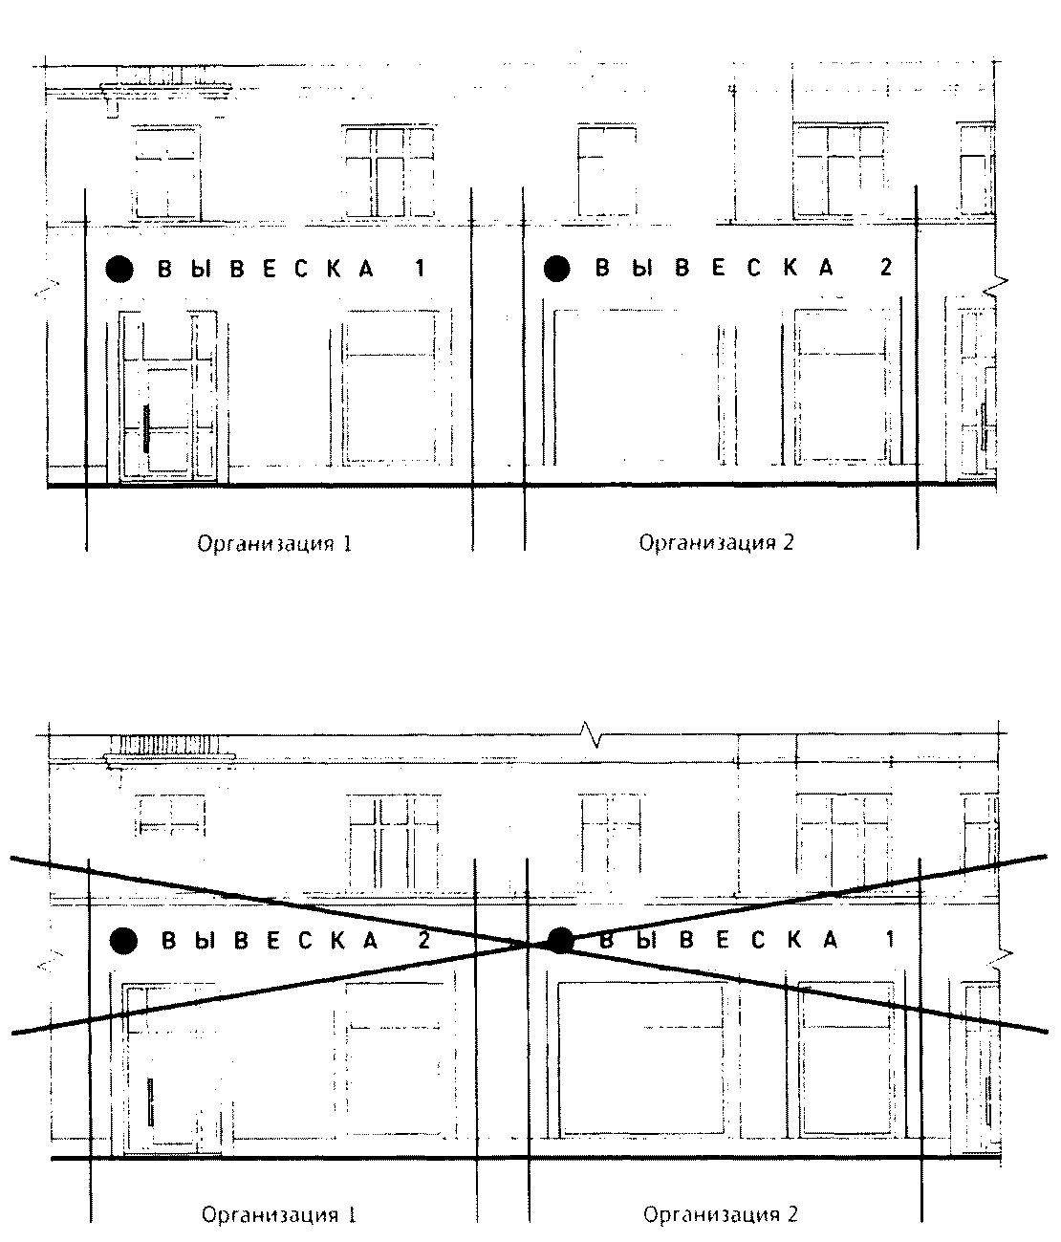

2. Пункт 10.1 Правил:
1) Запрещается нарушение геометрических параметров (размеров) вывесок.

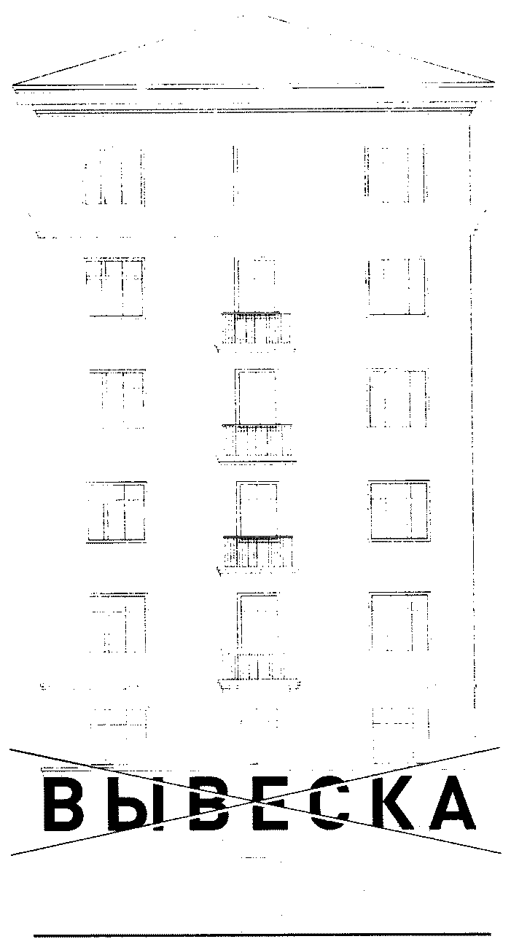

2) Запрещается нарушение установленных требований к местам размещения вывесок, в том числе размещение вывесок выше линии второго этажа (линии перекрытий между первым и вторым этажами).

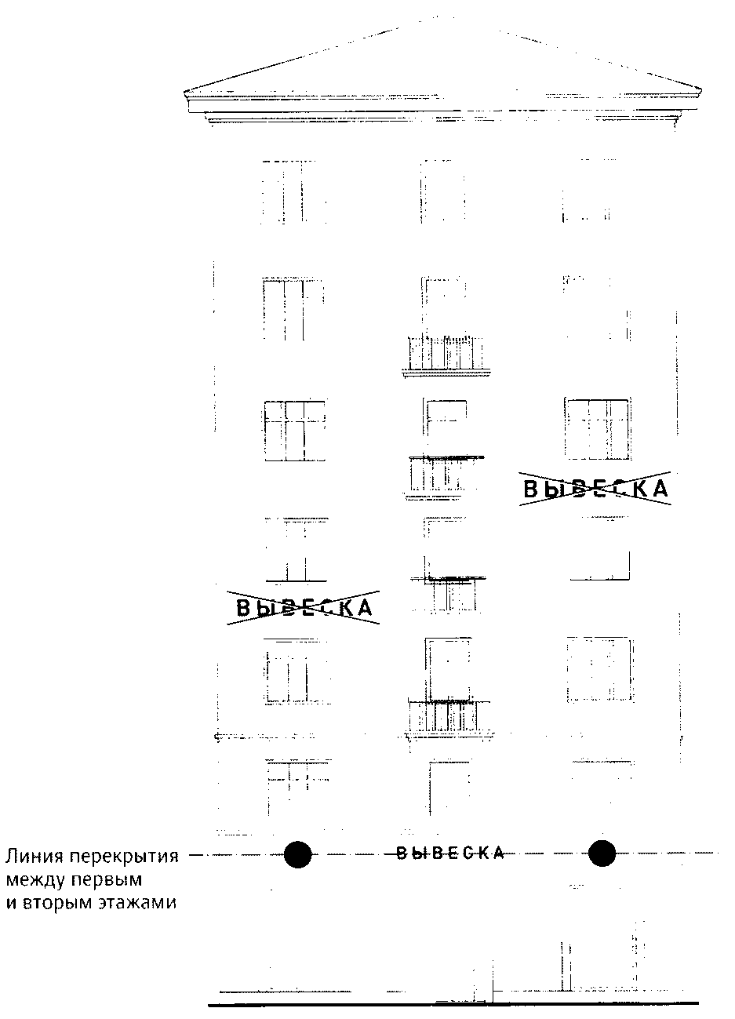

3) Запрещается вертикальный порядок расположения букв на информационном поле вывески.

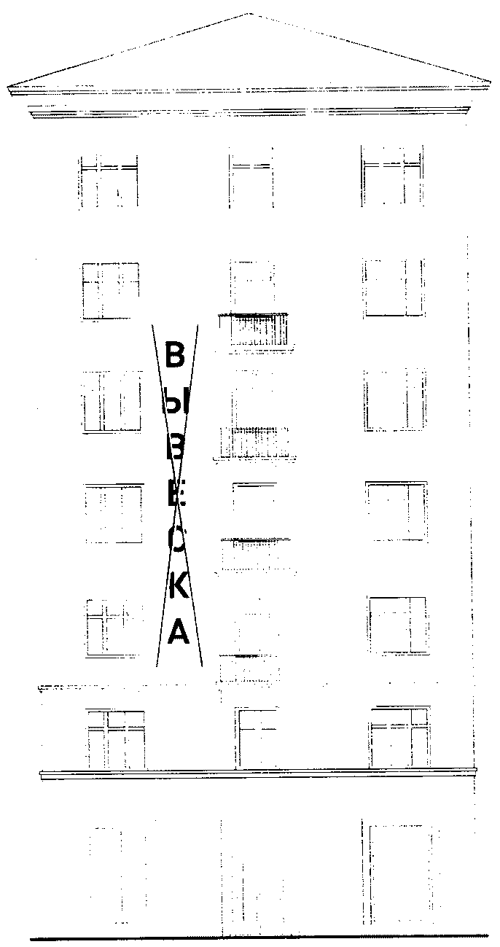

4) Запрещается размещение вывесок на козырьках зданий.

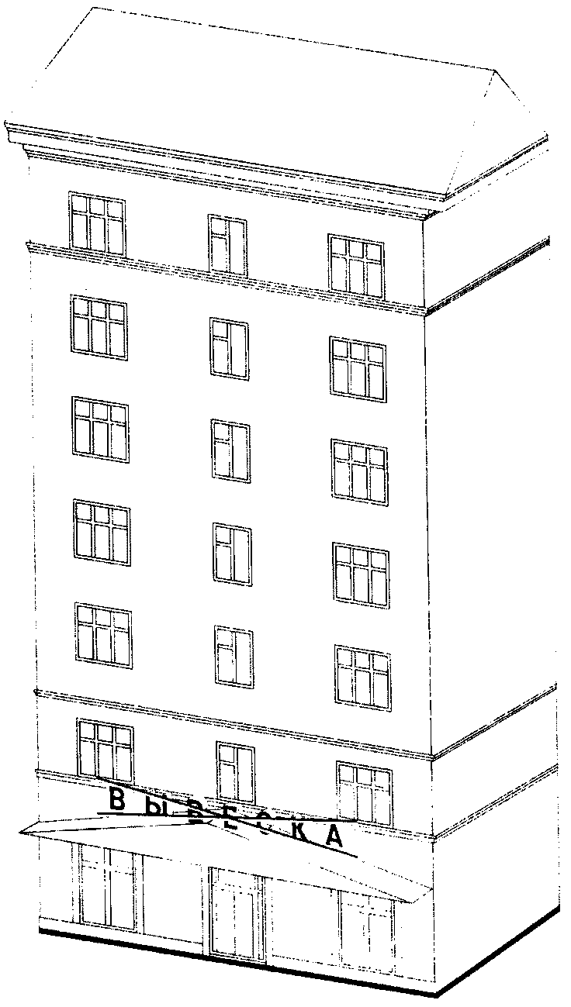

5) Запрещается полное перекрытие (закрытие) оконных и дверных проемов, а также витражей и витрин. Запрещается размещение вывесок в оконных проемах.

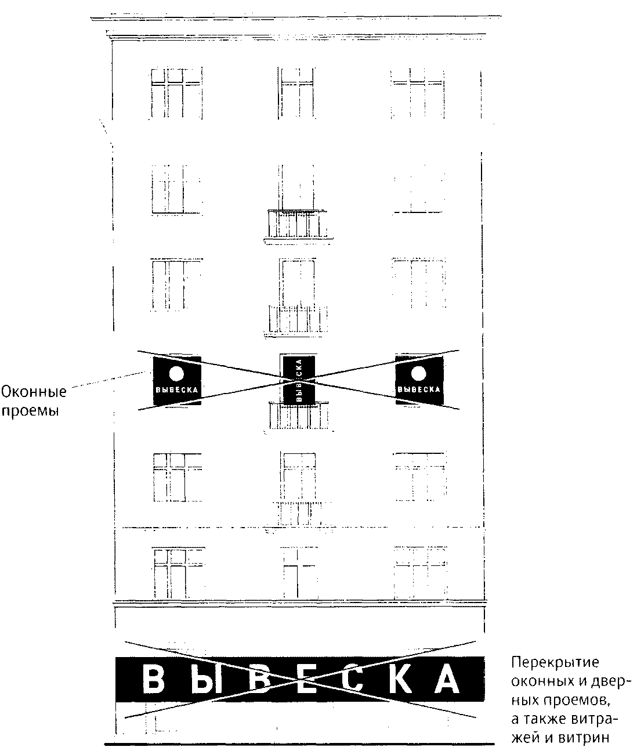

6) Запрещается размещение вывесок в границах жилых помещений, в том числе на глухих торцах фасада.

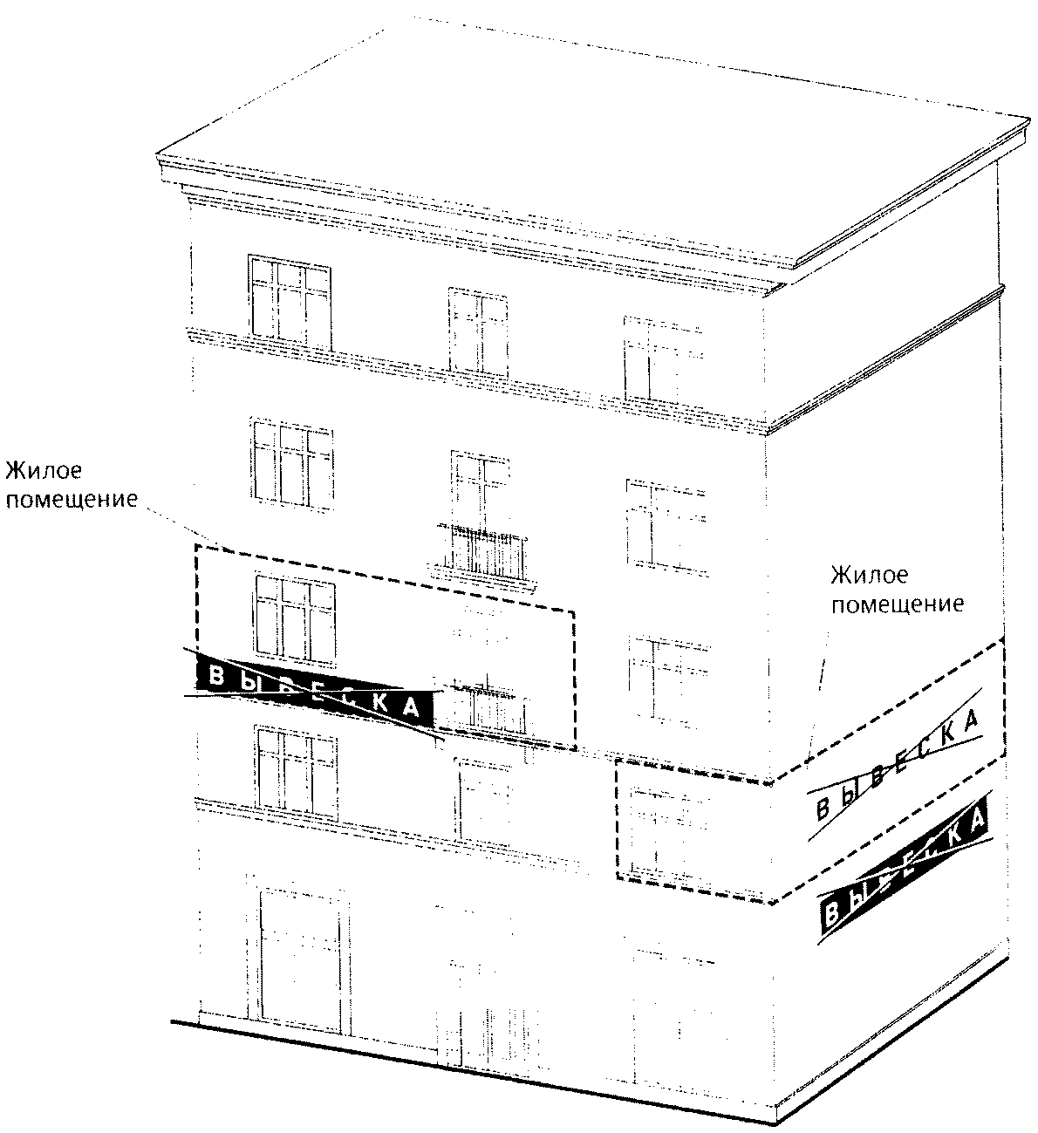

7) Запрещается размещение вывесок на кровлях, лоджиях и балконах.

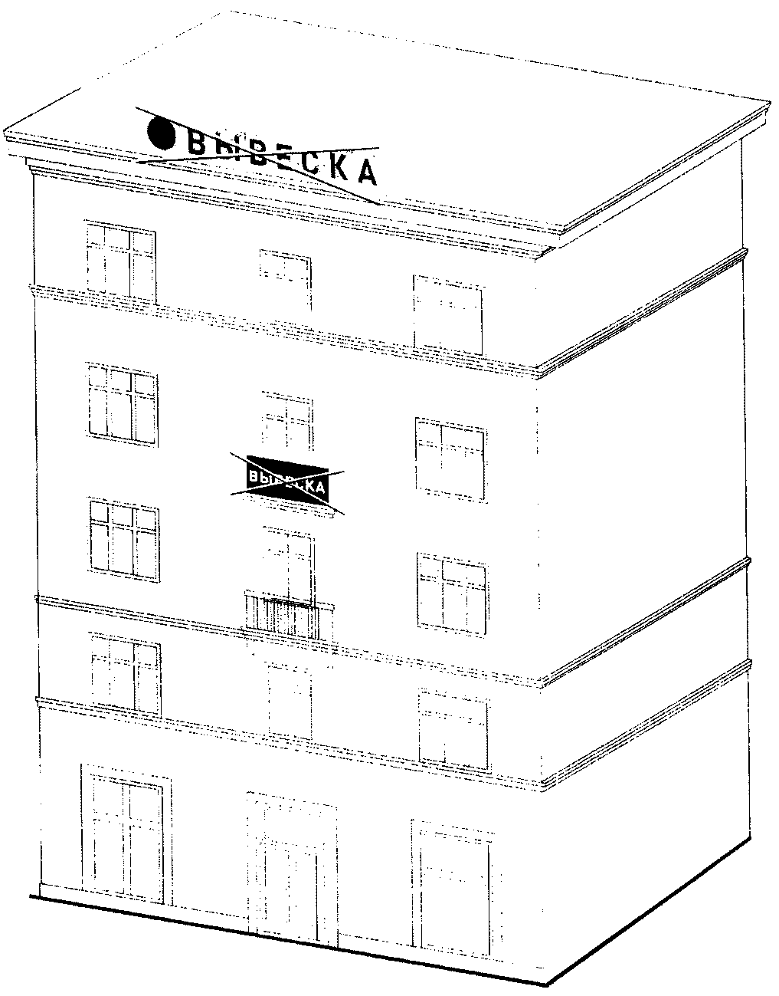

8) Запрещается размещение вывесок на архитектурных деталях фасадов объектов (в том числе на колоннах, пилястрах, орнаментах, лепнине).

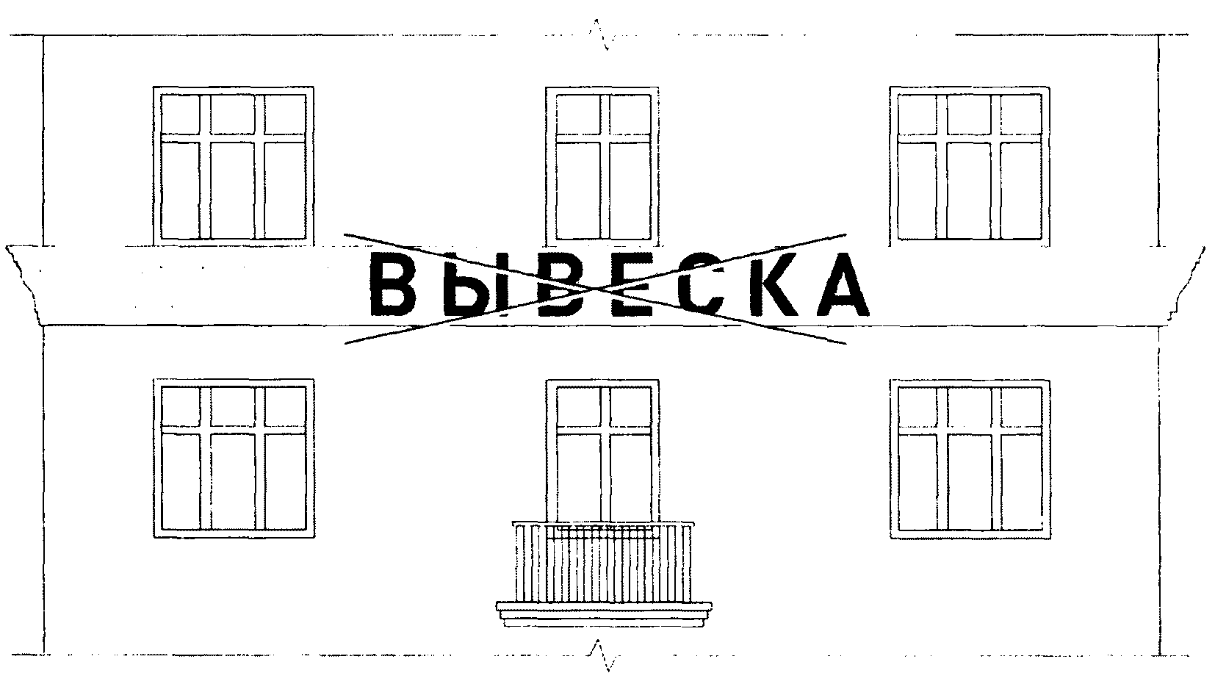

9) Запрещается размещение вывесок на расстоянии ближе чем 1 м от мемориальных досок.

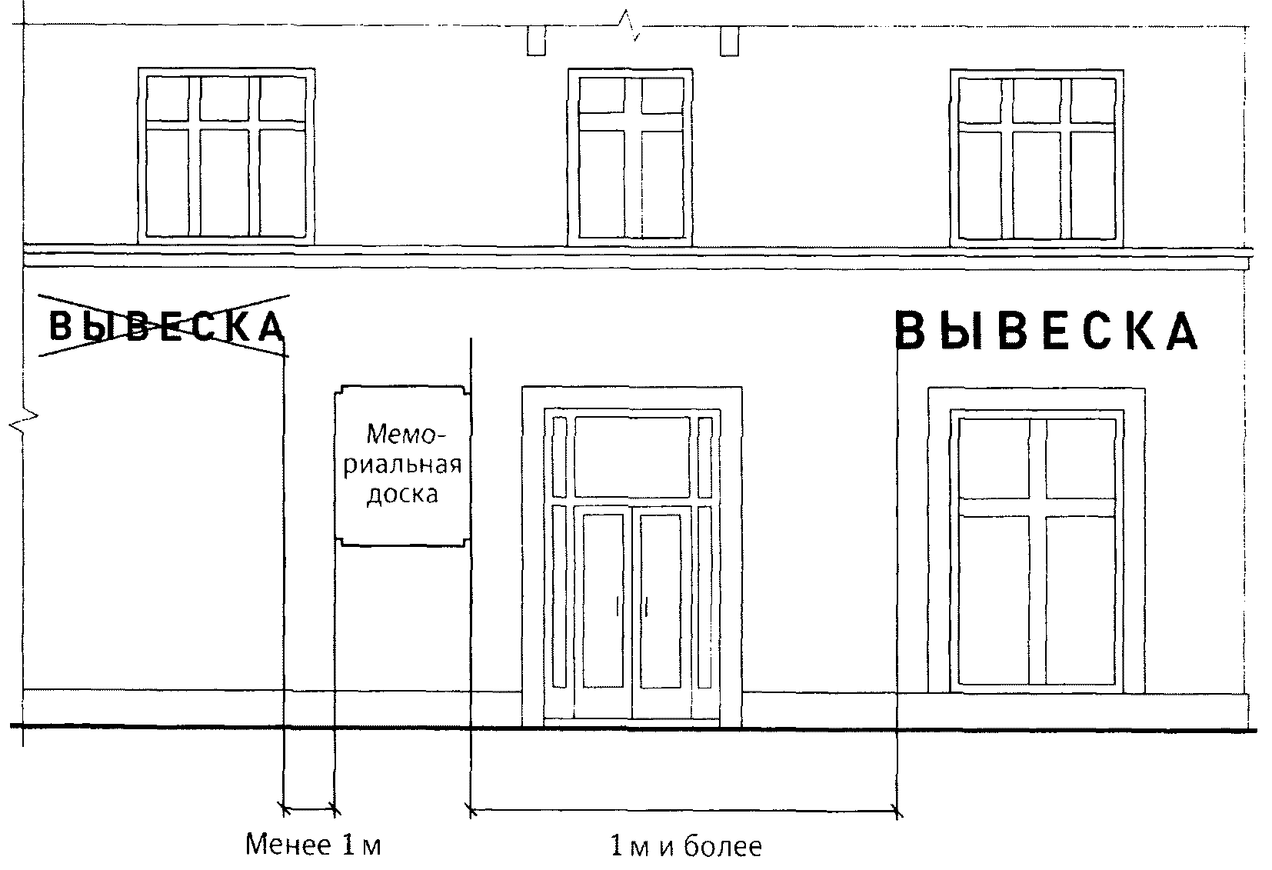

10) Запрещается перекрытие (закрытие) указателей наименований улиц и номеров домов.

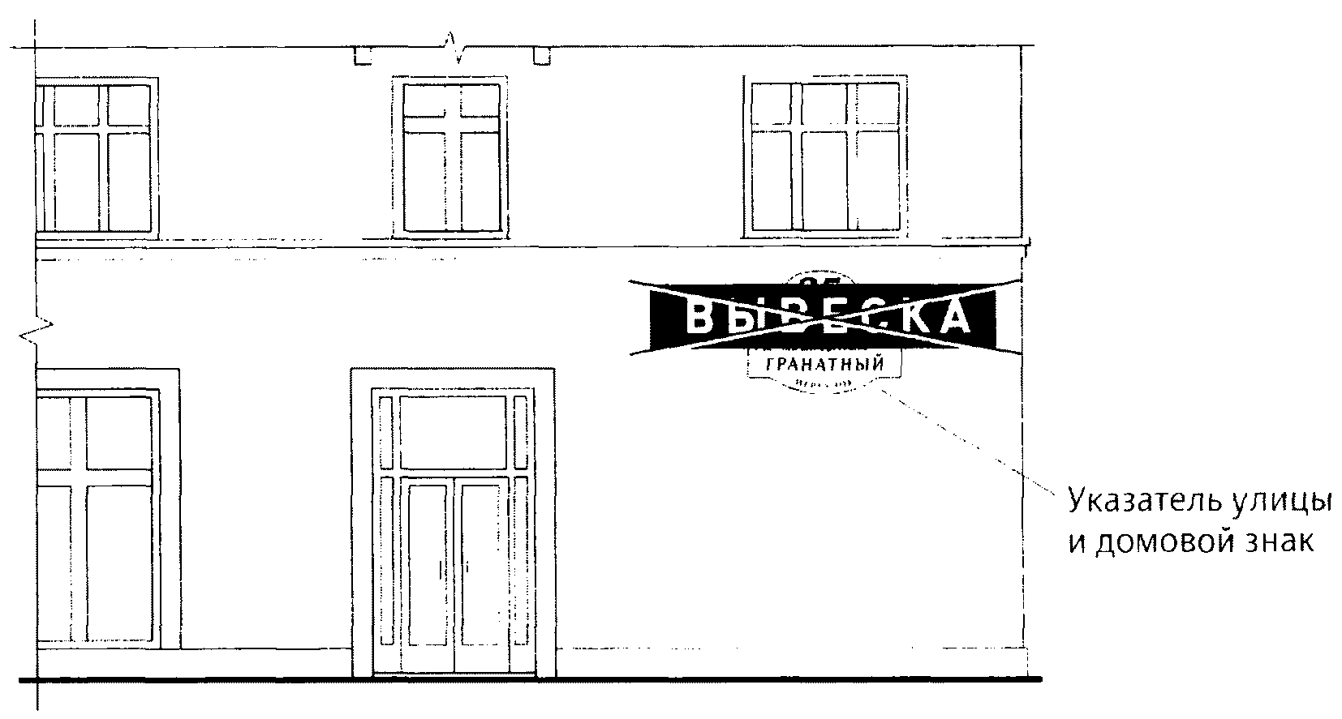

11) Запрещается размещение настенных вывесок одна над другой.

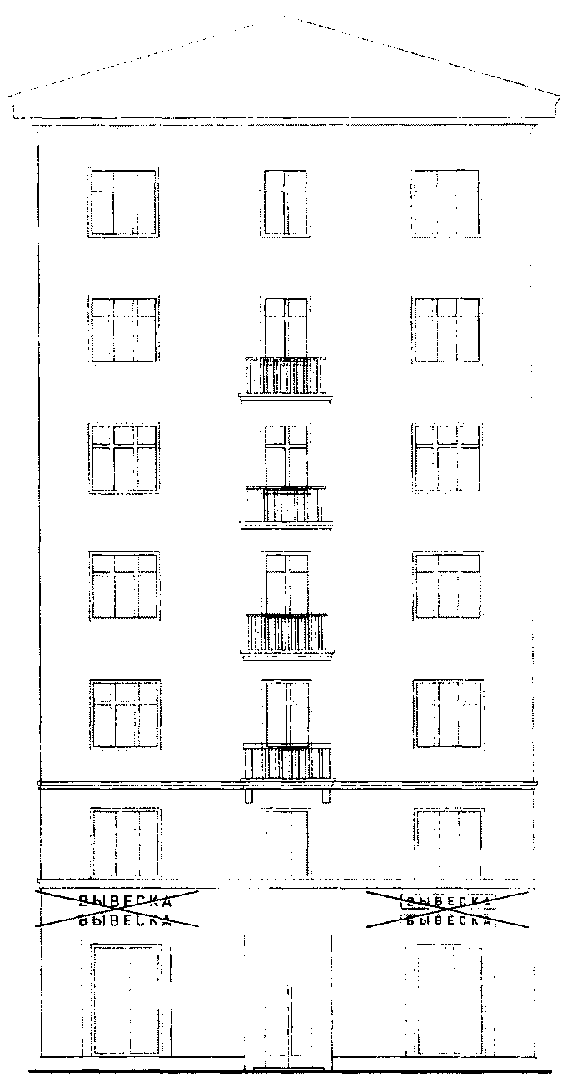

12) Запрещается размещение консольных вывесок на расстоянии менее 10 м друг от друга, а также одной консольной вывески над другой.

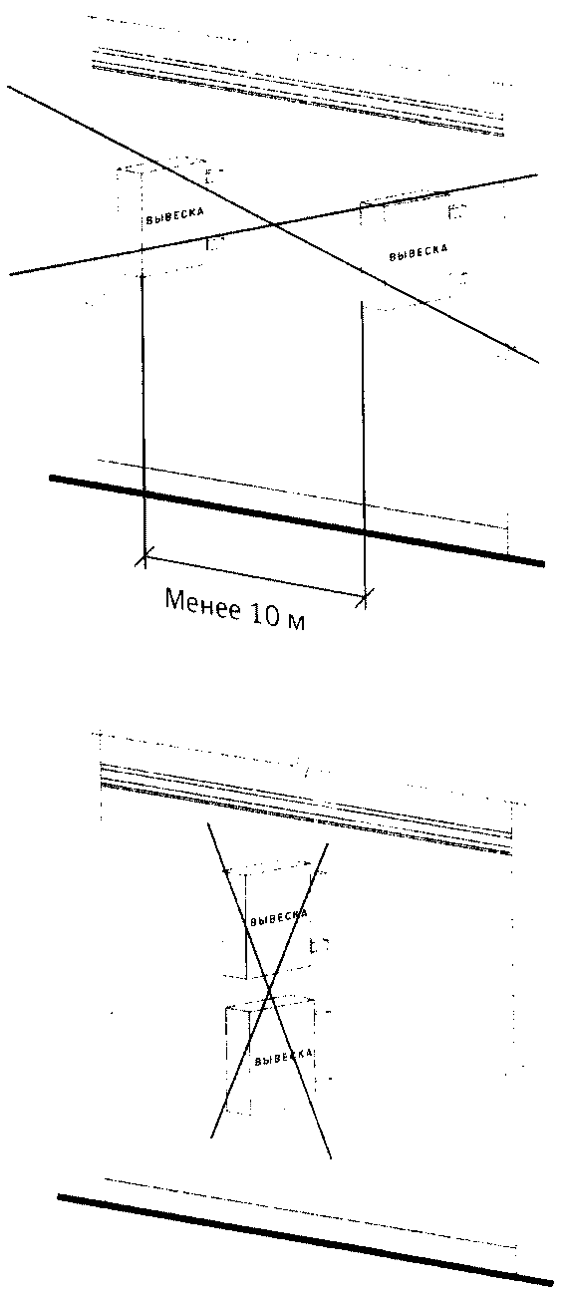

13) Запрещается окраска и покрытие декоративными пленками поверхности остекления витрин.

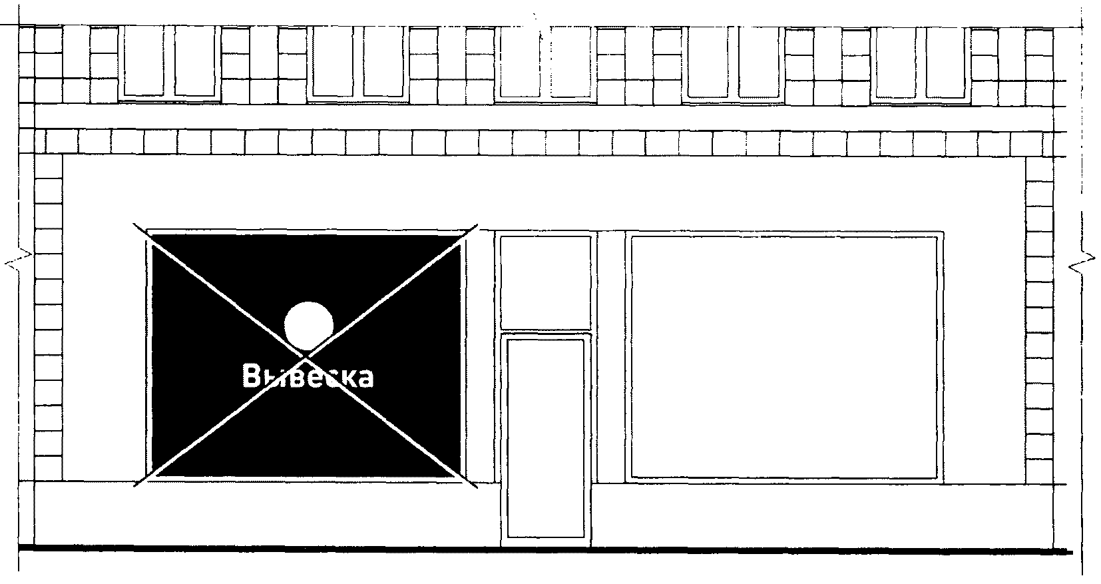

14) Запрещается размещение вывесок с использованием картона, ткани, баннерной ткани.

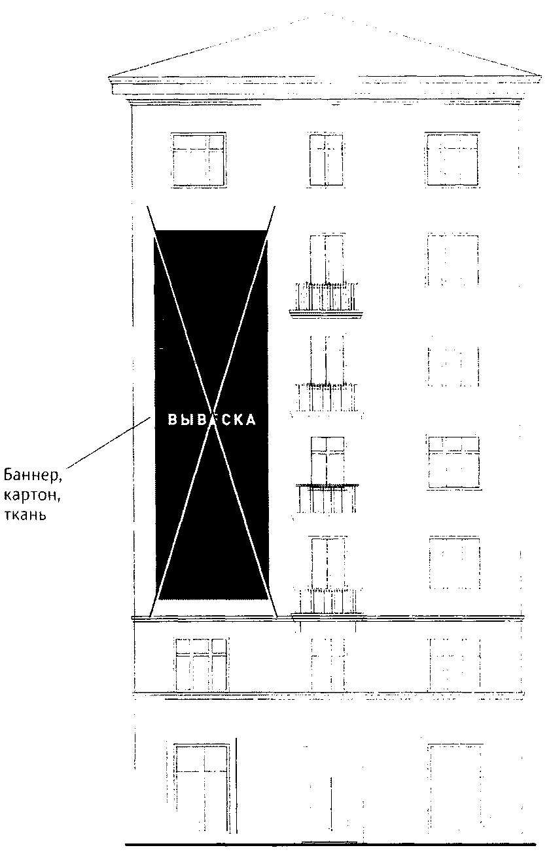

15) Запрещается размещение вывесок с использованием неоновых светильников, мигающих (мерцающих) элементов.

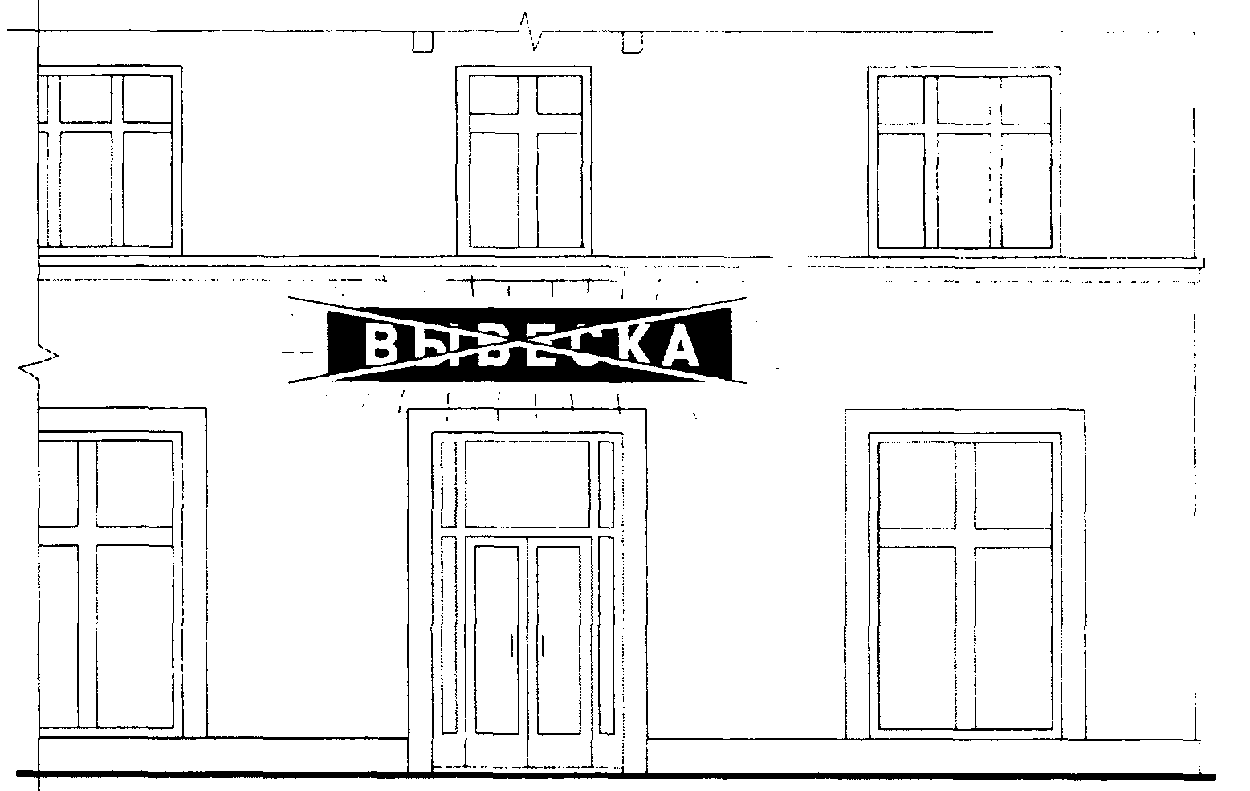

3. Пункт 10.3 Правил:

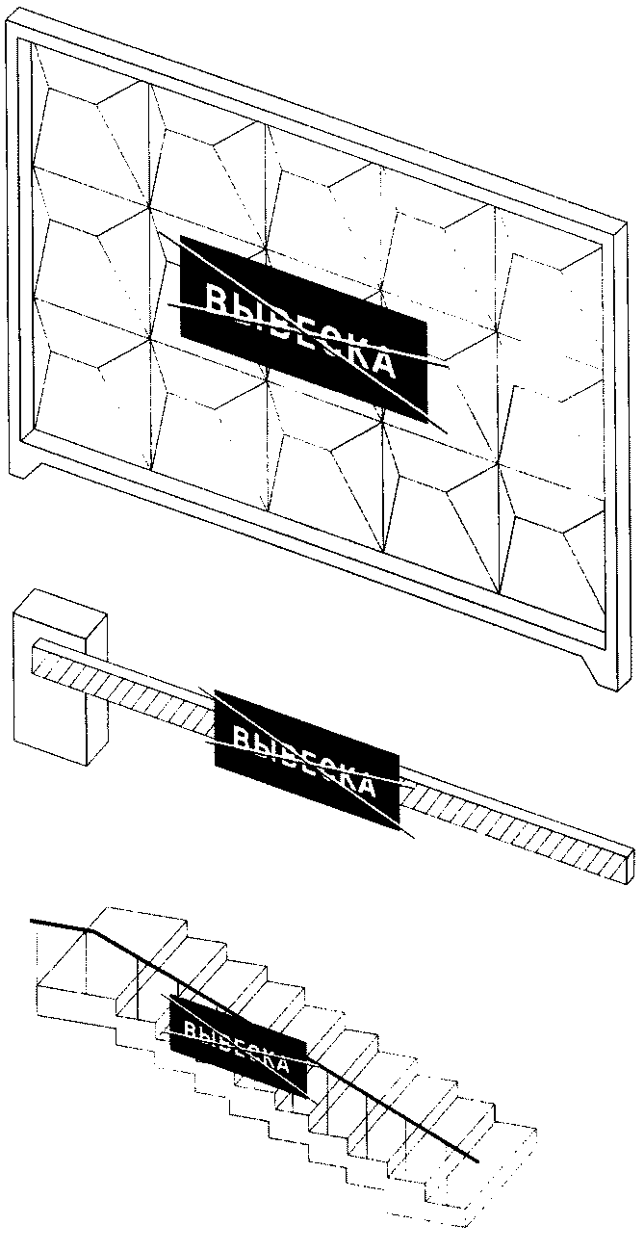

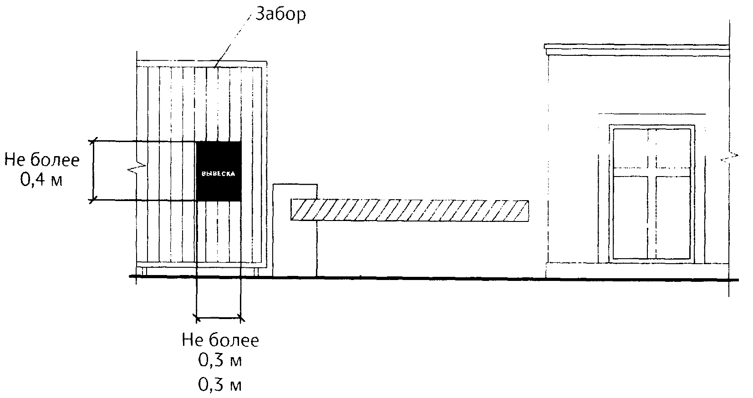

4. Пункт 10.4 Правил:

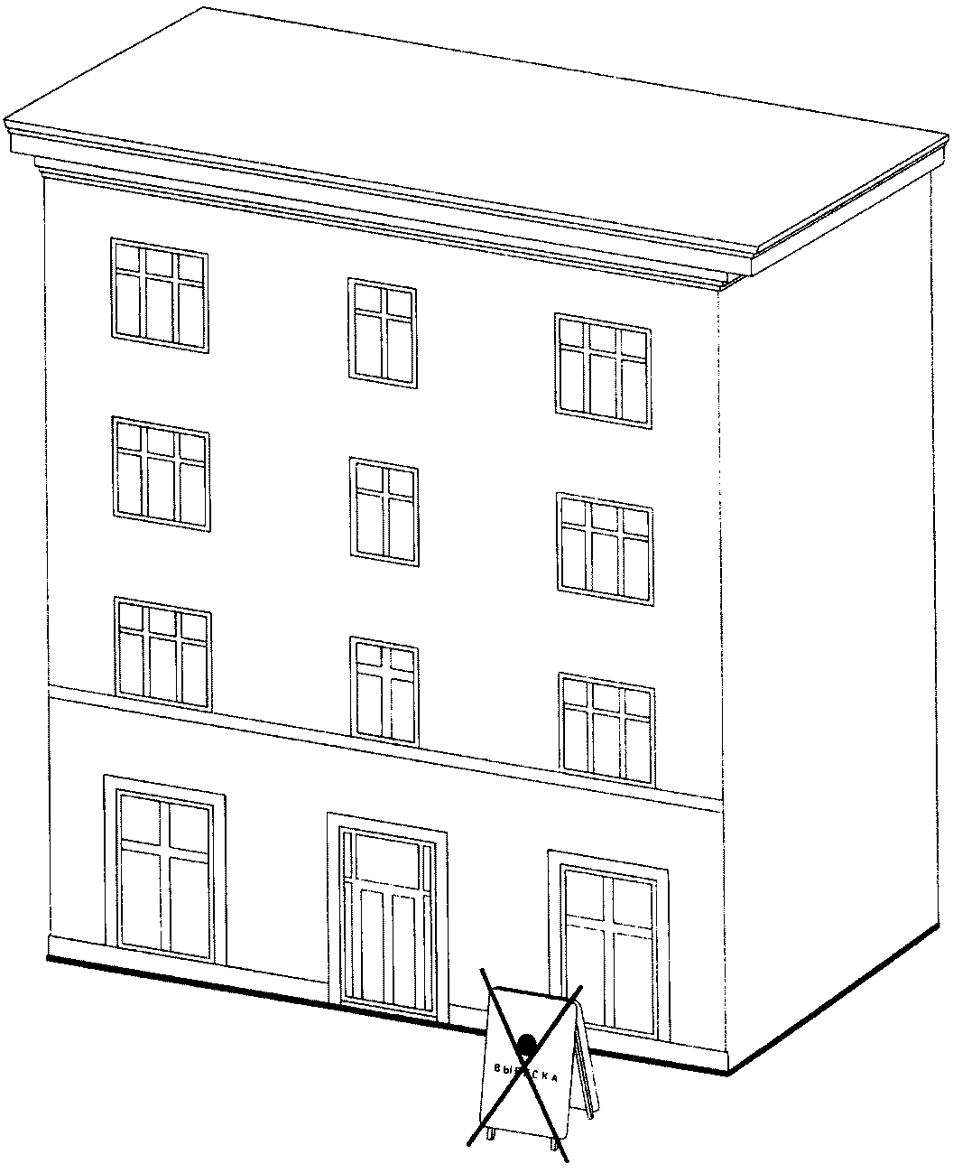

5. Пункт 10.5 Правил:

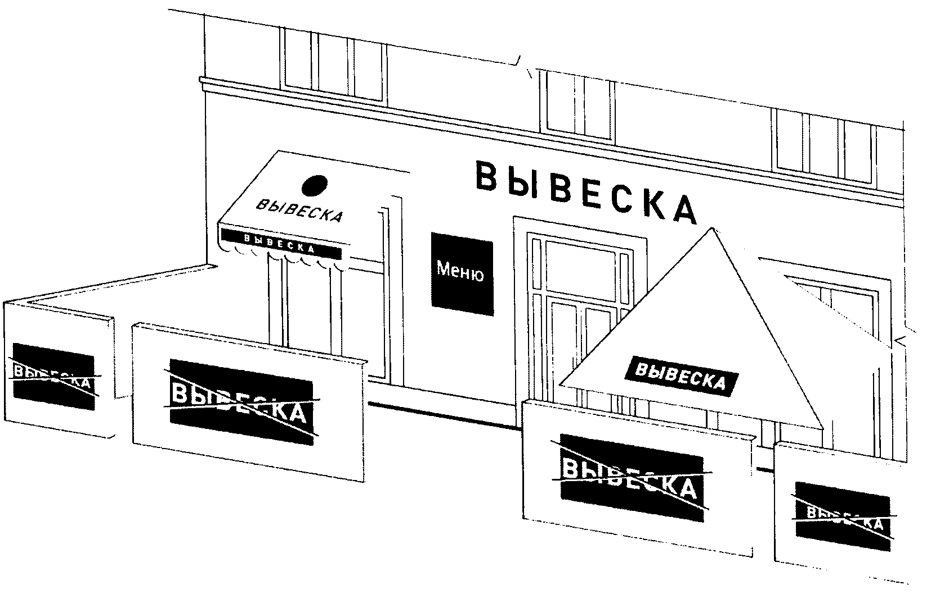

6. Пункт 12 Правил:

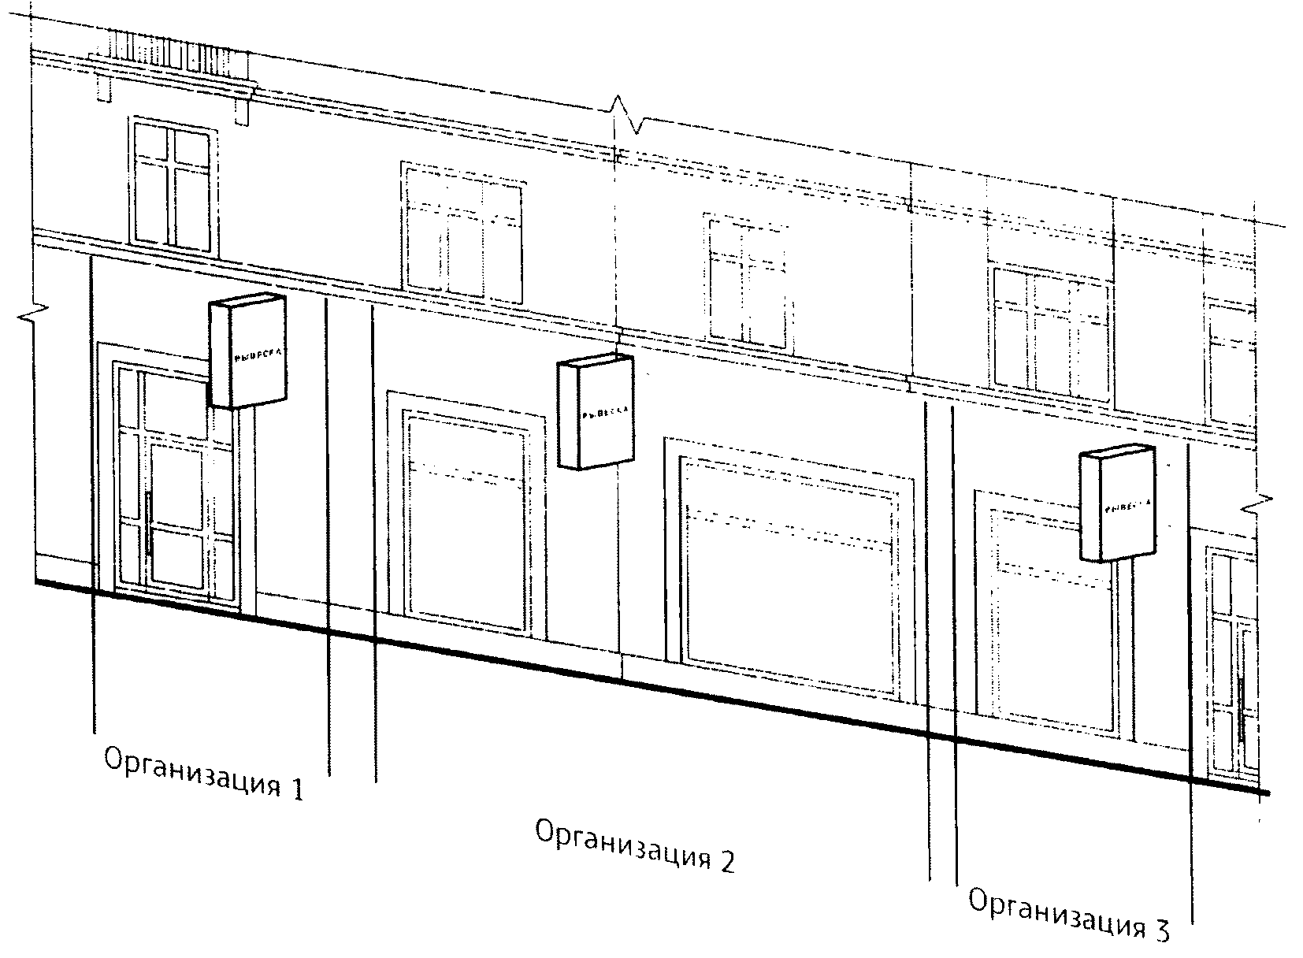

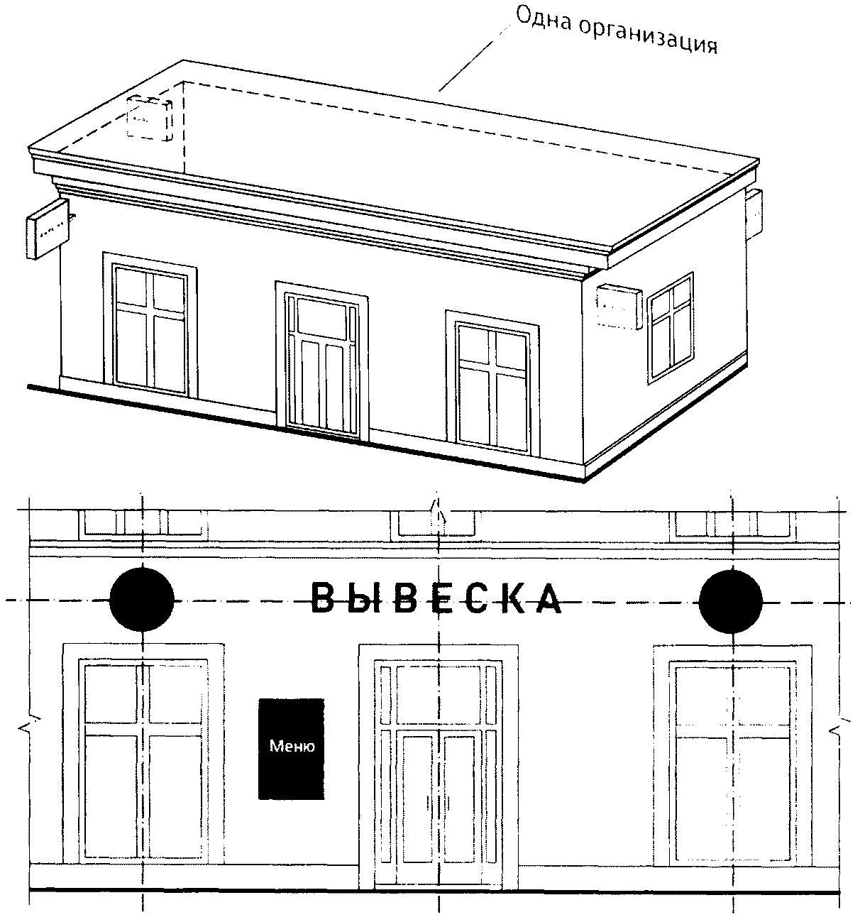

7. Пункт 13 Правил:
1) Вывеска - комплекс взаимосвязанных элементов без подложки.

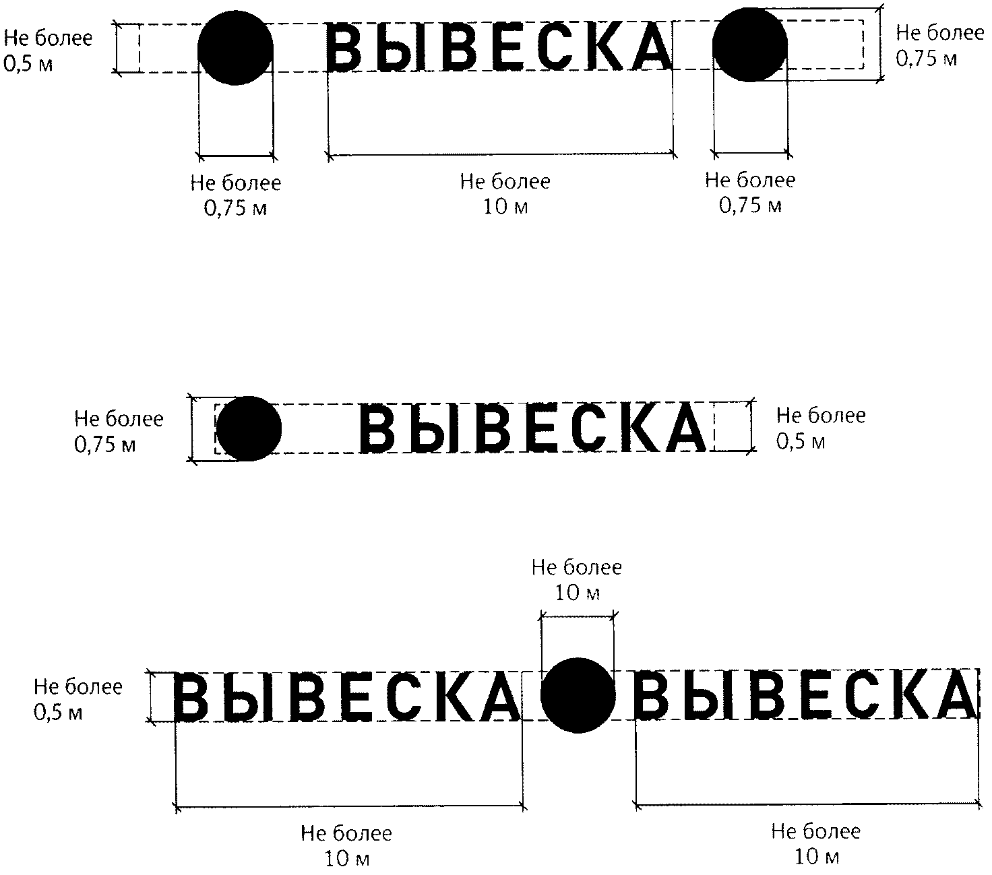

2) Вывеска - единичная конструкция на подложке.
Вариант 1

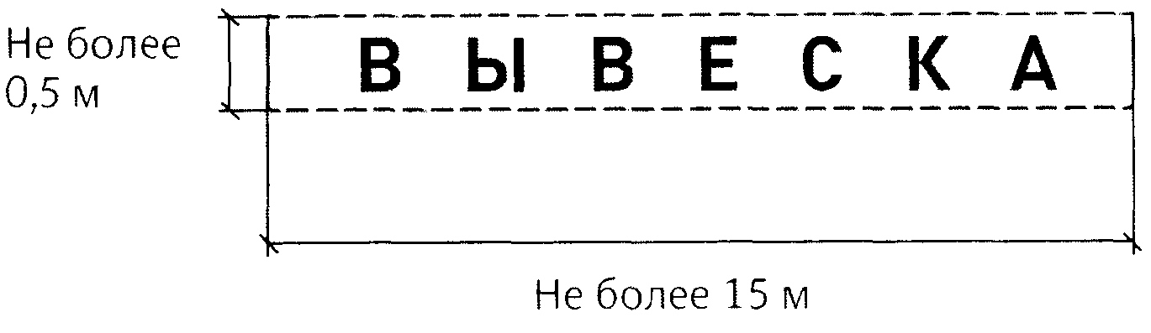

Вариант 2

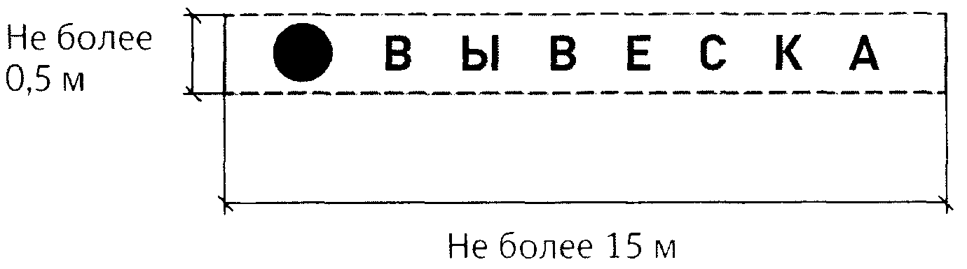

Вариант 3

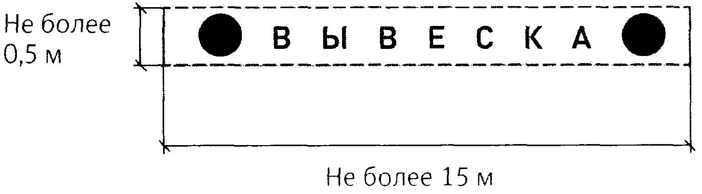

3) Вывеска - комплекс взаимосвязанных элементов на подложке.

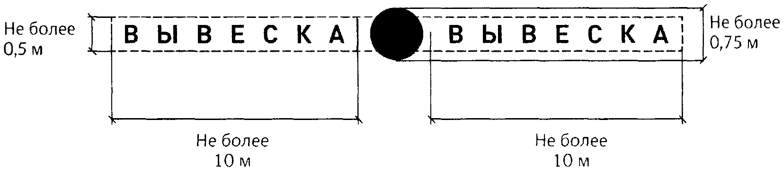

4) Вывеска - витринная конструкция.

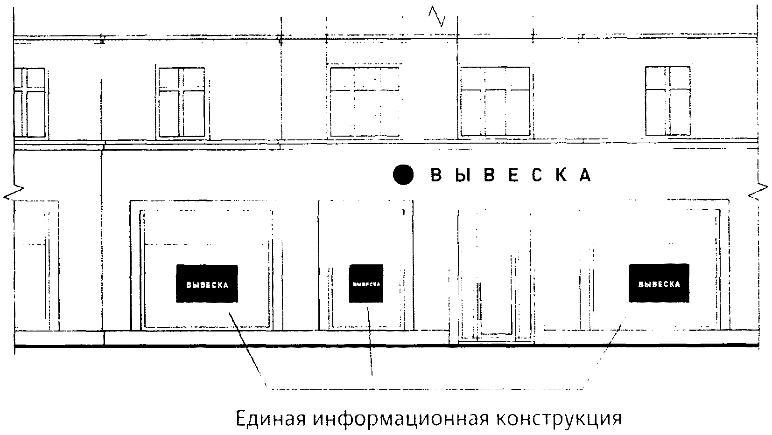

8. Пункты 14, 15 Правил:

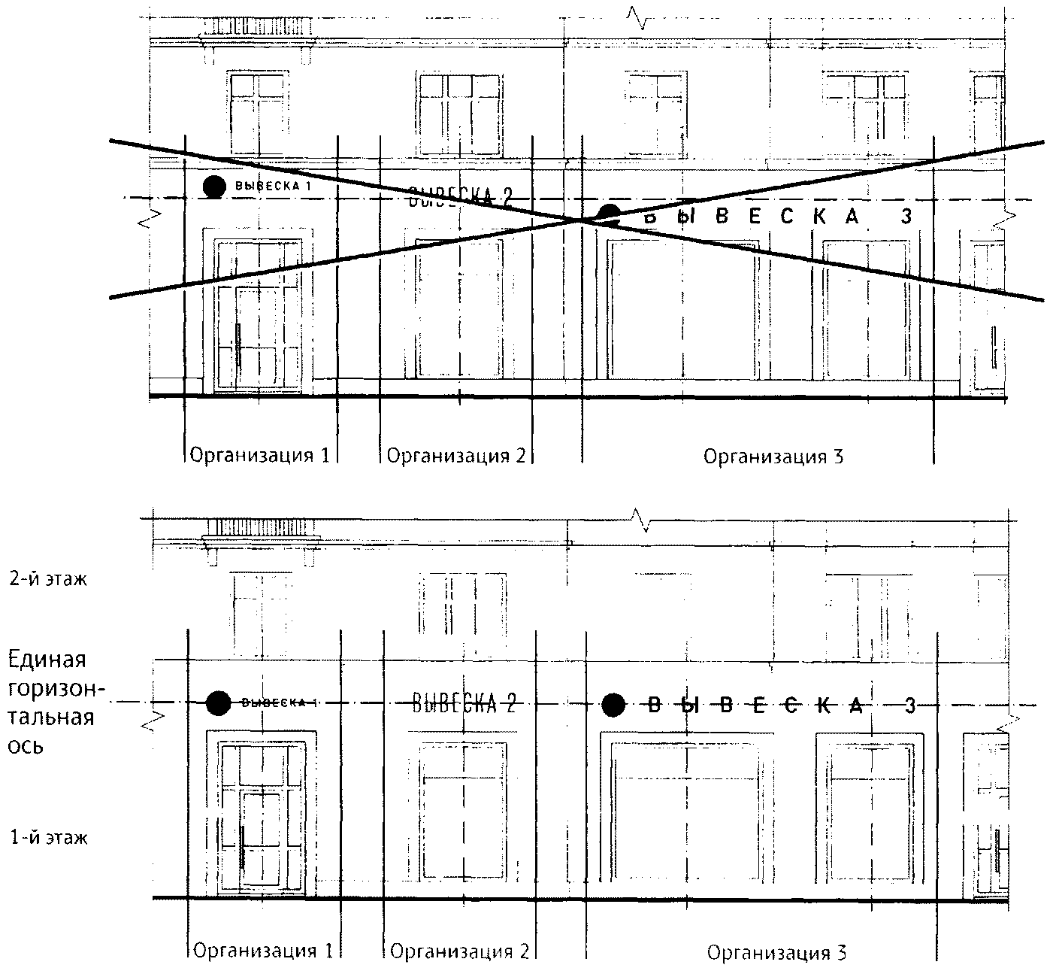

9. Пункт 16 Правил:
1) Возможные элементы вывески.

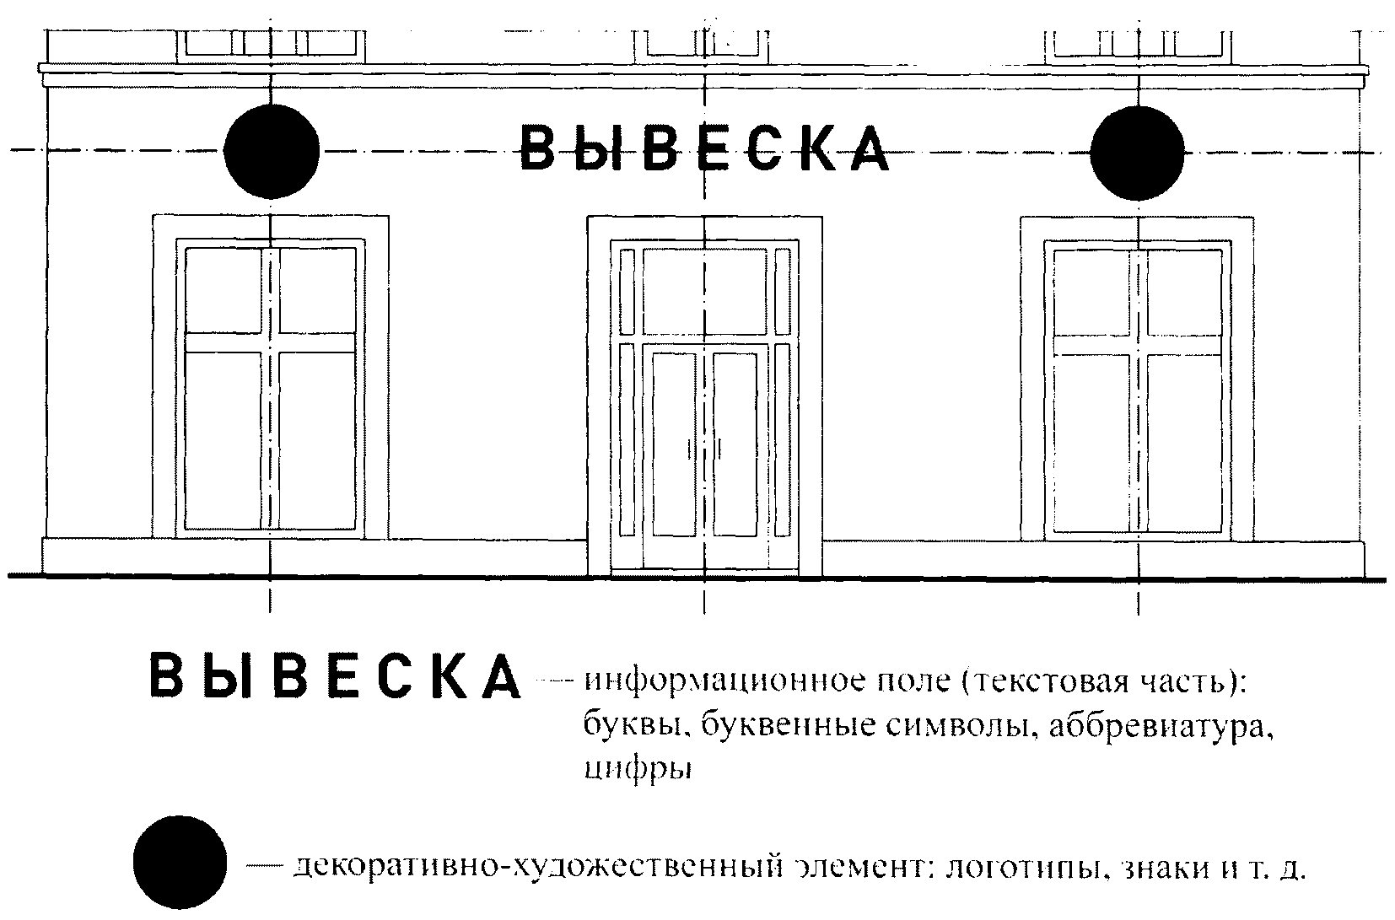

2) Вывеска без подложки.

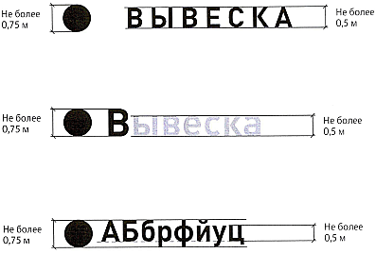

3) Вывеска на подложке.

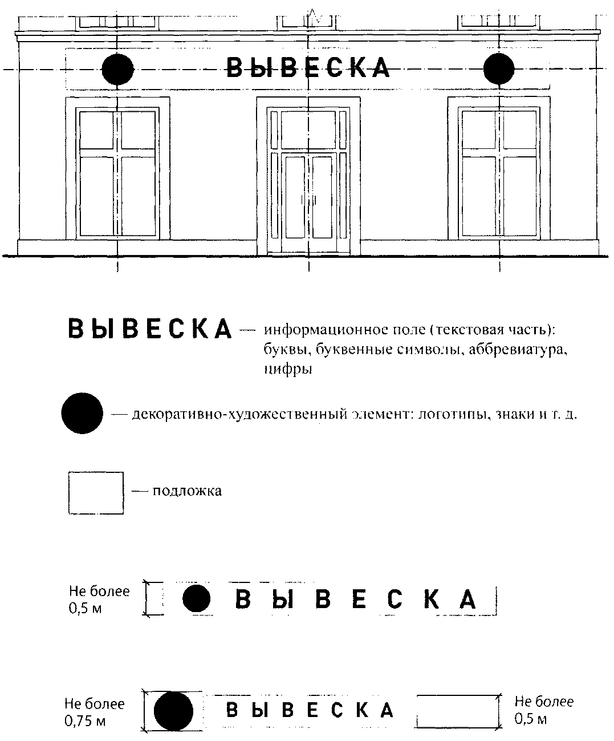

10. Пункт 18.1 Правил:
1) Вывеска без подложки.

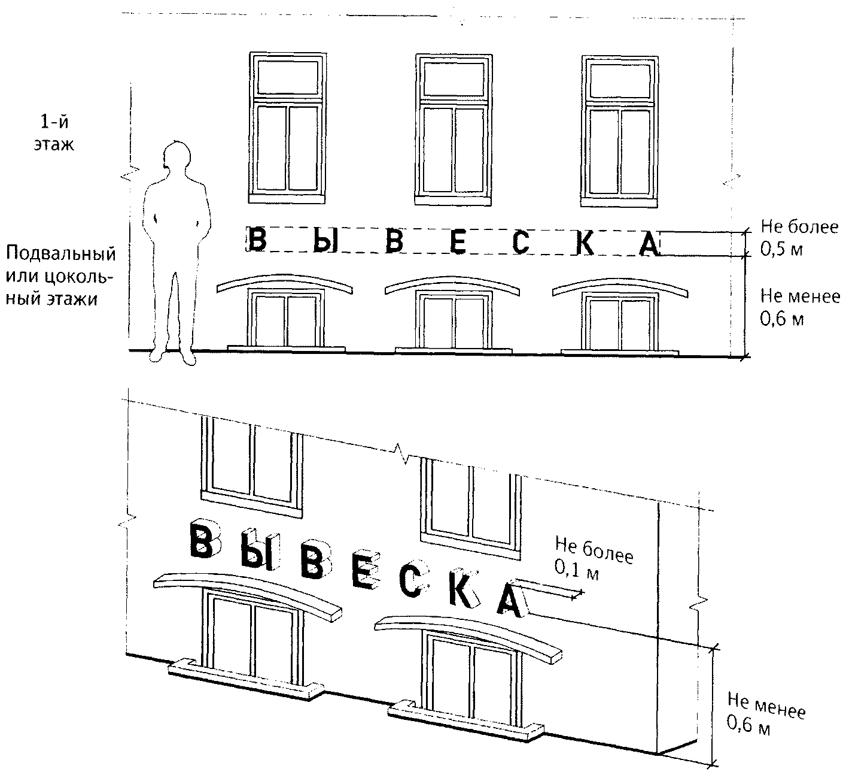

2) Вывеска на подложке.

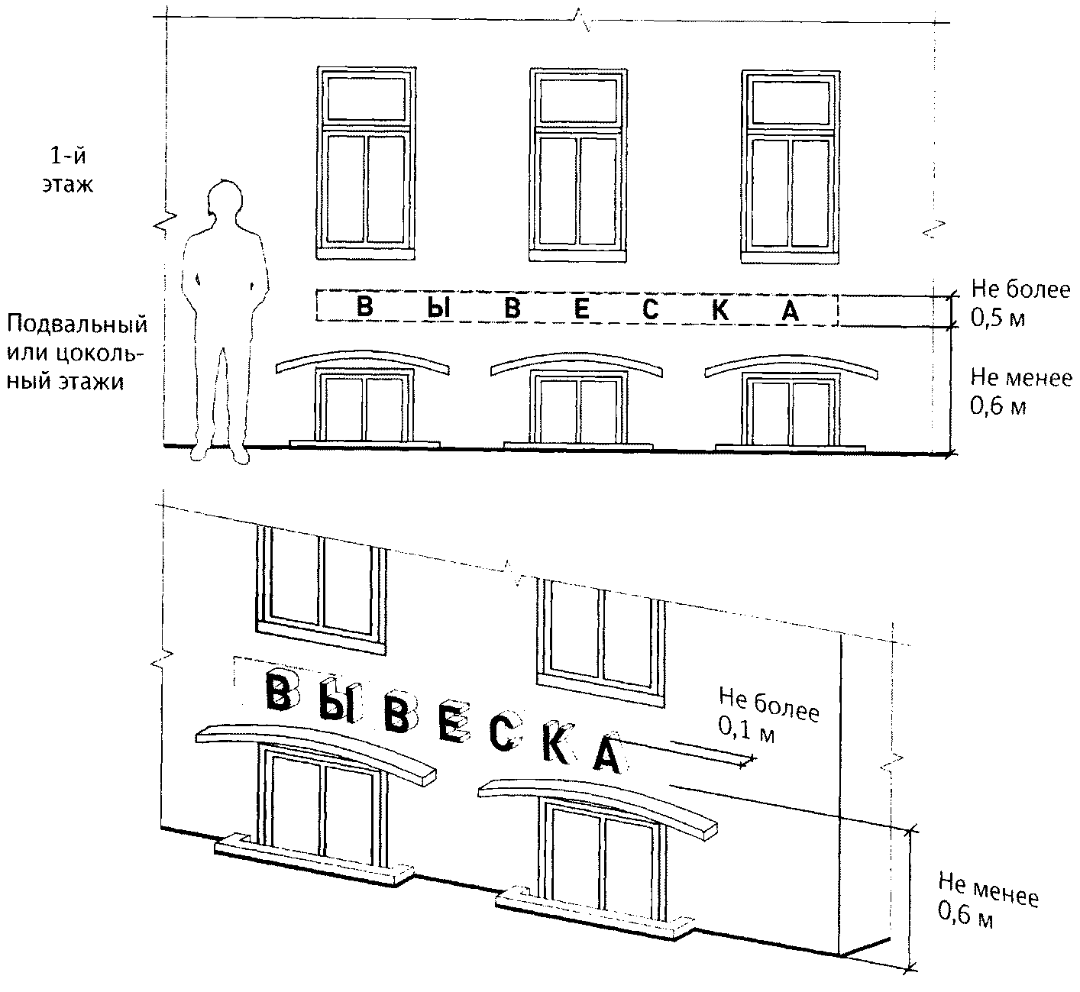

11. Пункт 18.2 Правил:
1) Вывески без подложки.

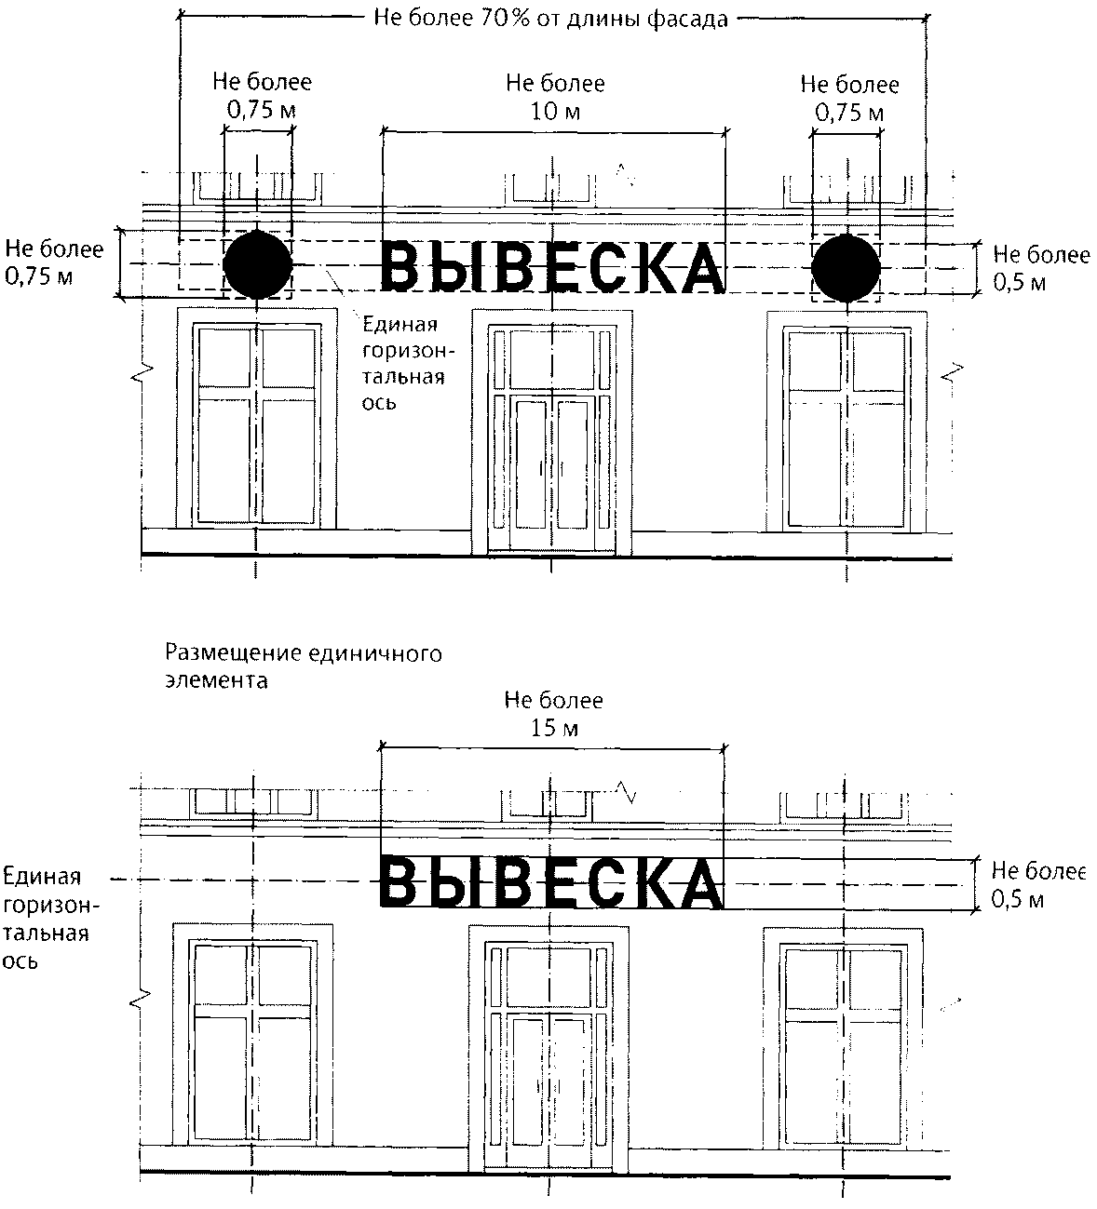

2) Вывеска на подложке.

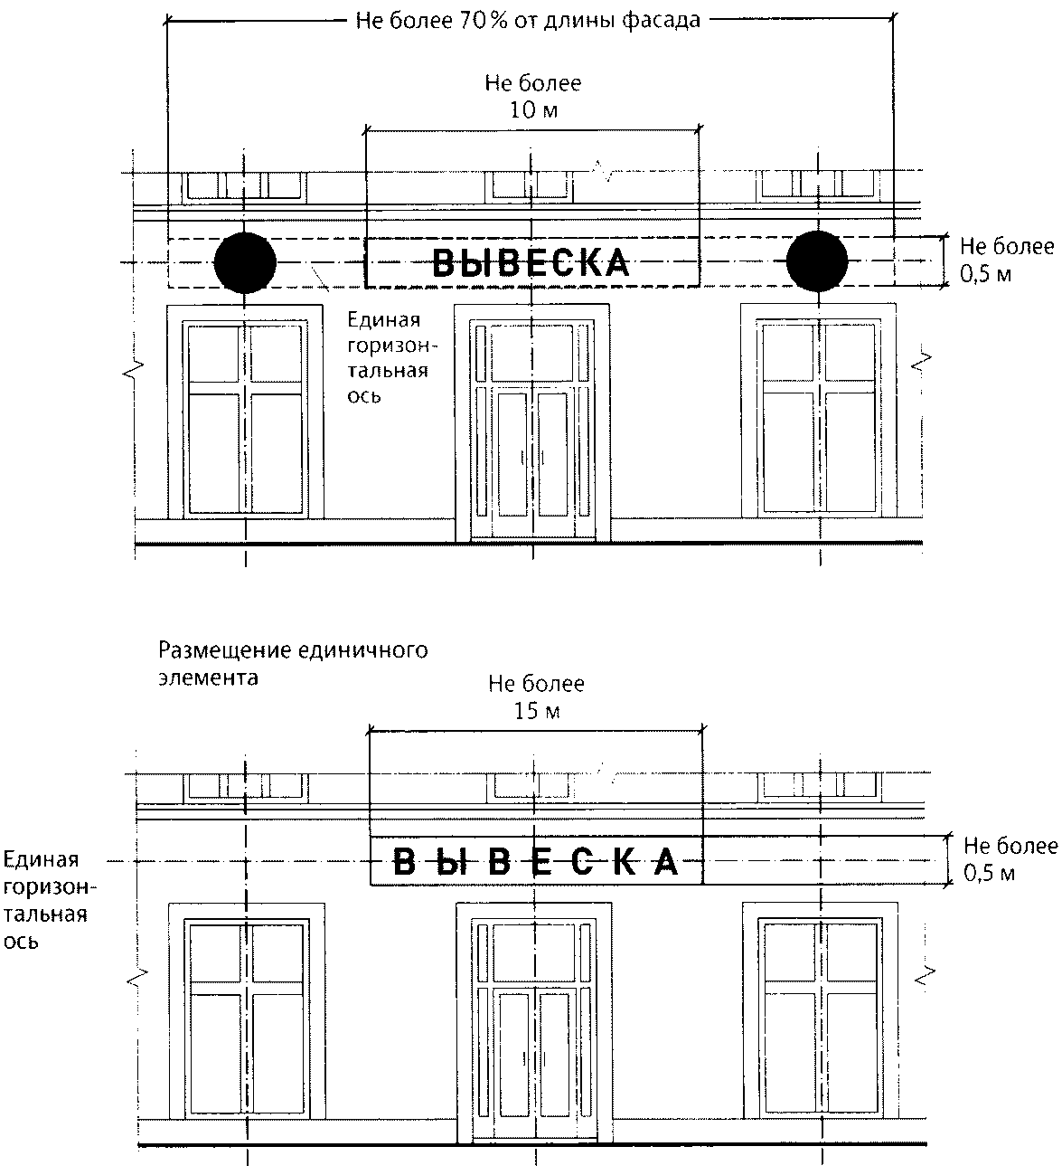

3) Вывеска - меню.

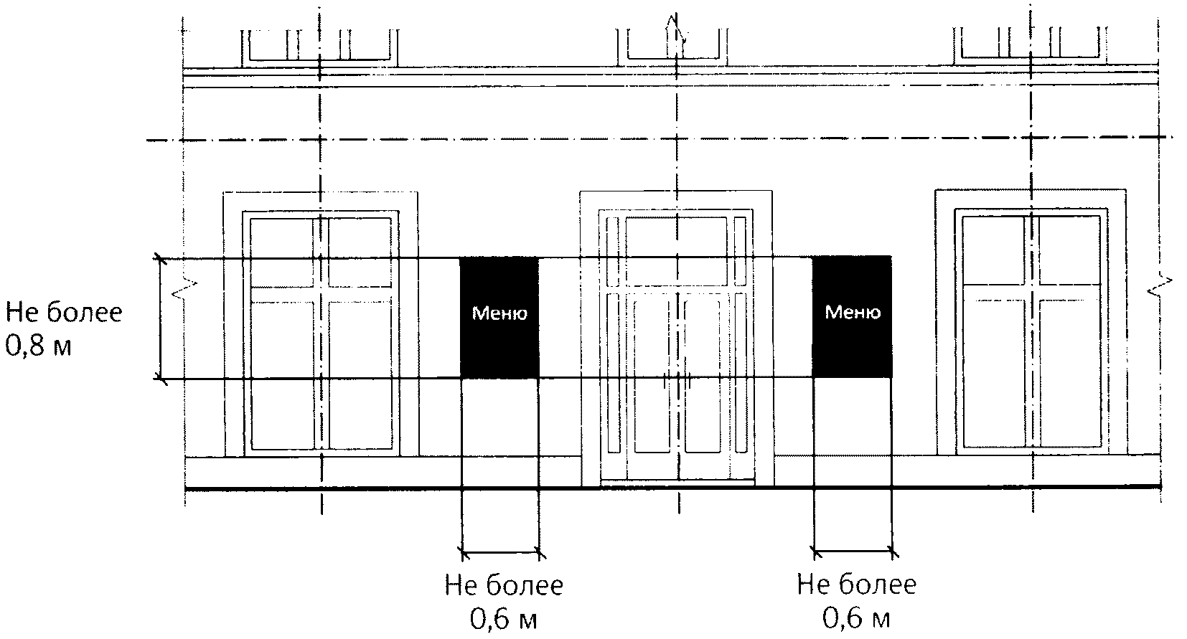

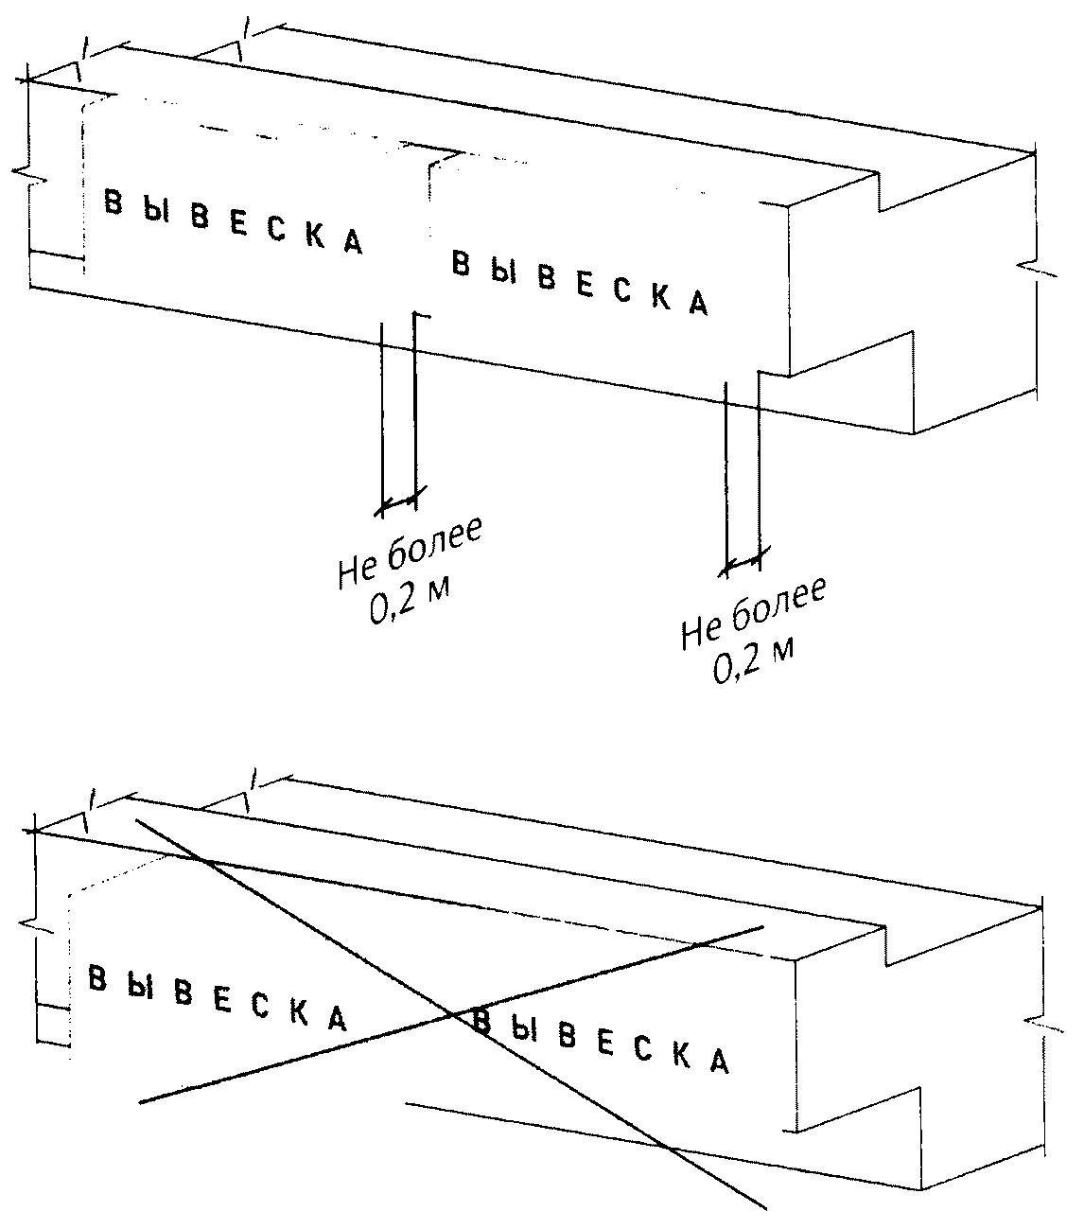

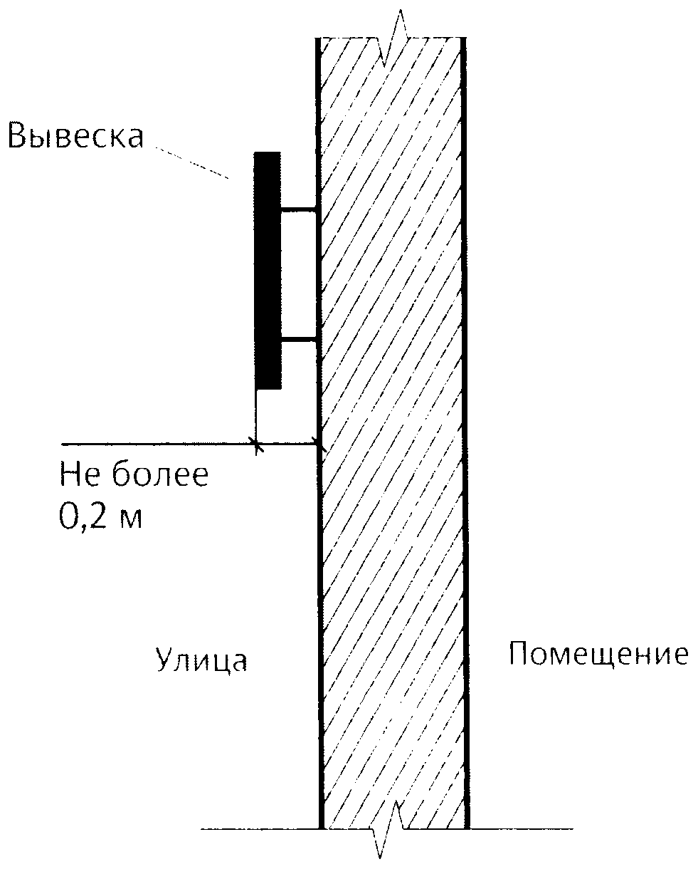

12. Пункт 18.3.2 Правил.
1) Вывеска - настенная конструкция на фризе без подложки.

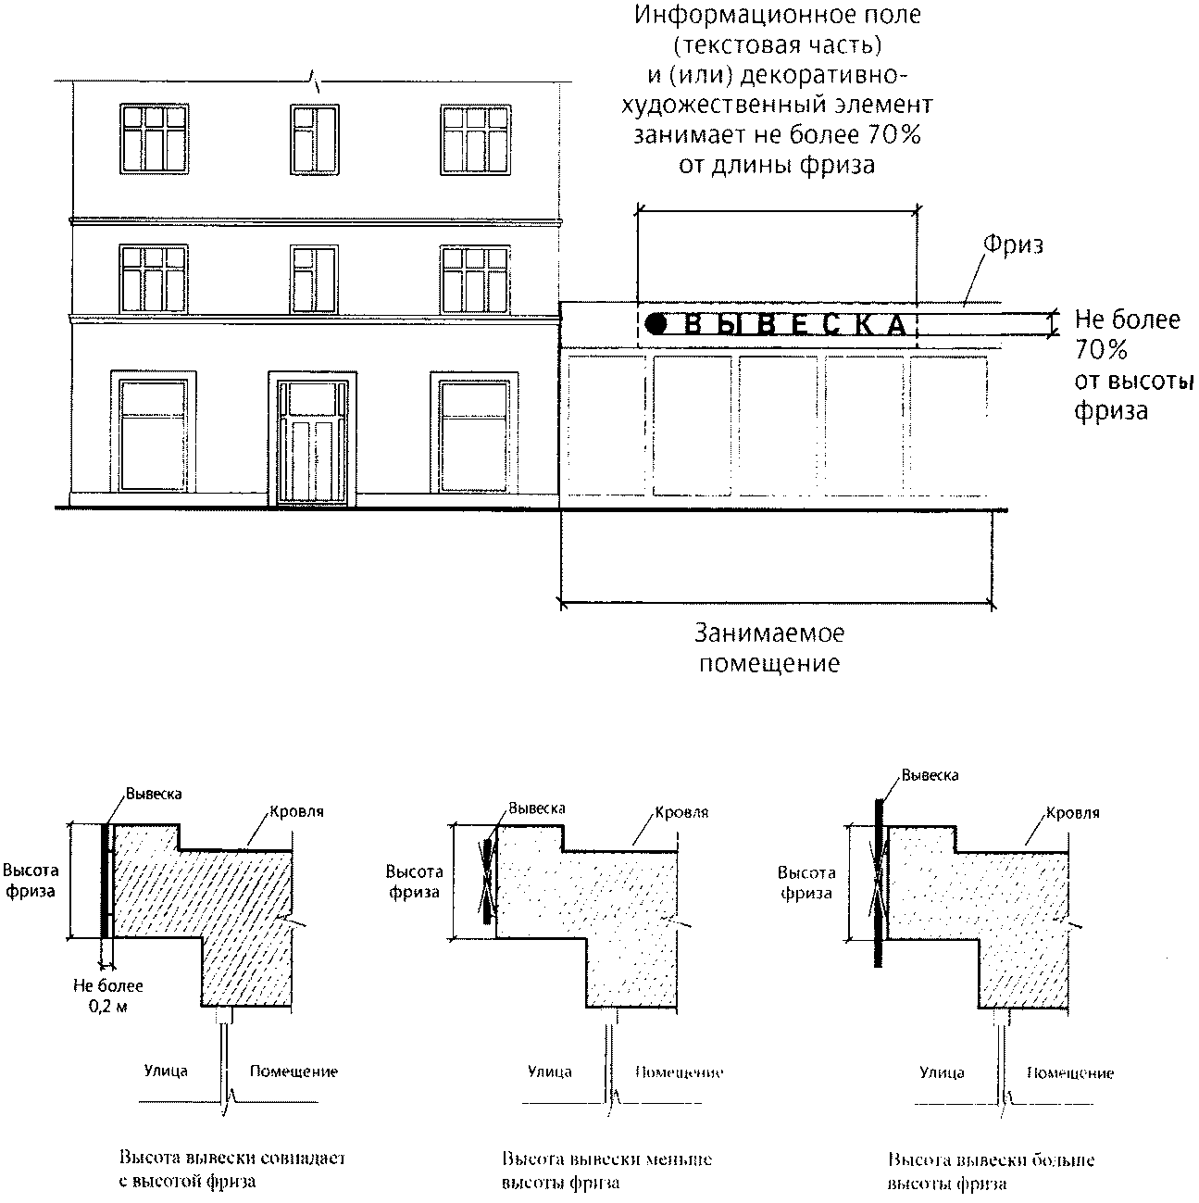

2) Вывеска - настенная конструкция на фризе на подложке.

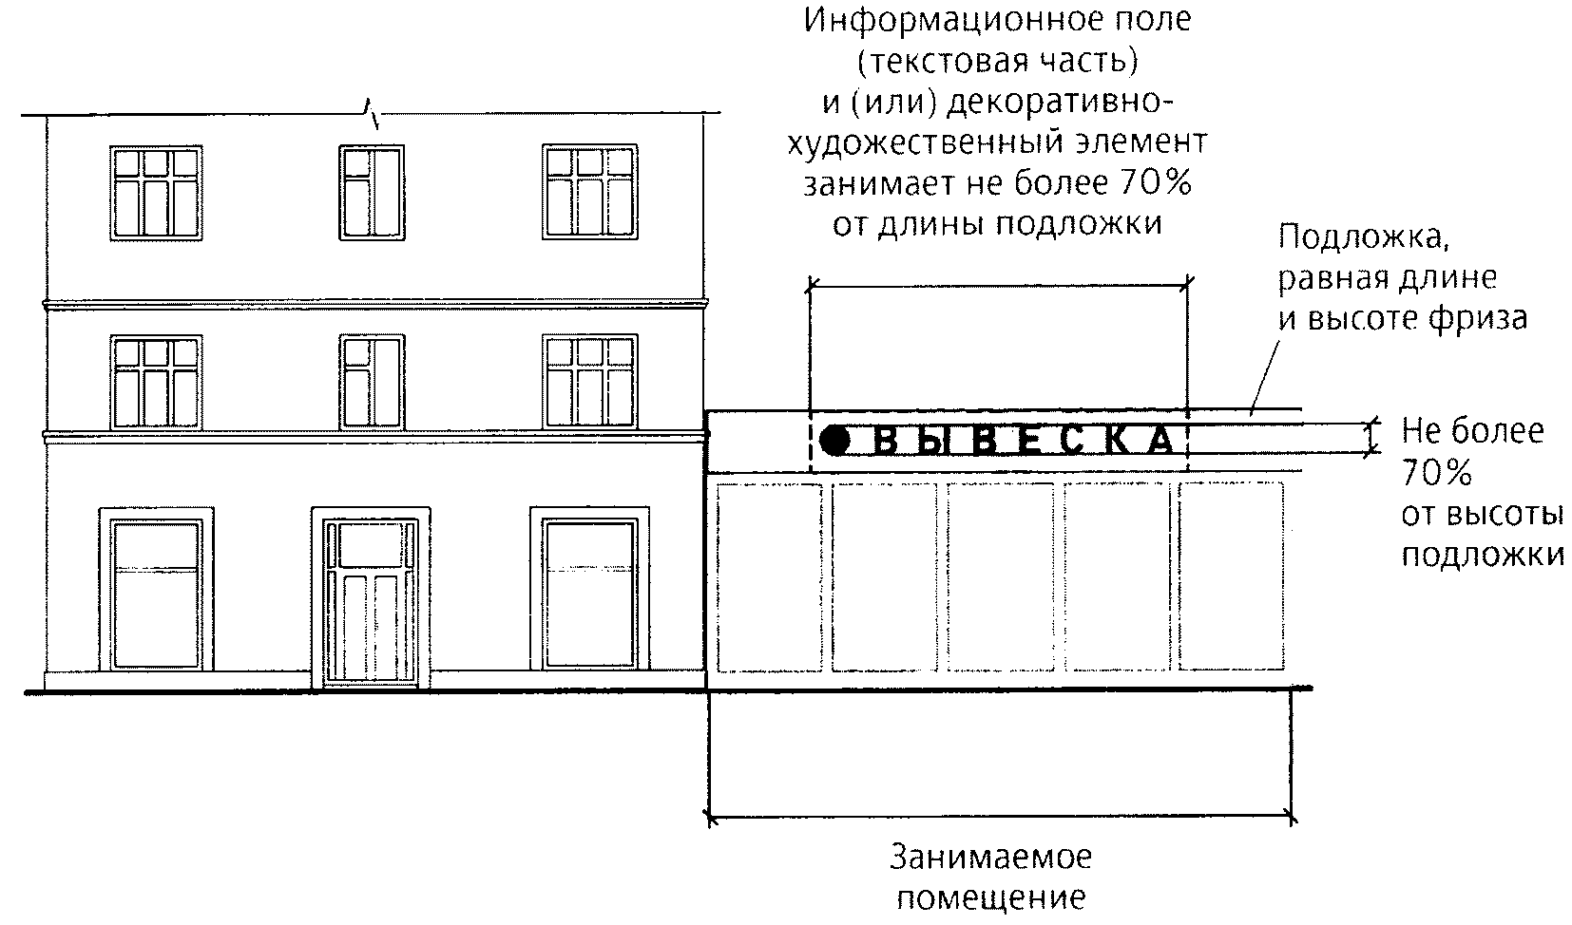

3) Организация единой подложки для настенных конструкций, размещаемых на фризе.

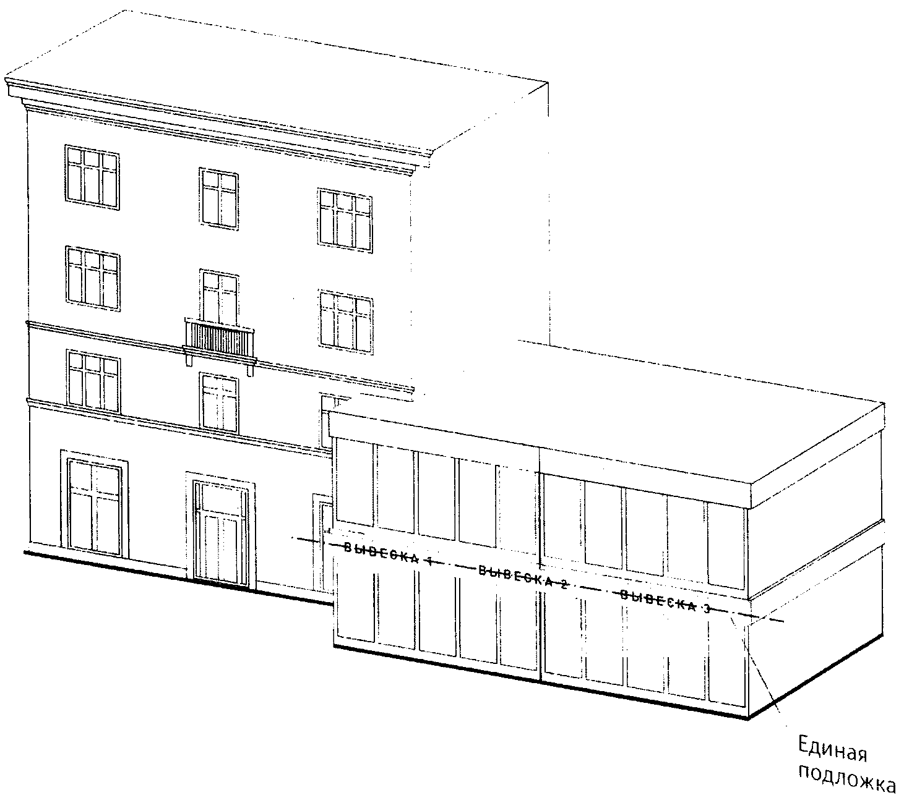

13. Пункт 18.3.4 Правил:

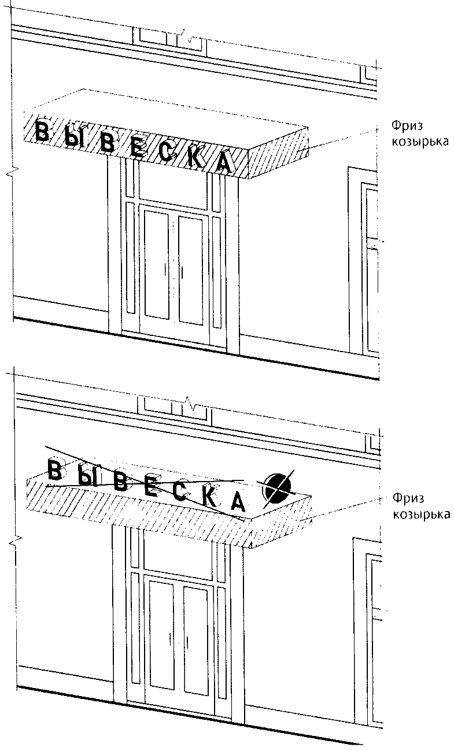

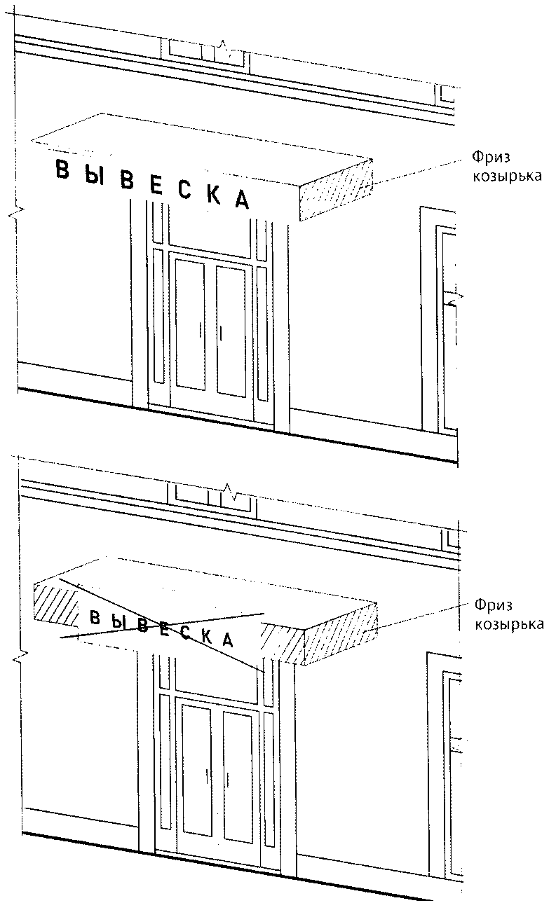

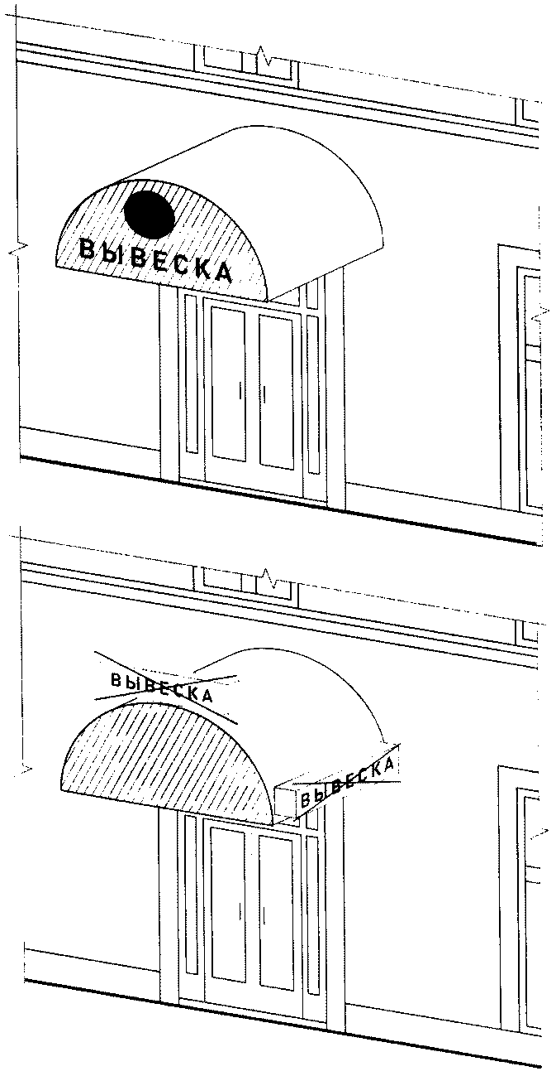

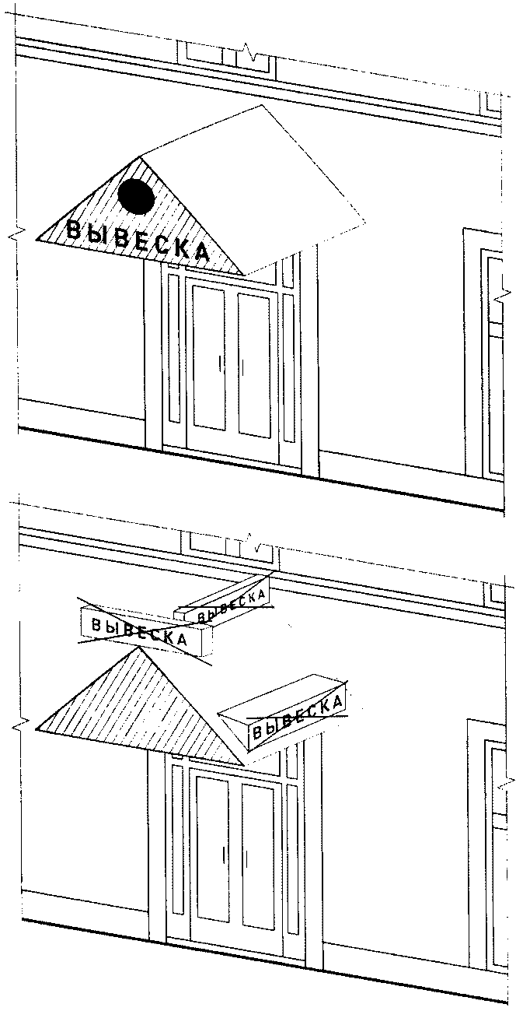

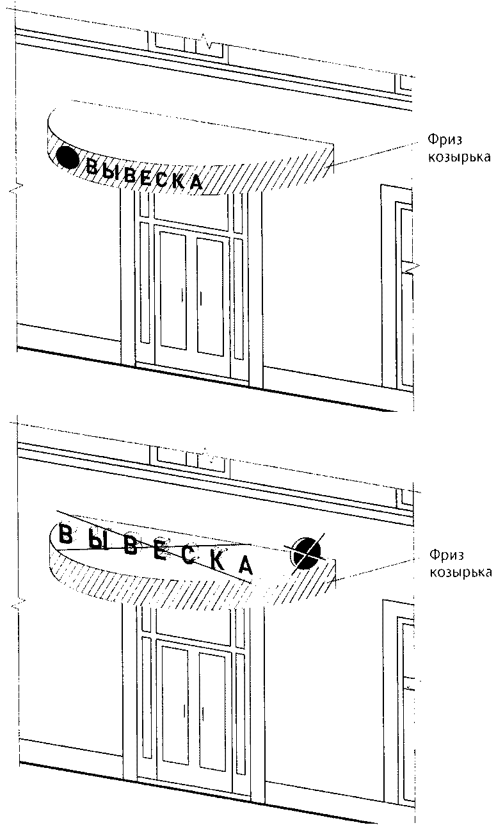

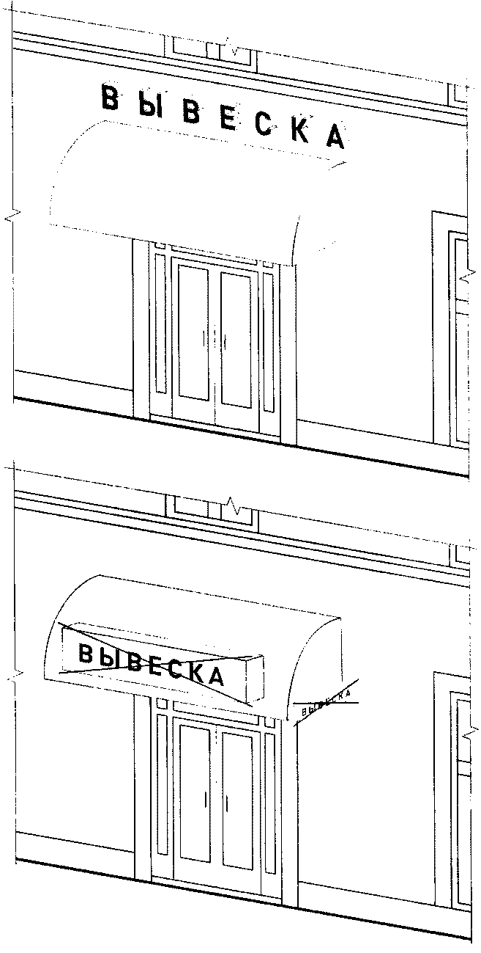

14. Пункт 18.4 Правил:

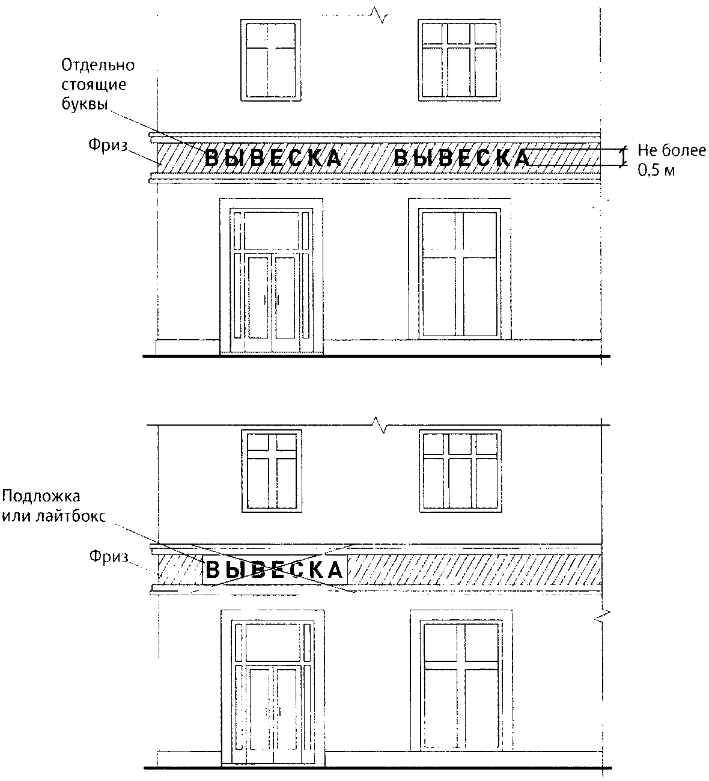

15. Пункт 18.5 Правил:

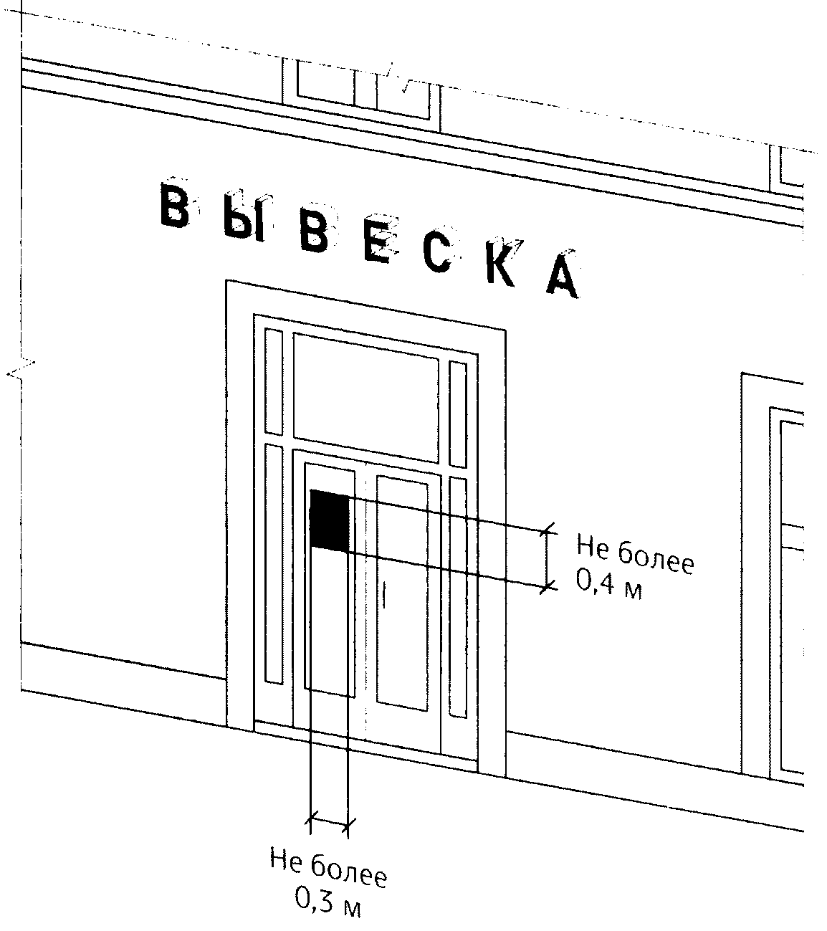

16. Пункты 19.1, 19.2, 19.4 Правил:

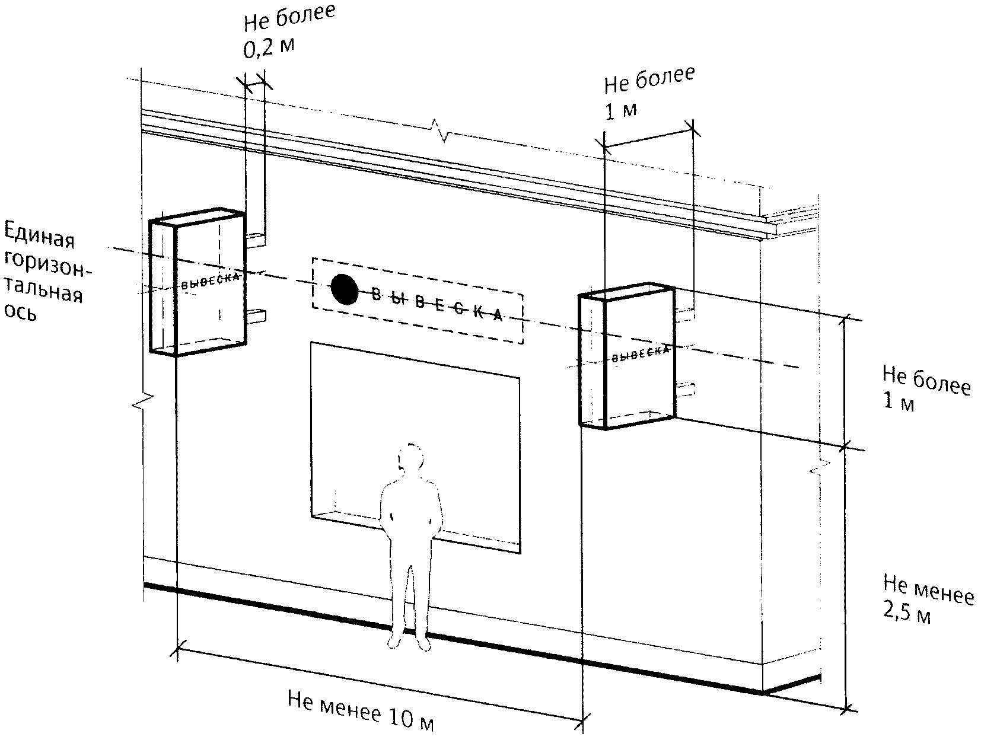

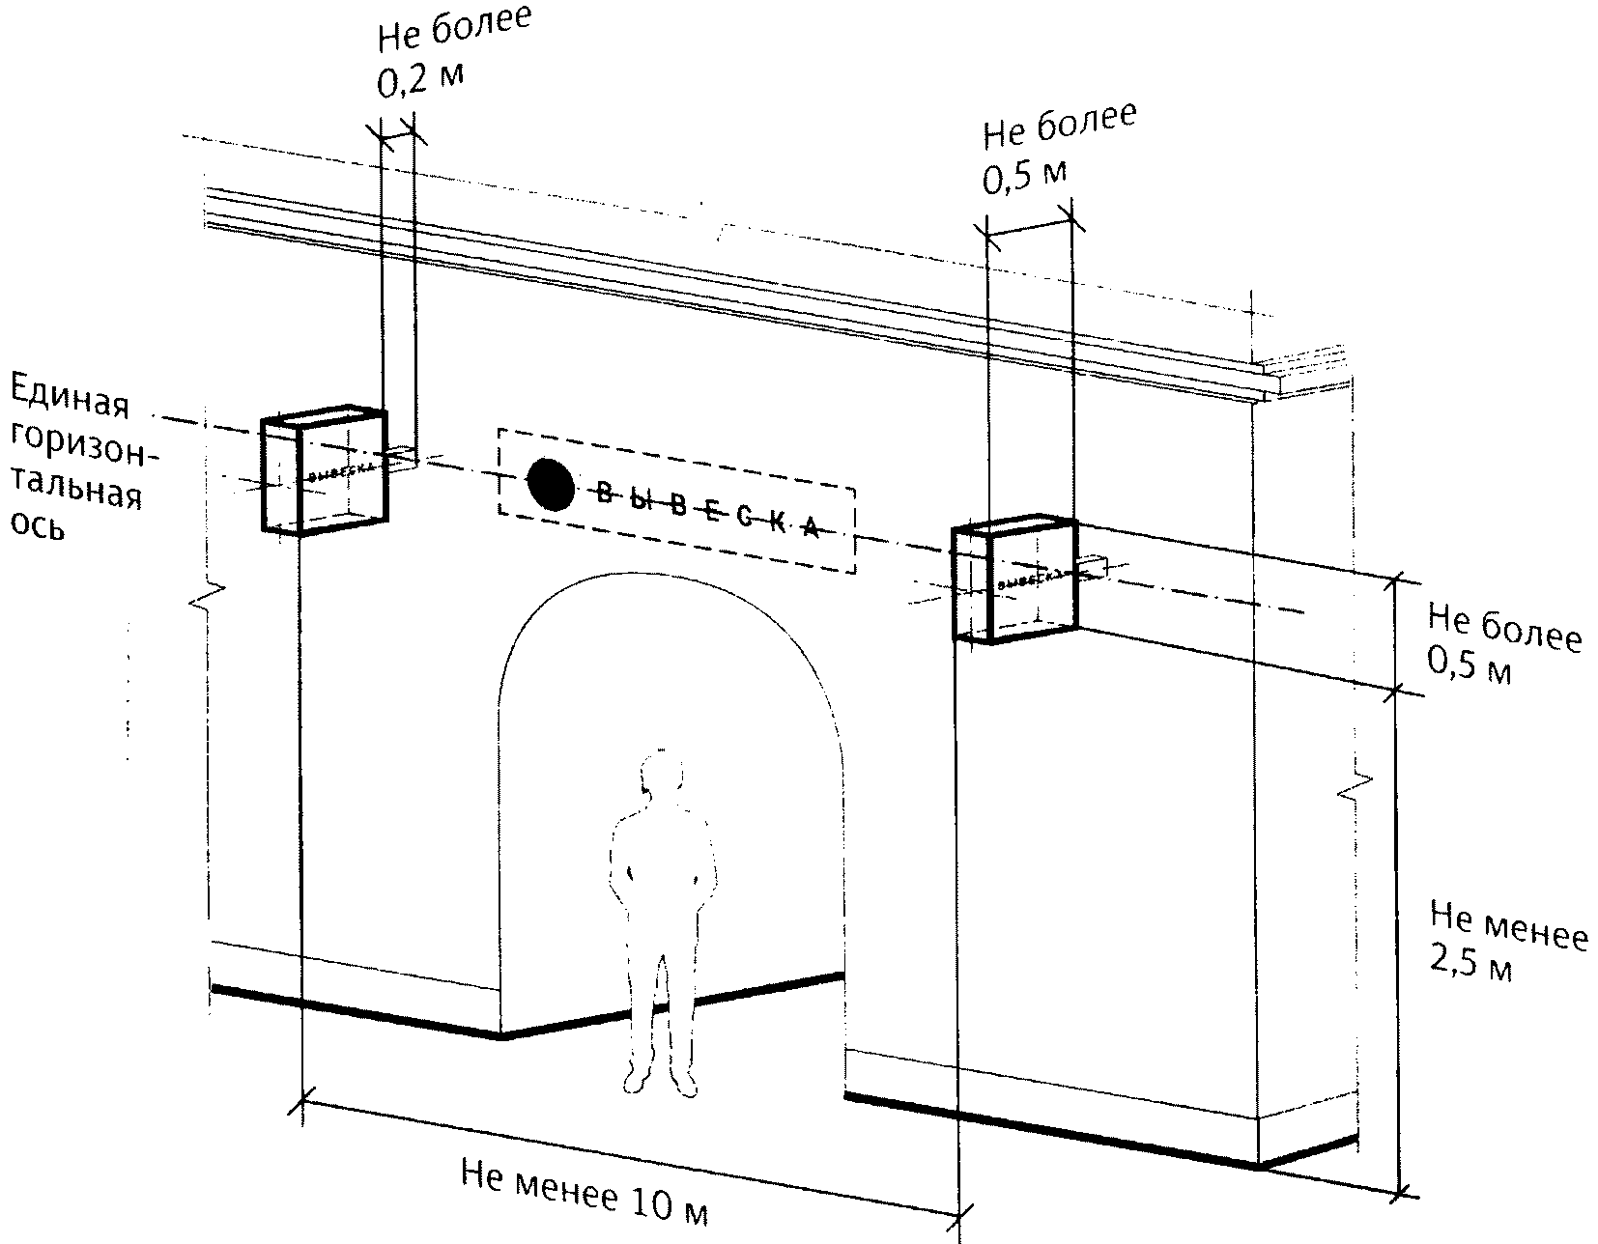

17. Пункты 20.1-20.4 Правил:

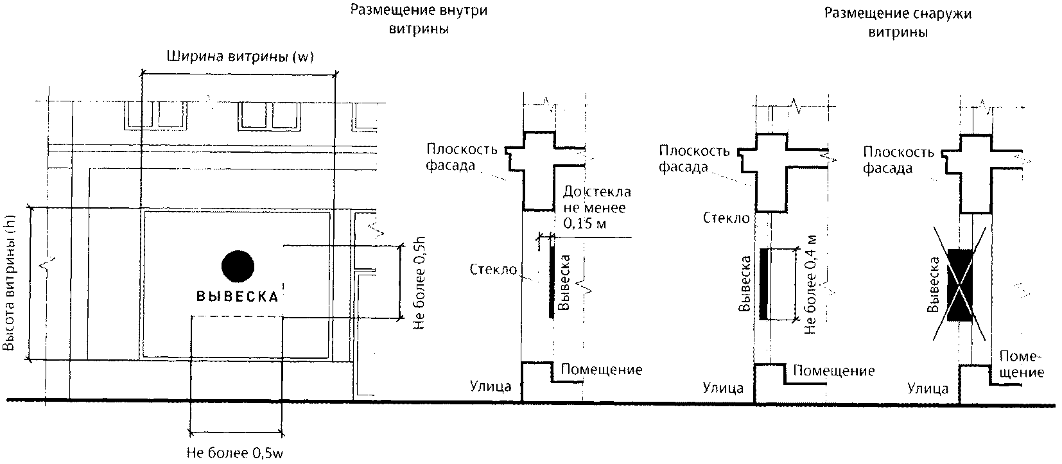

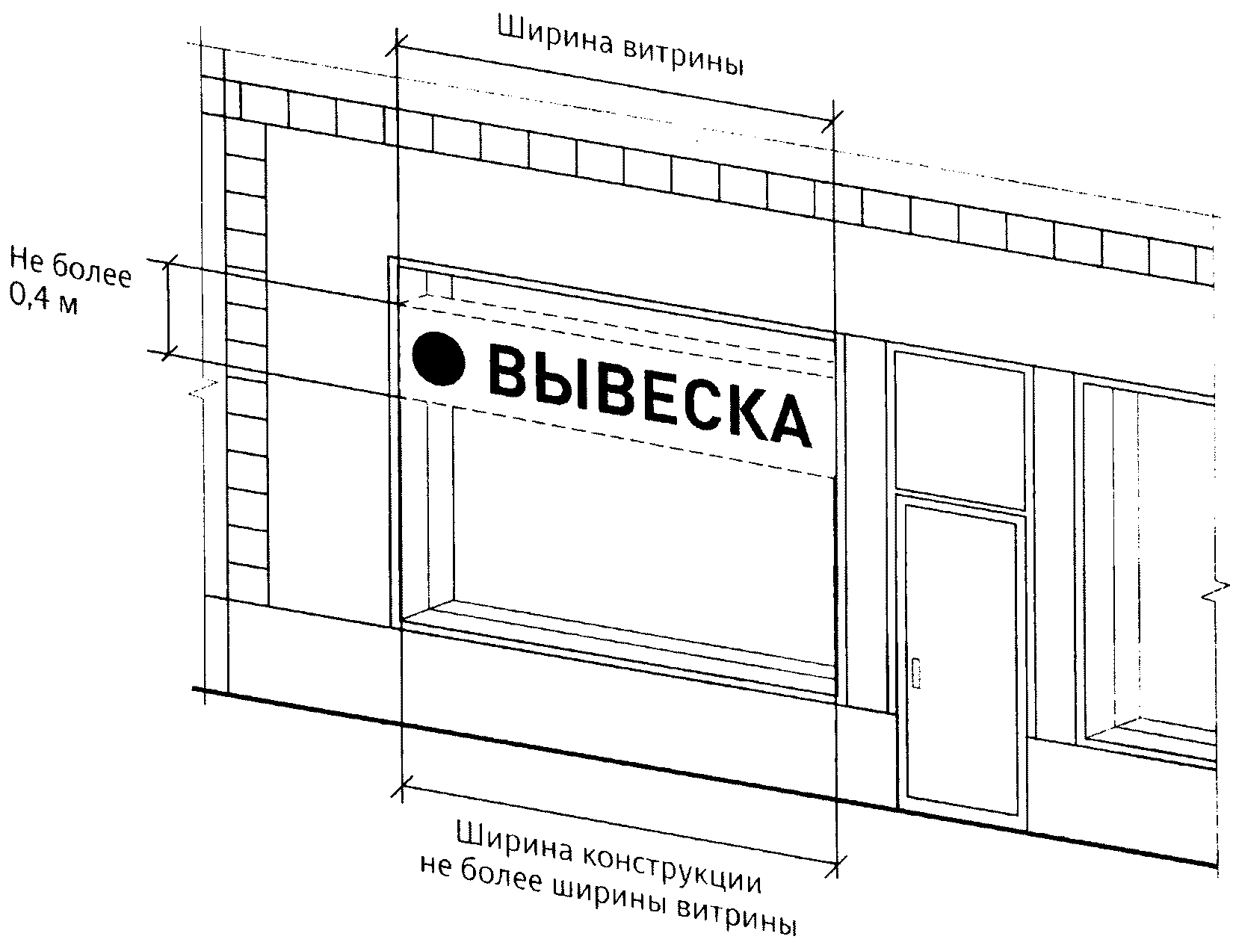

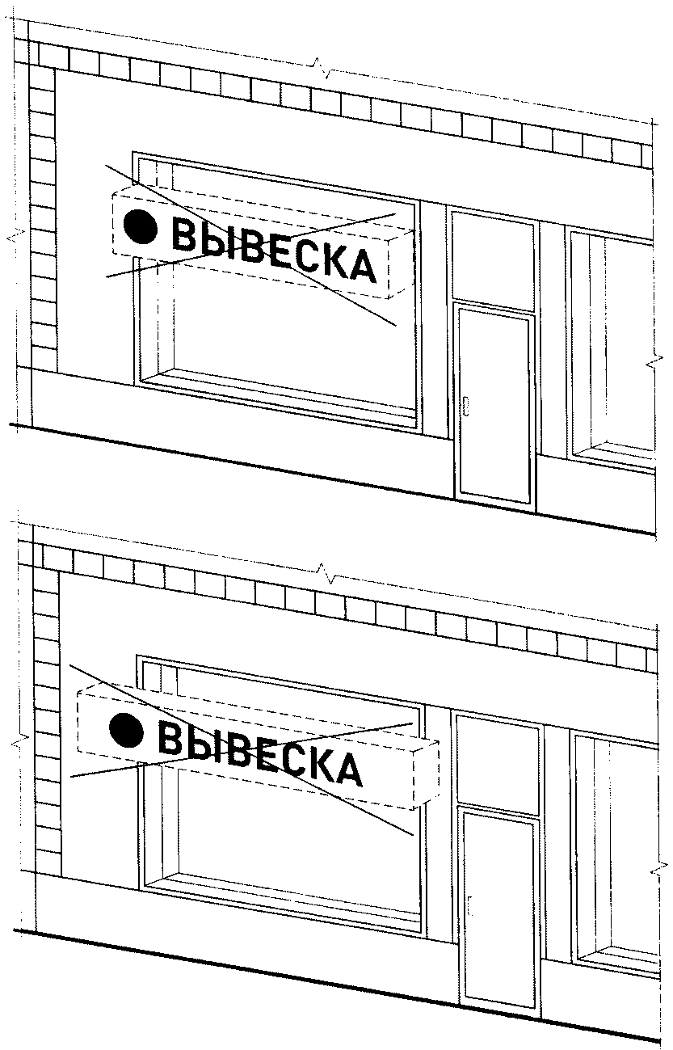

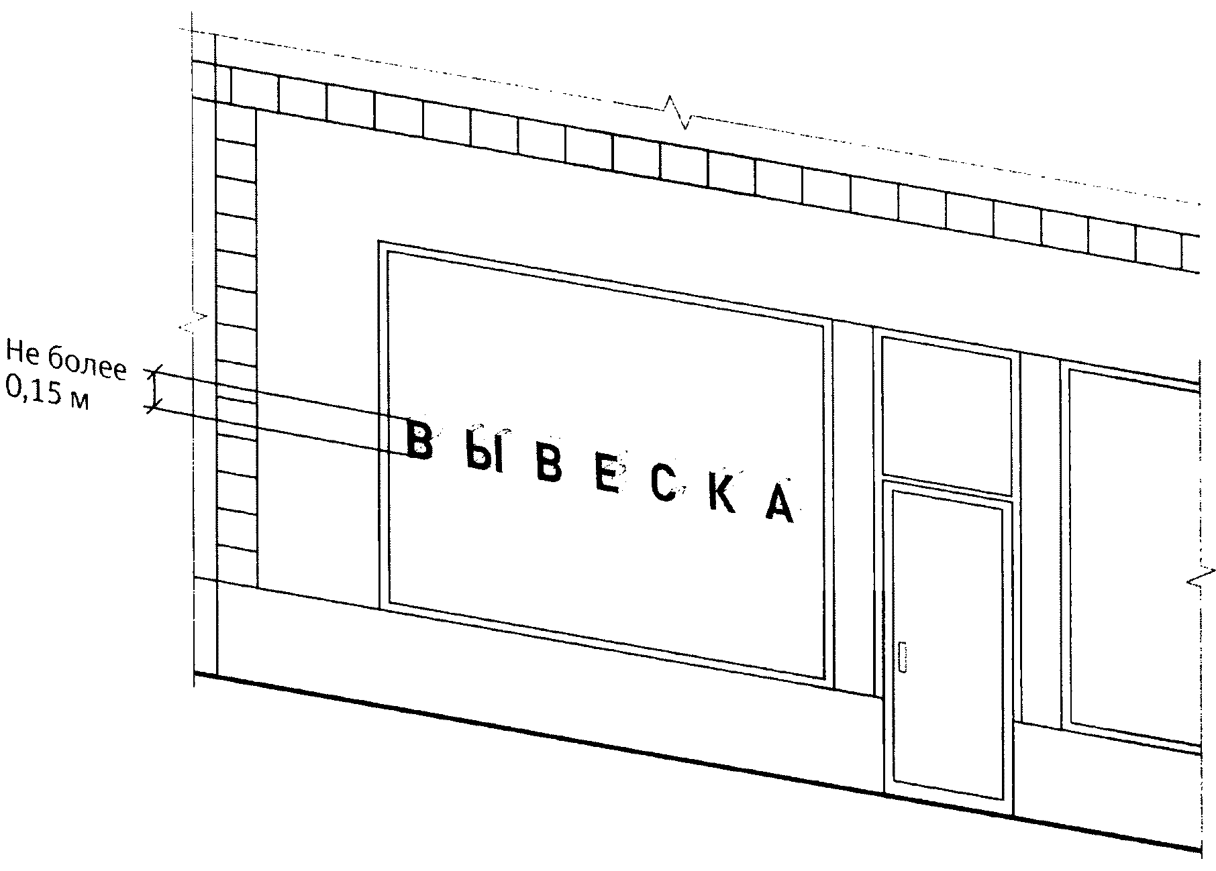

18. Пункт 21.3, 21., 21.6 Правил:

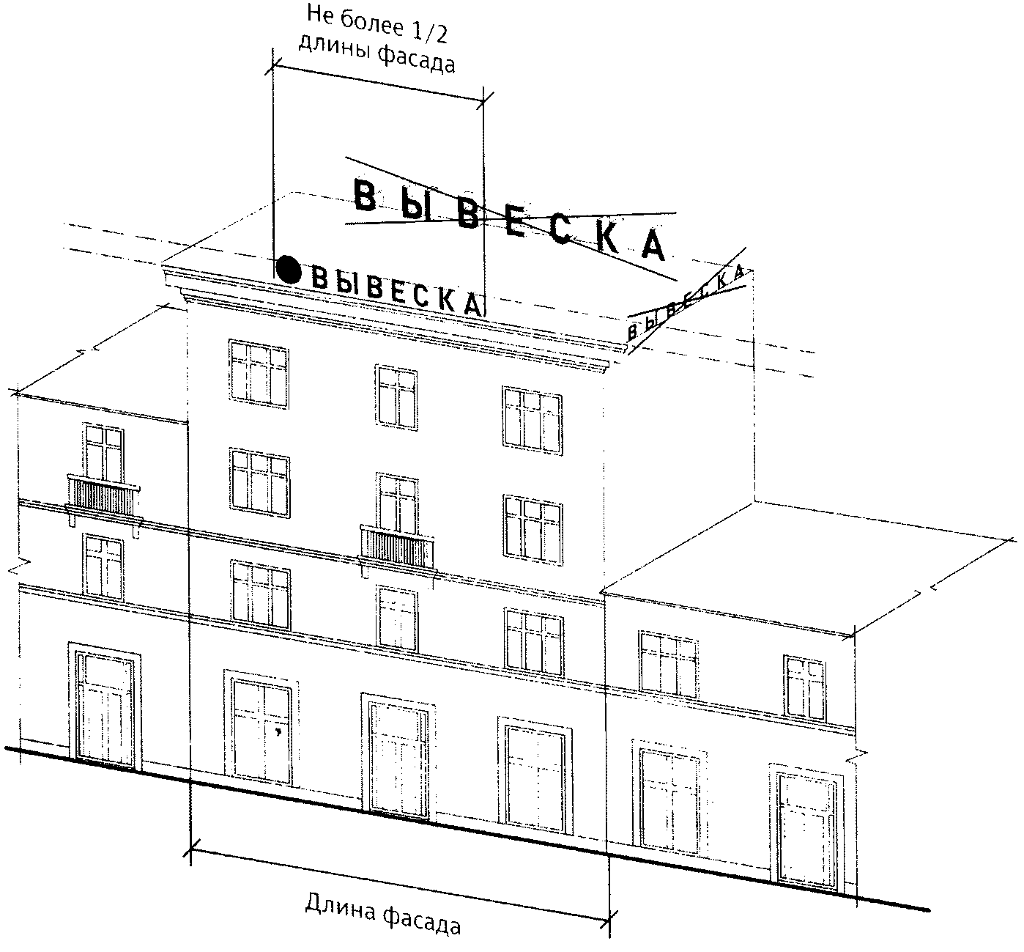

19. Пункт 21.3 Правил:

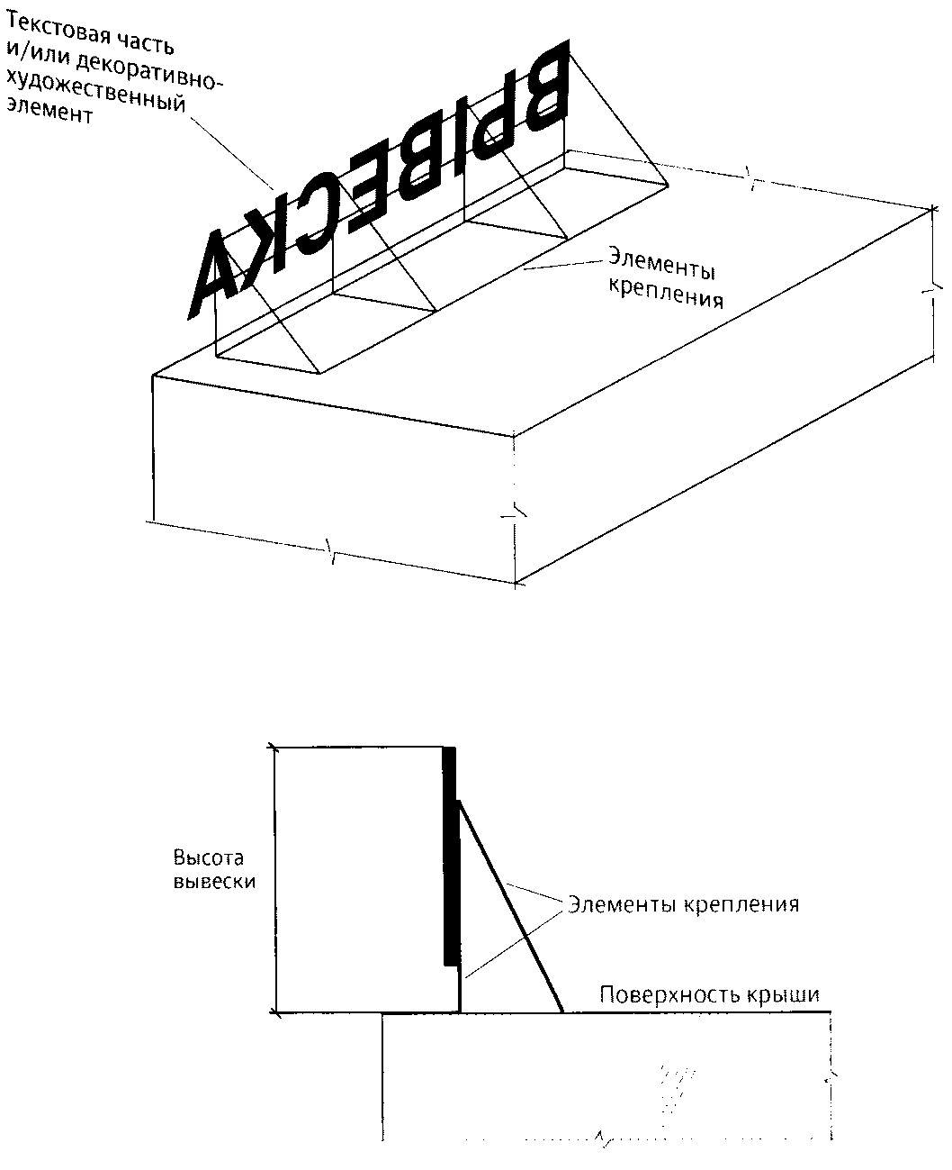

20. Пункт 21.5 Правил:

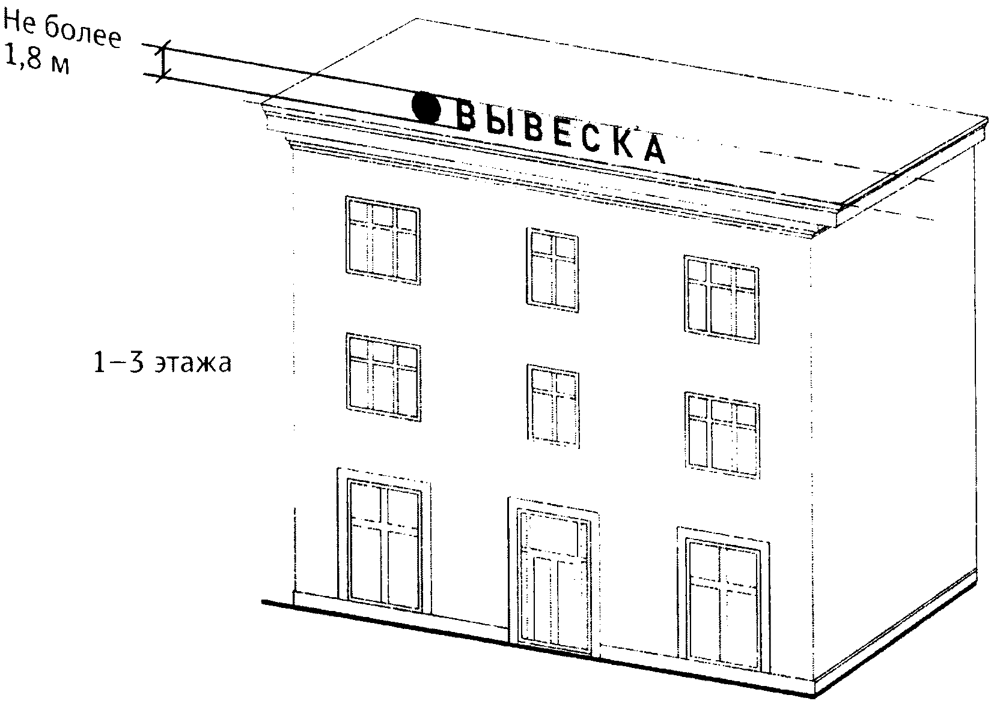

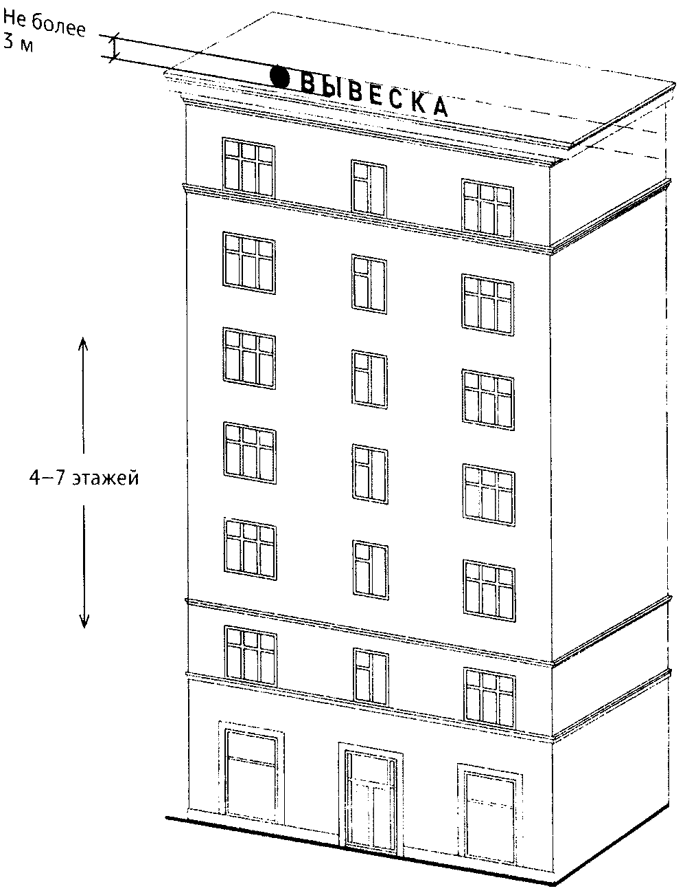

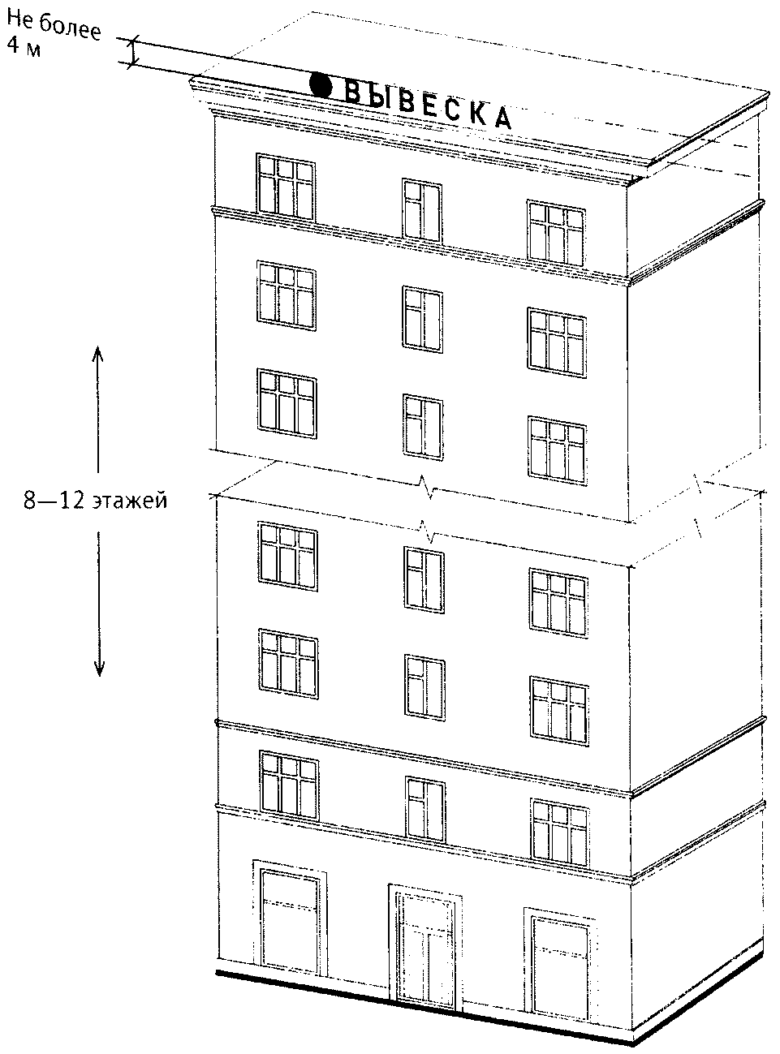

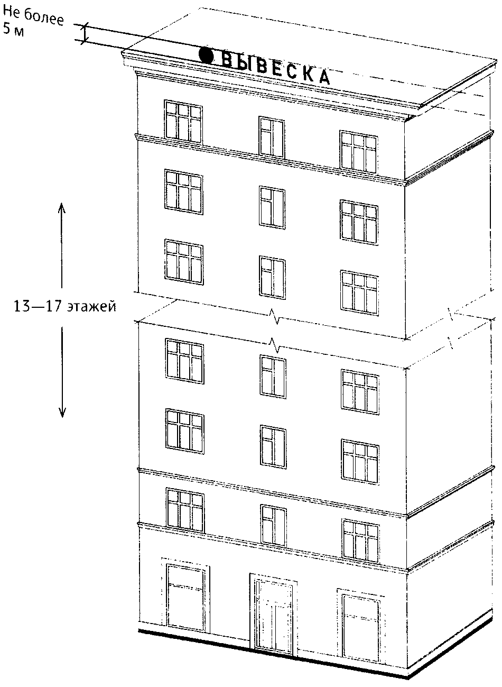

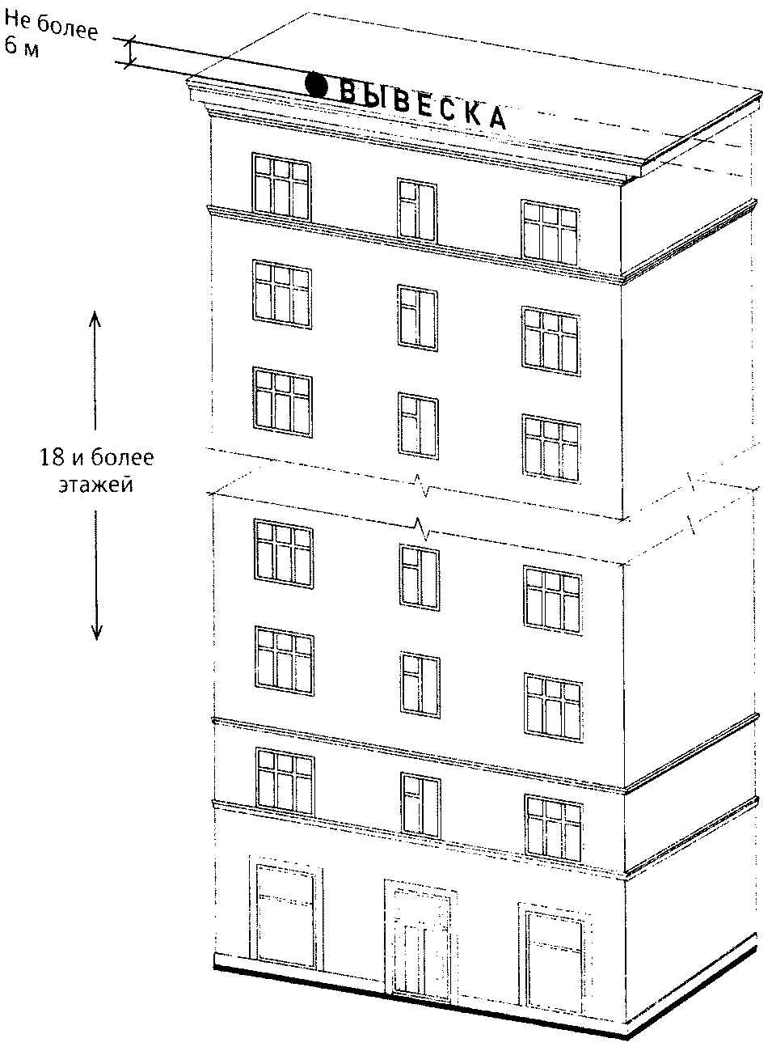

21. Пункт 21.7 Правил:

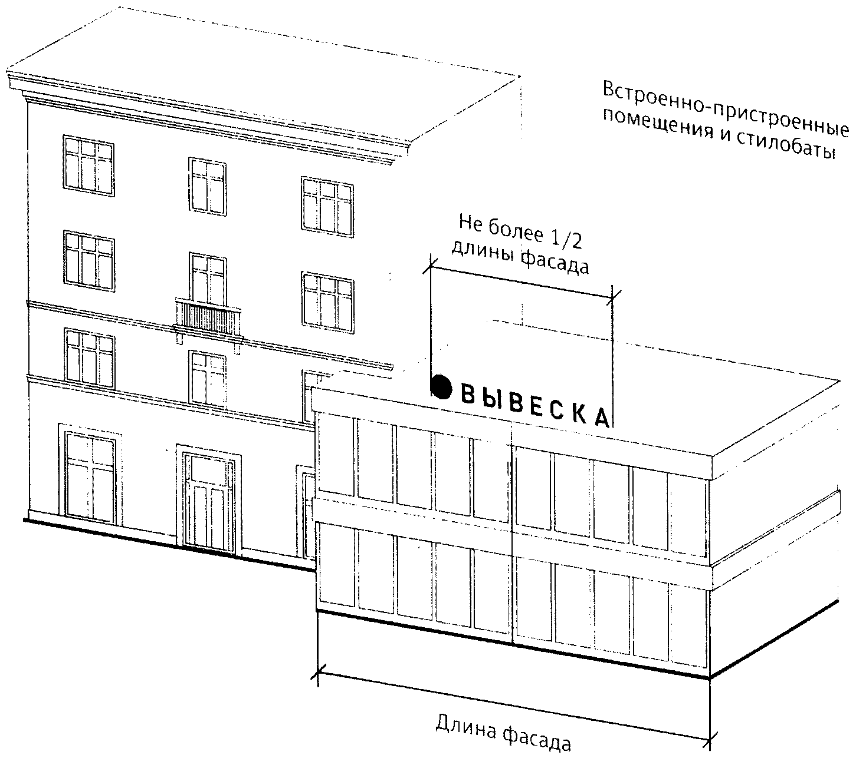

22. Пункт 21.8 Правил:

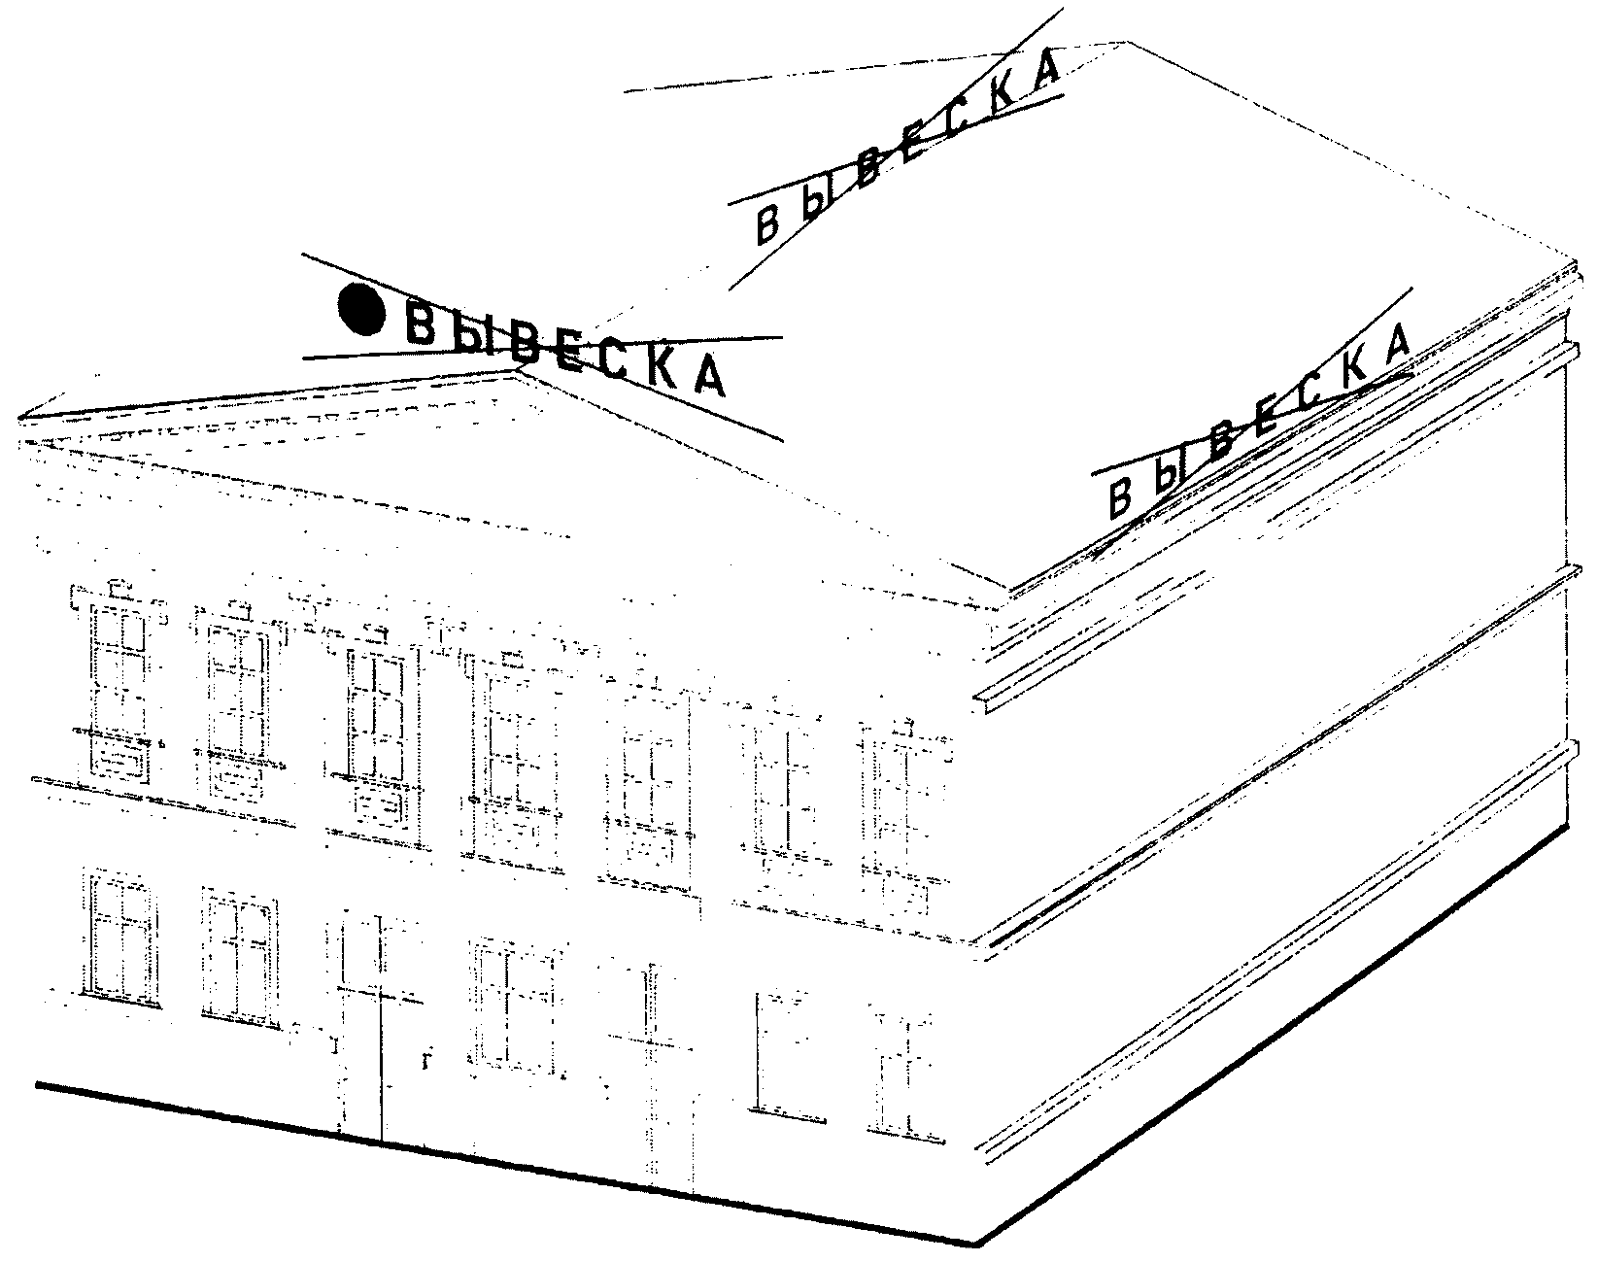

23. Пункт 23 Правил:

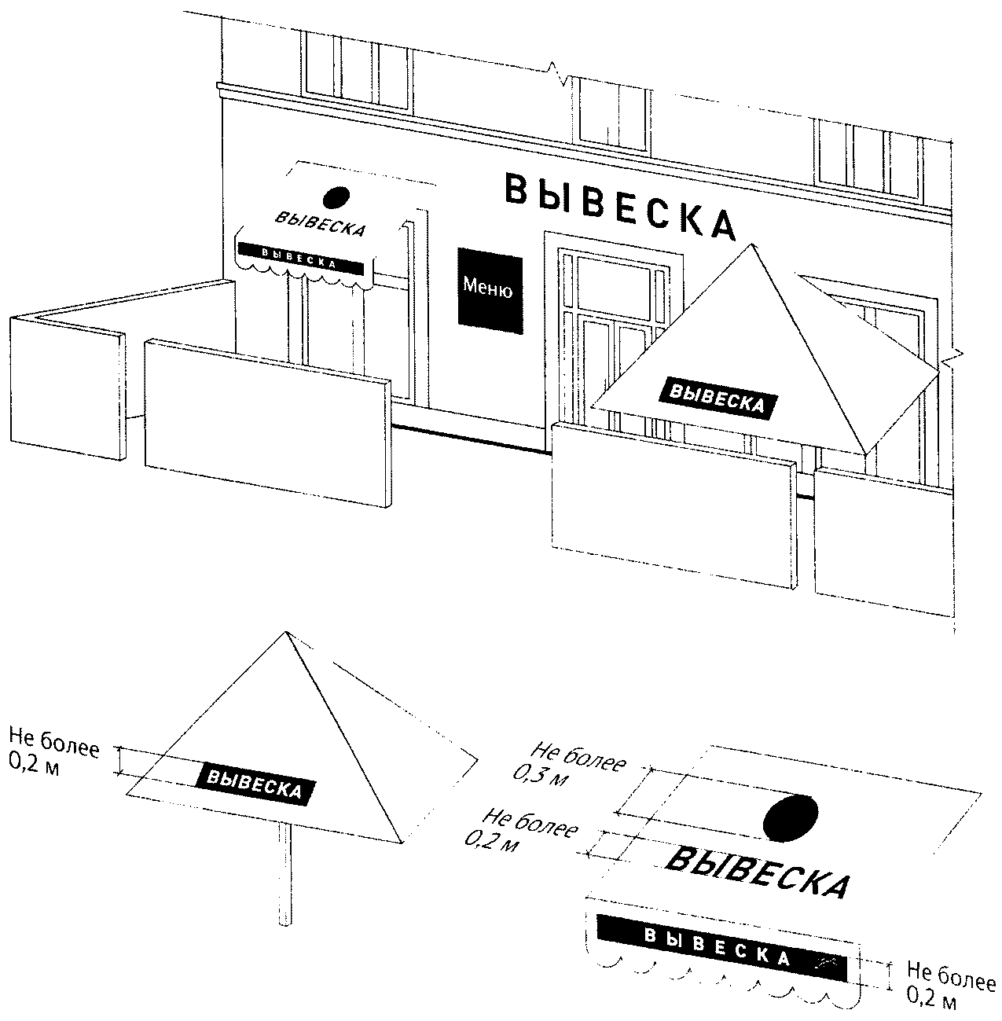

Приложение 2
к постановлению Правительства
Москвы
от 25 декабря 2013 г. N 902-ПП

АДМИНИСТРАТИВНЫЙ РЕГЛАМЕНТ
ПРЕДОСТАВЛЕНИЯ ГОСУДАРСТВЕННОЙ УСЛУГИ ГОРОДА МОСКВЫ
"СОГЛАСОВАНИЕ ДИЗАЙН-ПРОЕКТА РАЗМЕЩЕНИЯ ВЫВЕСКИ"

(в ред. постановления Правительства Москвы
от 29.04.2014 N 234-ПП)

1. Общие положения

1.1. Настоящий Административный регламент предоставления государственной услуги города Москвы "Согласование дизайн-проекта размещения вывески" устанавливает состав, последовательность и сроки выполнения административных процедур (действий) и (или) принятия решений по предоставлению государственной услуги, осуществляемых по запросу (заявлению) юридического лица, индивидуального предпринимателя либо их уполномоченных представителей (далее - Регламент).
1.2. Административные процедуры и (или) действия, установленные настоящим Регламентом, осуществляются с использованием сведений Базового регистра информации, необходимой для предоставления государственных услуг в городе Москве (далее - Базовый регистр), и в соответствии с Едиными требованиями к предоставлению государственных услуг в городе Москве, установленными Правительством Москвы (далее - Единые требования).
1.3. С 1 сентября 2014 г. возможно получение государственной услуги в электронной форме с использованием Портала государственных и муниципальных услуг (функций) города Москвы (далее - Портал).
1.4. С 1 октября 2014 г. получение государственной услуги возможно только в электронной форме с использованием Портала.

2. Стандарт предоставления государственной услуги

2.1. Наименование государственной услуги

Согласование дизайн-проекта размещения вывески (далее государственная услуга).

2.2. Правовые основания предоставления
государственной услуги

Предоставление государственной услуги осуществляется в соответствии с:
- Федеральным законом от 27 июля 2010 г. N 210-ФЗ "Об организации предоставления государственных и муниципальных услуг";
- постановлением Правительства Москвы от 15 ноября 2011 г. N 546-ПП "О предоставлении государственных и муниципальных услуг в городе Москве";
- постановлением Правительства Москвы от 7 ноября 2012 г. N 633-ПП "Об утверждении Положения о Комитете по архитектуре и градостроительству города Москвы".

2.3. Наименование органа исполнительной власти города
Москвы, предоставляющего государственную услугу, иных
органов исполнительной власти, участвующих в предоставлении
государственной услуги

2.3.1. Полномочия по предоставлению государственной услуги осуществляются Комитетом по архитектуре и градостроительству города Москвы (далее - Комитет).
2.3.2. В целях, связанных с предоставлением государственной услуги, используются документы и информация, получаемые в процессе межведомственного информационного взаимодействия с:
- Федеральной налоговой службой;
- Федеральной службой государственной регистрации, кадастра и картографии;
- Департаментом культурного наследия города Москвы;
- Департаментом городского имущества города Москвы;
- Федеральной службой охраны Российской Федерации (далее - ФСО России) - при размещении вывески на крыше зданий, строений, сооружений, расположенных по трассам проезда (передвижения) и в местах постоянного и временного пребывания объектов государственной охраны в городе Москве.
(дефис введен постановлением Правительства Москвы от 29.04.2014 N 234-ПП)

2.4. Заявители

2.4.1. В качестве заявителей могут выступать юридические лица и индивидуальные предприниматели.
В отношении случаев размещения вывесок на внешних поверхностях торговых, развлекательных центров в качестве заявителей выступают юридические лица, индивидуальные предприниматели, которым указанные торговые, развлекательные центры принадлежат на праве собственности или ином вещном праве.
(абзац введен постановлением Правительства Москвы от 29.04.2014 N 234-ПП)
2.4.2. Интересы заявителей, указанных в пункте 2.4.1 настоящего Регламента, могут представлять иные лица, уполномоченные заявителем в установленном порядке.
2.4.3. При подаче заявки в электронном виде Заявителями могут выступать юридические лица и индивидуальные предприниматели, прошедшие в установленном порядке регистрацию на Портале государственных и муниципальных услуг (функций) города Москвы.

2.5. Документы, необходимые для предоставления
государственной услуги

Предоставление государственной услуги осуществляется на основании следующих документов (сведений):
2.5.1. Документы, представляемые заявителем:
2.5.1.1. Запрос (заявление) на предоставление государственной услуги (далее - запрос).
Запрос оформляется согласно приложению 1 к настоящему Регламенту.
2.5.1.2. Документ, удостоверяющий личность (при личной явке до 1 октября 2014 г.).
2.5.1.3. Документ, подтверждающий полномочия представителя заявителя, - в копии при предъявлении подлинника (в случае обращения за предоставлением государственной услуги уполномоченного представителя заявителя) (при личной явке до 1 октября 2014 г.).
2.5.1.4. Правоустанавливающие документы, подтверждающие имущественные права заявителя на занимаемое здание, строение, сооружение, помещение, которое является местом фактического нахождения (местом осуществления деятельности) организации, индивидуального предпринимателя, размещающих вывеску (при наличии документов, не подлежащих государственной регистрации).
(в ред. постановления Правительства Москвы от 29.04.2014 N 234-ПП)
В случае размещения вывесок на внешних поверхностях торговых, развлекательных центров представляются правоустанавливающие документы, подтверждающие имущественные права на весь объект (все помещения объекта).
(абзац введен постановлением Правительства Москвы от 29.04.2014 N 234-ПП)
2.5.1.5. Документы, удостоверяющие (устанавливающие) права заявителя на земельный участок, на котором расположены здание, строение, сооружение, которые являются местом фактического нахождения (местом осуществления деятельности) организации, индивидуального предпринимателя, размещающих отдельно стоящую вывеску, если право на земельный участок в соответствии с законодательством Российской Федерации признается возникшим независимо от его регистрации в Едином государственном реестре прав на недвижимое имущество и сделок с ним (предоставляются при отсутствии сведений о правах на земельный участок в Едином государственном реестре прав на недвижимое имущество и сделок с ним) (при необходимости).
(в ред. постановления Правительства Москвы от 29.04.2014 N 234-ПП)
2.5.1.6. Документы технической инвентаризации - поэтажный план помещения, выданный уполномоченной организацией.
2.5.1.7. Утвержденный заявителем дизайн-проект размещения вывески, подготовленный и оформленный в соответствии с требованиями согласно приложению 2 к настоящему Регламенту.
2.5.1.8. Заключение о техническом состоянии конструкций здания, строения, сооружения и о допустимости и безопасности размещения информационной конструкции, выполненное проектной организацией - автором проекта здания, строения, сооружения, а в случае отсутствия сведений об авторе проекта здания, строения, сооружения или отсутствия автора проекта здания, строения, сооружения, а также по объектам исторической застройки города указанное заключение оформляется привлеченной заявителем в установленном порядке проектной организацией - при разработке дизайн-проекта на информационную конструкцию (вывеску), размещаемую на крыше здания, строения, сооружения.
(п. 2.5.1.8 введен постановлением Правительства Москвы от 29.04.2014 N 234-ПП)
2.5.1.9. Документы, подтверждающие год постройки здания, строения, сооружения.
(п. 2.5.1.9 введен постановлением Правительства Москвы от 29.04.2014 N 234-ПП)
2.5.2. Документы, получаемые уполномоченным должностным лицом Комитета с использованием межведомственного информационного взаимодействия, в том числе посредством доступа к сведениям Базового регистра:
2.5.2.1. Выписка из Единого государственного реестра юридических лиц (для юридических лиц).
2.5.2.2. Выписка из Единого государственного реестра индивидуальных предпринимателей (для индивидуальных предпринимателей).
2.5.2.3. Документ, подтверждающий зарегистрированное право заявителя на здание, строение, сооружение, помещение, которое является местом фактического нахождения (местом осуществления деятельности) организации, индивидуального предпринимателя, размещающих вывеску (в случае если такой документ подлежит государственной регистрации).
(в ред. постановления Правительства Москвы от 29.04.2014 N 234-ПП)
2.5.2.4. Документы, удостоверяющие (устанавливающие) права заявителя на земельный участок, на котором расположены здание, строение, сооружение, которые являются местом фактического нахождения (местом осуществления деятельности) организации, индивидуального предпринимателя, размещающих вывеску (в случае если сведения о правах на земельный участок содержатся в Едином государственном реестре прав на недвижимое имущество и сделок с ним).
(в ред. постановления Правительства Москвы от 29.04.2014 N 234-ПП)
2.5.2.5. Договор аренды здания, строения, сооружения в случае, если указанный документ выдан Департаментом городского имущества города Москвы.
2.5.3. Заявитель имеет право представить документы, указанные в пункте 2.5.2 настоящего Регламента, по собственной инициативе.
2.5.4. Перечень документов, необходимых для предоставления государственной услуги, является исчерпывающим.
2.5.5. При подаче запроса в электронной форме с использованием Портала заявитель прикладывает к запросу электронные образы документов, указанных в пунктах 2.5.1.4-2.5.1.7, подписанные в установленном порядке электронной подписью заявителя.

2.6. Услуги, необходимые и обязательные для предоставления
государственной услуги

Услугой, необходимой и обязательной для предоставления государственной услуги, является предоставление документов технической инвентаризации - поэтажного плана помещения.

2.7. Срок предоставления государственной услуги

2.7.1. Общий срок предоставления государственной услуги включает срок межведомственного информационного взаимодействия органов исполнительной власти и организаций в процессе предоставления государственной услуги и не может превышать 15 рабочих дней.
2.7.2. Срок предоставления государственной услуги начинает исчисляться на следующий день после регистрации запроса.
2.7.3. Срок регистрации запроса и документов, необходимых для предоставления государственной услуги, не может превышать:
2.7.3.1. При личном обращении - 15 минут.
(в ред. постановления Правительства Москвы от 29.04.2014 N 234-ПП)
2.7.3.2. При подаче запроса с использованием Портала - один рабочий день.

2.8. Отказ в приеме документов, необходимых
для предоставления государственной услуги

2.8.1. Основаниями для отказа в приеме документов, необходимых для предоставления государственной услуги, являются:
- обращение заявителя за получением государственной услуги, предоставление которой не осуществляется Комитетом;
- представление заявителем неполного комплекта документов, предусмотренных пунктом 2.5.1 настоящего Регламента;
- несоответствие представленных запроса и иных документов требованиям, установленным правовыми актами Российской Федерации, правовыми актами города Москвы, Едиными требованиями и настоящим Регламентом;
- представление заявителем утративших силу документов;
- представление заявителем документов, содержащих недостоверные и (или) противоречивые сведения;
- подача заявления от имени заявителя не уполномоченным на то лицом.
2.8.2. Дополнительными основаниями для отказа в приеме документов, необходимых для предоставления государственной услуги, при предоставлении государственной услуги в электронной форме с использованием Портала являются:
2.8.2.1. Некорректное заполнение обязательных полей в форме интерактивного заявления.
2.8.2.2. Наличие противоречивых сведений в представленных документах и в интерактивном заявлении.
2.8.2.3. Представление заявителем документов, не подписанных в установленном порядке.
2.8.2.4. Запрос и документы в электронной форме подписаны с использованием электронной подписи, не принадлежащей заявителю.
2.8.3. Перечень оснований для отказа в приеме документов, необходимых для предоставления государственной услуги, установленный пунктами 2.8.1 и 2.8.2 настоящего Регламента, является исчерпывающим.
2.8.4. Письменное решение об отказе в приеме документов, необходимых для предоставления государственной услуги, оформляется по требованию заявителя, подписывается уполномоченным должностным лицом и выдается (направляется) заявителю с указанием причин отказа не позднее трех рабочих дней с момента получения от заявителя документов.
2.8.5. Решение об отказе в приеме запроса, поданного с использованием Портала, подписывается уполномоченным должностным лицом с использованием электронной подписи и направляется заявителю с указанием причин отказа в подсистему "личный кабинет" Портала не позднее трех рабочих дней с даты регистрации запроса.

2.9. Приостановление предоставления государственной услуги

(в ред. постановления Правительства Москвы
от 29.04.2014 N 234-ПП)

2.9.1. Основанием для приостановления предоставления государственной услуги является необходимость получения согласования ФСО России при размещении вывески на крышах зданий, строений, сооружений, расположенных по трассам проезда (передвижения) и в местах постоянного и временного пребывания объектов государственной охраны в городе Москве.
2.9.2. Иные основания для приостановления предоставления государственной услуги отсутствуют.
2.9.3. Срок приостановления предоставления государственной услуги не превышает 90 календарных дней.
Срок приостановления исчисляется в календарных днях с даты принятия решения о приостановлении предоставления государственной услуги.
2.9.4. Решение о приостановлении предоставления государственной услуги подписывается уполномоченным должностным лицом Комитета и выдается заявителю с указанием причин и срока приостановления.
2.9.5. Решение о приостановлении предоставления государственной услуги по запросу, поданному в электронной форме, подписывается уполномоченным должностным лицом Комитета с использованием электронной подписи и направляется заявителю с использованием Портала.
2.9.6. Решение о приостановлении предоставления государственной услуги выдается (направляется) заявителю не позднее следующего рабочего дня с даты принятия решения о приостановлении предоставления государственной услуги.
2.9.7. В случае неустранения оснований для приостановления предоставления государственной услуги в течение срока приостановления предоставления государственной услуги запрос аннулируется и заявителю направляется соответствующее уведомление, подписанное уполномоченным должностным лицом Комитета.
В случае устранения оснований для приостановления предоставления государственной услуги в течение срока приостановления предоставления государственной услуги предоставление государственной услуги возобновляется.

2.10. Отказ в предоставлении государственной услуги

2.10.1. Основаниями для отказа в предоставлении государственной услуги являются:
- несоответствие представленных запроса и иных документов требованиям, установленным правовыми актами Российской Федерации, правовыми актами города Москвы, Едиными требованиями, настоящему Регламенту, если указанные обстоятельства были установлены Комитетом в процессе обработки представленных заявителем запроса и иных документов;
- утрата силы представленных документов, если указанные обстоятельства были установлены Комитетом в процессе обработки представленных заявителем запроса и иных документов;
- представление документов, содержащих противоречивые и (или) недостоверные сведения, если указанные обстоятельства были установлены Комитетом в процессе обработки представленных заявителем запроса и документов;
- несоответствие представленного заявителем дизайн-проекта размещения вывески требованиям, установленным приложением 2 к настоящему Регламенту;
- несоответствие представленного заявителем дизайн-проекта размещения вывески требованиям Правил размещения и содержания информационных конструкций в городе Москве, установленных Правительством Москвы;
- несоответствие представленного заявителем дизайн-проекта размещения вывески внешнему архитектурно-художественному облику города Москвы в соответствии с критериями оценки дизайн-проекта размещения вывески, утвержденными Правительством Москвы;
- место размещения вывески, а также ее тип и параметры определены Архитектурно-художественной концепцией внешнего облика улиц, магистралей и территорий города Москвы;
- документы или сведения, полученные с использованием межведомственного информационного взаимодействия, включая использование Базового регистра, противоречат поданным заявителем документам или сведениям;
- отсутствие у органов власти и организаций документов или сведений, запрашиваемых посредством межведомственного информационного взаимодействия, включая использование Базового регистра;
- несоответствие представленных документов требованиям законодательства об объектах культурного наследия, подтвержденных мотивированным отказом Департамента культурного наследия города Москвы в согласовании представленных заявителем документов, - при размещении вывесок на внешних поверхностях зданий, строений, сооружений, являющихся объектами культурного наследия, выявленными объектами культурного наследия;
- отсутствие на фасадах объектов архитектурно-художественных элементов, препятствующих размещению вывесок;
- получение отрицательного заключения ФСО России - при размещении вывесок на крышах зданий, строений, сооружений, расположенных по трассам (маршрутам) проезда и в местах постоянного и временного пребывания объектов государственной охраны в городе Москве.
(п. 2.10.1 в ред. постановления Правительства Москвы от 29.04.2014 N 234-ПП)
2.10.2. Перечень оснований для отказа в предоставлении государственной услуги, установленный пунктом 2.10.1 настоящего Регламента, является исчерпывающим.
2.10.3. Решение об отказе в предоставлении государственной услуги подписывается председателем Комитета или уполномоченным им должностным лицом и выдается (направляется) заявителю с указанием причин отказа не позднее следующего рабочего дня с момента принятия решения об отказе в предоставлении государственной услуги.
2.10.4. Решение об отказе в предоставлении государственной услуги по запросу, поданному в электронной форме с использованием Портала, с указанием причин отказа подписывается председателем Комитета или уполномоченным им должностным лицом с использованием электронной подписи и направляется заявителю в подсистему "личный кабинет" Портала не позднее следующего рабочего дня со дня принятия решения об отказе в предоставлении государственной услуги.

2.11. Результат предоставления государственной услуги

2.11.1. Результатом предоставления государственной услуги является:
- уведомление о согласовании дизайн-проекта размещения вывески;
- отказ в предоставлении государственной услуги.
2.11.2. Документ и (или) информация, подтверждающие предоставление государственной услуги (в том числе отказ в предоставлении государственной услуги), могут быть:
- выданы заявителю (представителю заявителя) в форме документа на бумажном носителе при личной явке заявителя в Комитет;
- направлены заявителю в форме электронного документа, подписанного в установленном порядке, в подсистему "личный кабинет" Портала при предоставлении государственной услуги в электронной форме с использованием Портала.
2.11.3. Форма и способ получения документа и (или) информации, подтверждающих результат предоставления государственной услуги, в том числе отказ в предоставлении государственной услуги, указываются заявителем в запросе.
Выдача результата предоставления государственной услуги в форме электронного документа с использованием Портала не лишает заявителя права получить указанный результат в форме документа на бумажном носителе.
2.11.4. Сведения о конечных результатах предоставления государственной услуги вносятся в Реестр дизайн-проектов, согласованных Комитетом по архитектуре и градостроительству города Москвы (далее - Реестр), являющийся составной частью Базового регистра, в течение одного рабочего дня с момента принятия решения о предоставлении государственной услуги в следующем составе:
- заявитель (юридическое лицо - наименование организации, ОГРН, ИНН; индивидуальный предприниматель - фамилия, имя, отчество, ОГРНИП, ИНН);
- дата выдачи согласования;
- адрес объекта;
- дизайн-проект.
2.11.5. Внесение сведений о конечном результате предоставления государственной услуги в Реестр не лишает заявителя права получить указанный результат в форме документа на бумажном носителе или в электронной форме, заверенный электронной подписью уполномоченного должностного лица.
2.11.6. Информация, содержащаяся в Реестре, является открытой и доступной для ознакомления с ней заинтересованных лиц и подлежит размещению в информационно-телекоммуникационной сети Интернет с использованием автоматизированной информационной системы "Общегородская платформа открытых данных", за исключением случаев, когда в интересах сохранения государственной, служебной или иной охраняемой законом тайны такой доступ должен быть ограничен в соответствии с законодательством Российской Федерации.

2.12. Плата за предоставление государственной услуги.
Плата за предоставление услуг, которые являются необходимыми
и обязательными для предоставления государственной услуги

2.12.1. Предоставление государственной услуги осуществляется бесплатно.
2.12.2. Услуги, необходимые и обязательные для предоставления государственной услуги, предоставляются за счет средств заявителя (постановление Правительства Москвы от 15 августа 2011 г. N 359-ПП "Об услугах, которые являются необходимыми и обязательными для предоставления государственных услуг").

2.13. Показатели доступности и качества
государственной услуги

Качество и доступность государственной услуги характеризуются следующими показателями:
- срок предоставления государственной услуги - 15 рабочих дней;
- время ожидания в очереди при подаче запроса - не более 15 минут;
- срок регистрации запроса заявителя - не более 30 минут при личном обращении и не более 1 рабочего дня при подаче запроса с использованием Портала;
- время ожидания в очереди при получении результата предоставления государственной услуги - не более 15 минут;
- время ожидания в очереди при подаче запроса по предварительной записи - 15 минут.

2.14. Порядок информирования о предоставлении
государственной услуги

2.14.1. Информация о предоставлении государственной услуги размещается:
- на Портале;
- на официальном сайте Комитета в информационно-телекоммуникационной сети "Интернет";
- на стендах в помещениях Комитета.
2.14.2. При предоставлении государственной услуги в электронной форме с использованием Портала заявитель имеет возможность получать информацию о ходе выполнения запроса в подсистеме "личный кабинет" Портала.

3. Состав, последовательность и сроки выполнения
административных процедур, требования к порядку
их выполнения, особенности выполнения административных
процедур в электронной форме

Последовательность административных процедур

3.1. Предоставление государственной услуги включает в себя следующие административные процедуры:
3.1.1. Прием (получение) и регистрация запроса и иных документов, необходимых для предоставления государственной услуги.
3.1.2. Обработка документов (информации), необходимых для предоставления государственной услуги.
3.1.3. Формирование результата предоставления государственной услуги с внесением сведений о конечном результате предоставления государственной услуги в состав сведений Реестра.
3.1.4. Выдача (направление) заявителю документов и (или) информации, подтверждающих результат предоставления государственной услуги, в том числе отказ в предоставлении государственной услуги.
3.2. Прием (получение) и регистрация запроса и иных документов (информации), необходимых для предоставления государственной услуги:
3.2.1. Основанием начала выполнения административной процедуры является поступление от заявителя запроса и иных документов, необходимых для предоставления государственной услуги. В случае подачи запроса в электронной форме с использованием Портала основанием для начала выполнения административной процедуры является регистрация запроса на Портале.
3.2.2. Должностным лицом, ответственным за выполнение административной процедуры, является специалист структурного подразделения Комитета (далее - должностное лицо, ответственное за прием документов).
3.2.3. Должностное лицо, ответственное за прием документов:
- осуществляет прием и регистрацию документов, представленных заявителем, в соответствии с Едиными требованиями;
- при наличии оснований, указанных в пункте 2.8 настоящего Регламента, выдает (направляет) заявителю отказ в приеме документов, необходимых для предоставления государственной услуги;
- не позднее одного дня, следующего за днем регистрации заявления, направляет сформированный комплект документов в соответствующее структурное подразделение Комитета, ответственное за обработку документов.
3.2.4. Максимальный срок выполнения административной процедуры составляет один рабочий день.
3.2.5. Результатом выполнения административной процедуры является направление сформированного комплекта: запроса и документов, представленных заявителем, в структурное подразделение Комитета, ответственное за обработку документов, а при наличии оснований для отказа в приеме документов, необходимых для предоставления государственной услуги, - выдача (направление) заявителю отказа в приеме документов, необходимых для предоставления государственной услуги.
3.3. Обработка документов (информации), необходимых для предоставления государственной услуги:
3.3.1. Основанием начала выполнения административной процедуры является получение должностным лицом, уполномоченным на выполнение административной процедуры, принятых от заявителя документов.
3.3.2. Должностным лицом, ответственным за выполнение административной процедуры, является специалист структурного подразделения Комитета (далее - должностное лицо, ответственное за обработку документов (информации).
3.3.3. Должностное лицо, ответственное за обработку документов (информации):
- анализирует сформированный комплект документов, представленных заявителем;
- анализирует дизайн-проект размещения вывески на предмет соответствия установленным требованиям;
- осуществляет межведомственное информационное взаимодействие с указанными в пункте 2.3.2 настоящего Регламента органами исполнительной власти с целью получения документов и информации, необходимых для предоставления государственной услуги, в том числе получает согласование Департамента культурного наследия города Москвы - при согласовании дизайн-проекта размещения информационных конструкций (вывесок) на внешних поверхностях здания, строения, сооружения, являющегося объектом культурного наследия, выявленным объектом культурного наследия.
Срок рассмотрения Департаментом культурного наследия города Москвы документов, представленных заявителем, включая срок направления принятого по результатам рассмотрения документов решения в Комитет, составляет 7 рабочих дней с даты направления указанных документов Комитетом на рассмотрение в Департамент культурного наследия города Москвы.
В случае неполучения Комитетом решения Департамента культурного наследия города Москвы, принятого по результатам рассмотрения поступивших документов, по истечении установленного для согласования срока представленные заявителем документы считаются согласованными Департаментом культурного наследия города Москвы.
Организация регистрации и рассмотрения документов, поступивших в Департамент культурного наследия города Москвы, осуществляется в порядке, установленном правовым актом Департамента культурного наследия города Москвы;
- при наличии оснований, указанных в пункте 2.10 настоящего Регламента, осуществляет подготовку проекта решения об отказе в предоставлении государственной услуги;
- в случае размещения вывески на крыше зданий, строений, сооружений, расположенных по трассам (маршрутам) проезда и в местах постоянного и временного пребывания объектов государственной охраны в городе Москве, готовит проект решения о приостановлении предоставления государственной услуги, формирует и направляет комплект полученных документов на согласование в ФСО России;
(дефис введен постановлением Правительства Москвы от 29.04.2014 N 234-ПП)
- в течение одного рабочего дня готовит и передает проекты решений о приостановлении предоставления государственной услуги и направлении документов на согласование в ФСО России на подпись уполномоченному должностному лицу Комитета. Срок подписания проектов решений о приостановлении предоставления государственной услуги и направлении документов на согласование в ФСО России уполномоченным должностным лицом Комитета не может превышать одного рабочего дня с даты направления указанных проектов решений на подпись;
(дефис введен постановлением Правительства Москвы от 29.04.2014 N 234-ПП)
- направляет заявителю решение о приостановлении предоставления государственной услуги и документы на согласование в ФСО России в срок не позднее следующего рабочего дня с даты подписания уполномоченным должностным лицом указанных решений;
(дефис введен постановлением Правительства Москвы от 29.04.2014 N 234-ПП)
- в течение одного рабочего дня с даты получения положительного заключения ФСО России готовит и передает проект решения о возобновлении предоставления государственной услуги на подпись уполномоченному должностному лицу Комитета. Срок подписания проекта решения о возобновлении предоставления государственной услуги уполномоченным должностным лицом Комитета не может превышать одного рабочего дня с даты направления указанного проекта решения на подпись;
(дефис введен постановлением Правительства Москвы от 29.04.2014 N 234-ПП)
- направляет заявителю решение о возобновлении предоставления государственной услуги в срок не позднее следующего рабочего дня с даты подписания уполномоченным должностным лицом указанного решения.
(дефис введен постановлением Правительства Москвы от 29.04.2014 N 234-ПП)
3.3.4. Максимальный срок выполнения административной процедуры составляет 10 рабочих дней.
3.3.5. Результатом выполнения административной процедуры является передача рассмотренного на предмет соответствия установленным требованиям дизайн-проекта размещения вывески или проекта решения об отказе в предоставлении государственной услуги (при наличии оснований для отказа в предоставлении государственной услуги) должностному лицу Комитета, ответственному за формирование результата предоставления государственной услуги.
3.4. Формирование результата предоставления государственной услуги с внесением сведений о конечном результате услуги в состав сведений Реестра:
3.4.1. Основанием начала выполнения административной процедуры является получение должностным лицом, ответственным за формирование результата предоставления государственной услуги (далее - должностное лицо, ответственное за формирование результата), проекта соответствующего решения.
3.4.2. Должностным лицом, ответственным за формирование результата, является уполномоченный специалист структурного подразделения Комитета.
3.4.3. Должностное лицо, ответственное за формирование результата:
- передает на согласование уполномоченному должностному лицу Комитета дизайн-проект размещения вывески либо проект решения об отказе в предоставлении государственной услуги;
- обеспечивает внесение сведений о конечном результате предоставления государственной услуги в состав сведений Реестра;
- передает уведомление о согласовании дизайн-проекта размещения вывески либо решение об отказе в предоставлении государственной услуги в установленном порядке в соответствующее структурное подразделение Комитета.
3.4.4. Максимальный срок выполнения административной процедуры, в том числе для запроса, поданного в электронной форме с использованием Портала, составляет три рабочих дня.
3.4.5. Результатом выполнения административной процедуры является направление уведомления о согласовании дизайн-проекта размещения вывески либо решения об отказе в предоставлении государственной услуги в установленном порядке специалисту структурного подразделения Комитета для выдачи заявителю и внесения соответствующих сведений в Реестр.
3.5. Выдача (направление) заявителю документов, подтверждающих результат предоставления государственной услуги, в том числе отказ в предоставлении государственной услуги:
3.5.1. Основанием начала выполнения административной процедуры является получение должностным лицом, ответственным за выполнение административной процедуры, согласованного дизайн-проекта размещения вывески либо подписанного решения об отказе в предоставлении государственной услуги.
3.5.2. Должностным лицом, ответственным за выполнение административной процедуры, является специалист структурного подразделения Комитета, уполномоченный на выдачу документов (далее - должностное лицо, ответственное за выдачу документов).
3.5.3. Должностное лицо, ответственное за выдачу (направление) документов, выдает (направляет) заявителю согласованный дизайн-проект размещения вывески либо решение об отказе в предоставлении государственной услуги.
3.5.4. Максимальный срок выполнения административной процедуры, в том числе для запроса в электронной форме с использованием Портала, составляет один рабочий день.
3.5.5. Результатом административной процедуры является выдача (направление) либо предоставление с использованием Портала заявителю документов, подтверждающих результат предоставления государственной услуги, в том числе отказ в предоставлении государственной услуги.

4. Формы контроля за исполнением настоящего Регламента

4.1. Контроль за исполнением настоящего Регламента осуществляется Комитетом и Главным контрольным управлением города Москвы в формах, установленных Правительством Москвы.
4.2. Текущий контроль за соблюдением и исполнением должностными лицами Комитета положений настоящего Регламента и иных правовых актов, устанавливающих требования к предоставлению государственной услуги, а также принятием ими решений осуществляется председателем Комитета и уполномоченными им должностными лицами.
4.3. Перечень должностных лиц, осуществляющих текущий контроль, устанавливается правовым актом Комитета.

5. Досудебный (внесудебный) порядок обжалования решений
и действий (бездействия) Комитета, должностных лиц Комитета

Заявитель может сообщить о нарушении своих прав и законных интересов, противоправных решениях, действиях (бездействии) Комитета, должностных лиц Комитета, нарушении положений настоящего Регламента, некорректном поведении или нарушении служебной этики по телефонам, почтовым адресам, адресам электронной почты, размещенным на официальном сайте Комитета в информационно-телекоммуникационной сети "Интернет", Портале в порядке, установленном правовыми актами Российской Федерации, правовыми актами города Москвы.

Приложение 1
к Административному регламенту
предоставления государственной
услуги города Москвы
"Согласование дизайн-проекта
размещения вывески"

(в ред. постановления Правительства Москвы
от 29.04.2014 N 234-ПП)

Запрос (заявление)
о согласовании дизайн-проекта размещения вывески

От
___________________________________________________________________________
___________________________________________________________________________
(полное наименование организации и организационно-правовой формы
юридического лица, ФИО индивидуального предпринимателя)
в лице (для юридических лиц): _____________________________________________
___________________________________________________________________________
(ФИО руководителя или иного уполномоченного лица)
Документ, удостоверяющий личность _________________________________________
___________________________________________________________________________
(вид документа, серия, номер, кем, когда выдан)
Контактная информация: тел. _______________ эл. почта _____________________
Адрес фактического проживания (места фактического нахождения) _____________
Прошу предоставить государственную услугу "Согласование дизайн-проекта
размещения вывески" на фасаде, крыше, в (на) витрине, иной внешней
поверхности здания (строения, сооружения), в виде отдельно стоящей
конструкции _______________________________________________________________
(нужное подчеркнуть)
Сведения об объекте недвижимости:
Кадастровый номер здания/строения/сооружения/помещения: ___________________
Кадастровый номер земельного участка: _____________________________________
Номер и дата выдачи документа, подтверждающего право
собственности/пользования объектом недвижимости: __________________________

Адрес установки: ┌─────────┬────────┬─────────┬───────────┬───────┬──────┐
│АО │ │Район │ │Стр. │ │
├─────────┼────────┴─────────┼─────┬─────┼───────┼──────┤
│Улица │ │Дом │ │Корп. │ │
├─────────┴─────────┬────────┴─────┴─────┴───────┴──────┤
│Дополнение к адресу│ │
├───────────────────┴───────────────────────────────────┤
│ │
Тип конструкции │ │
│ │
└───────────────────────────────────────────────────────┘

Прилагаю документы (информацию, сведения, данные), необходимые для
предоставления государственной услуги, в составе:
__________________________________________________________________________;
__________________________________________________________________________;
__________________________________________________________________________.
Конечный результат предоставления государственной услуги прошу:
вручить лично, представить с использованием Портала государственных и
муниципальных услуг (функций) города Москвы в форме электронного документа
(нужное подчеркнуть)
Решение об отказе в приеме запроса и документов (информации, сведений,
данных), необходимых для получения государственной услуги, прошу вручить
лично, представить с использованием Портала государственных и муниципальных
услуг (функций) города Москвы в форме электронного документа
(нужное подчеркнуть)
Решение об отказе в предоставлении государственной услуги прошу
вручить лично, представить с использованием Портала государственных и
муниципальных услуг (функций) города Москвы в форме электронного документа
(нужное подчеркнуть)

Подпись
___________________ _____________________
(расшифровка подписи)
Дата ___________

Заявление принято:
ФИО должностного лица,
уполномоченного на прием заявления

Подпись
___________________ _____________________
(расшифровка подписи)
Дата ___________

Приложение 2
к Административному регламенту
предоставления государственной
услуги города Москвы
"Согласование дизайн-проекта
размещения вывески"

ТРЕБОВАНИЯ
К ДИЗАЙН-ПРОЕКТУ РАЗМЕЩЕНИЯ ВЫВЕСКИ В ГОРОДЕ МОСКВЕ

(в ред. постановления Правительства Москвы
от 29.04.2014 N 234-ПП)

1. Дизайн-проект размещения вывески включает текстовые и графические материалы.
Дизайн-проект размещения вывески на крыше здания, строения, сооружения должен быть разработан организациями, индивидуальными предпринимателями, имеющими выданные саморегулируемой организацией свидетельства о допуске к таким видам работ.
(абзац введен постановлением Правительства Москвы от 29.04.2014 N 234-ПП)
2. Текстовые материалы оформляются в виде пояснительной записки и включают:
- сведения об адресе объекта, годе его постройки;
(в ред. постановления Правительства Москвы от 29.04.2014 N 234-ПП)
- сведения о типе конструкции вывески, месте ее размещения;
- сведения о способе освещения вывески;
- параметры вывески.
3. Графические материалы дизайн-проекта при размещении вывески на внешних поверхностях зданий, строений, сооружений включают:
- фотофиксацию (фотографии) всех внешних поверхностей объекта (фасады, крыша и т.д.) с указанием предполагаемого места размещения вывески. Фотографии должны обеспечить в полном объеме четкую демонстрацию предполагаемого места размещения вывески и всех иных конструкций, размещенных на всей плоскости всех внешних поверхностей здания, строения, сооружения (в том числе на крыше), а также не содержать иных объектов, в том числе автомобильный транспорт, препятствующих указанной демонстрации. Фотографии должны быть выполнены не более чем за один месяц до обращения за получением государственной услуги в количестве не менее 3 цветных фотографий (в формате не менее 10 на 15 и не более 13 на 18). Фотографии объекта должны быть напечатаны с разрешением не менее 300 dpi, с соблюдением контрастности и цветопередачи;
- чертежи всех фасадов объекта (ортогональные, в М 1:200, М 1:100, М 1:50 (в зависимости от габаритных размеров объекта), на которых (относительно которых) предполагается размещение вывески с указанием мест размещения вывески, ее параметров (длина, ширина, высота) и типа конструкций;
- фотомонтаж (графическая врисовка вывески в месте ее предполагаемого размещения в существующую ситуацию с указанием размеров). Выполняется в виде компьютерной врисовки конструкции вывески на фотографии с соблюдением пропорций размещаемого объекта.
(п. 3 в ред. постановления Правительства Москвы от 29.04.2014 N 234-ПП)
4. Дополнительные требования к дизайн-проекту размещения вывески, предоставляемому в электронной форме (далее - электронный документ):
4.1. Формирование электронного документа должно осуществляться с использованием единого файлового формата PDF (версия 1.7).
4.2. Электронный документ готовится путем сохранения из векторных программ.
4.3. Состав материалов сформированного электронного документа и форма их предоставления (дизайн книг и чертежей) должны быть такими, чтобы при их распечатке было обеспечено изготовление полной бумажной версии документа - без каких-либо дополнительных действий со стороны пользователя.
4.4. Электронные образы сохраняются в цветном режиме с разрешением не менее 300 dpi.
4.5. В сохраненном электронном образе должен отсутствовать эффект деформации изображения.
4.6. Поворот изображений производится до горизонтального уровня. Изображение очищается от мусора, выравнивается, убираются тени, проводится обрезка краев.
4.7. Количество образов должно соответствовать количеству листов в исходном документе. Не допускается наличие на электронных образах черных полей по краям изображения больше 1 мм, полос, пятен, размытость изображения, влияющих на читаемость и отсутствующих на оригинале, нарушение порядка следования страниц документа.

Приложение 3
к постановлению Правительства
Москвы
от 25 декабря 2013 г. N 902-ПП

ВНЕСЕНИЕ ИЗМЕНЕНИЙ
В ПРАВОВЫЕ АКТЫ ГОРОДА МОСКВЫ

(в ред. постановлений Правительства Москвы
от 29.04.2014 N 234-ПП, от 02.09.2014 N 500-ПП)

1. Внести изменения в постановление Правительства Москвы от 24 февраля 2010 г. N 157-ПП "О полномочиях территориальных органов исполнительной власти города Москвы" (в редакции постановлений Правительства Москвы от 18 мая 2010 г. N 403-ПП, от 12 октября 2010 г. N 938-ПП, от 7 июня 2011 г. N 254-ПП, от 16 июня 2011 г. N 269-ПП, от 28 июня 2011 г. N 285-ПП, от 19 июля 2011 г. N 330-ПП, от 2 августа 2011 г. N 347-ПП, от 30 августа 2011 г. N 396-ПП, от 25 октября 2011 г. N 491-ПП, от 15 мая 2012 г. N 208-ПП, от 15 мая 2012 г. N 209-ПП, от 22 мая 2012 г. N 233-ПП, от 15 июня 2012 г. N 272-ПП, от 18 июня 2012 г. N 274-ПП, от 3 июля 2012 г. N 303-ПП, от 25 октября 2012 г. N 597-ПП, от 7 ноября 2012 г. N 632-ПП, от 13 ноября 2012 г. N 636-ПП, от 26 декабря 2012 г. N 848-ПП, от 15 февраля 2013 г. N 76-ПП, от 28 марта 2013 г. N 179-ПП, от 16 апреля 2013 г. N 242-ПП, от 13 июня 2013 г. N 377-ПП, от 13 августа 2013 г. N 530-ПП, от 20 августа 2013 г. N 552-ПП, от 6 сентября 2013 г. N 587-ПП, от 13 сентября 2013 г. N 606-ПП, от 2 октября 2013 г. N 661-ПП, от 15 октября 2013 г. N 684-ПП, от 22 октября 2013 г. N 701-ПП, от 26 ноября 2013 г. N 758-ПП, от 11 декабря 2013 г. N 819-ПП):
1.1. Приложение 1 к постановлению дополнить пунктом 2.1.25 в следующей редакции:
"2.1.25. Координирует работу управ районов по вопросам демонтажа вывесок, не соответствующих установленным требованиям, их перемещению и хранению, включая организацию специальных мест для указанного хранения.".
1.2. Приложение 2 к постановлению дополнить пунктами 2.1.33-2.1.35 в следующей редакции:
"2.1.33. Выявляет вывески, не соответствующие установленным требованиям.
2.1.34. Организует работы по демонтажу, перемещению и хранению вывесок, не соответствующих установленным требованиям. Организует места для хранения вывесок, не соответствующих установленным требованиям.
2.1.35. Организует работы по восстановлению внешних поверхностей зданий, строений, сооружений, на которых были размещены демонтированные вывески, в случаях, установленных правовыми актами города Москвы.".
2. Утратил силу. - Постановление Правительства Москвы от 02.09.2014 N 500-ПП.
3. Внести изменения в постановление Правительства Москвы от 16 февраля 2011 г. N 38-ПП "О расходных обязательствах префектур административных округов города Москвы по финансовому обеспечению мероприятий, не включенных в государственные программы города Москвы" (в редакции постановлений Правительства Москвы от 4 мая 2011 г. N 172-ПП, от 16 мая 2011 г. N 202-ПП, от 19 февраля 2013 г. N 85-ПП, от 26 ноября 2013 г. N 758-ПП):
3.1. Утратил силу. - Постановление Правительства Москвы от 29.04.2014 N 234-ПП.
3.2. Пункт 1.24 постановления считать пунктом 1.25.
3.3. В пункте 2 постановления слова "в соответствии с пунктом 1.24" заменить словами "в соответствии с пунктом 1.25".
4. Внести изменения в постановление Правительства Москвы от 22 февраля 2011 г. N 45-ПП "О Департаменте средств массовой информации и рекламы города Москвы" (в редакции постановлений Правительства Москвы от 20 ноября 2012 г. N 657-ПП, от 12 декабря 2012 г. N 714-ПП, от 11 июня 2013 г. N 373-ПП, от 25 июня 2013 г. N 405-ПП):
4.1. В пунктах 4.2.1, 4.2.22, 4.2.27, 4.2.29 приложения 1 к постановлению слова "и информационных" исключить.
4.2. Дополнить пунктом 4.2.39 в следующей редакции:
"4.2.39. Об осуществлении мониторинга реализации управами районов города Москвы функций по организации демонтажа вывесок, не соответствующих установленным требованиям.".
4.3. Пункт 4.2.39 считать пунктом 4.2.40.
5. Внести изменения в постановление Правительства Москвы от 7 ноября 2012 г. N 633-ПП "Об утверждении Положения о Комитете по архитектуре и градостроительству города Москвы" (в редакции постановлений Правительства Москвы от 12 декабря 2012 г. N 714-ПП, от 24 июня 2013 г. N 400-ПП, от 14 августа 2013 г. N 531-ПП), исключив в пункте 4.2.15.7 приложения к постановлению слова ", а также согласование Единых концепций наружного информационного оформления торговых, развлекательных центров, кинотеатров, театров, цирков в городе Москве".
6. Внести изменения в постановление Правительства Москвы от 14 марта 2013 г. N 146-ПП "О проведении эксперимента по оптимизации деятельности отдельных государственных учреждений города Москвы и государственных унитарных предприятий города Москвы, осуществляющих деятельность в сфере городского хозяйства города Москвы" (в редакции постановлений Правительства Москвы от 4 июня 2013 г. N 354-ПП, от 28 августа 2013 г. N 562-ПП, от 2 октября 2013 г. N 661-ПП, от 10 октября 2013 г. N 672-ПП, от 25 ноября 2013 г. N 746-ПП, от 3 декабря 2013 г. N 790-ПП), дополнив постановление пунктом 2.2.1.15 в следующей редакции:
"2.2.1.15. Демонтаж, перемещение и хранение вывесок, не соответствующих установленным требованиям. Проведение работ по восстановлению внешних поверхностей зданий, строений, сооружений, на которых были размещены демонтированные вывески, в случаях, установленных правовыми актами города Москвы.".

Приложение
к приложению 3
к постановлению Правительства
Москвы
от 25 декабря 2013 г. N 902-ПП

ВНЕСЕНИЕ ИЗМЕНЕНИЙ
В ПРИЛОЖЕНИЕ 1 К ПОСТАНОВЛЕНИЮ ПРАВИТЕЛЬСТВА МОСКВЫ
ОТ 8 ИЮНЯ 2010 Г. N 472-ПП

Утратило силу. - Постановление Правительства Москвы
от 02.09.2014 N 500-ПП.

Приложение 4
к постановлению Правительства
Москвы
от 25 декабря 2013 г. N 902-ПП

ПРИЗНАНИЕ УТРАТИВШИМИ СИЛУ ПРАВОВЫХ АКТОВ
(ОТДЕЛЬНЫХ ПОЛОЖЕНИЙ ПРАВОВЫХ АКТОВ) ГОРОДА МОСКВЫ

1. Постановление Правительства Москвы от 21 ноября 2006 г. N 908-ПП "О порядке установки и эксплуатации объектов наружной рекламы и информации в городе Москве и Регламенте подготовки документов Комитетом рекламы, информации и оформления города Москвы заявителям в режиме "одного окна".
2. Постановление Правительства Москвы от 16 октября 2007 г. N 900-ПП "О внесении изменений и дополнений в постановление Правительства Москвы от 21 ноября 2006 г. N 908-ПП".
3. Постановление Правительства Москвы от 25 декабря 2007 г. N 1142-ПП "О внесении изменений в постановление Правительства Москвы от 21 ноября 2006 г. N 908-ПП".
4. Постановление Правительства Москвы от 12 февраля 2008 г. N 109-ПП "О внесении изменений в постановления Правительства Москвы от 21 ноября 2006 г. N 908-ПП, от 5 декабря 2006 г. N 955-ПП, от 30 января 2007 г. N 51-ПП".
5. Пункт 11 постановления Правительства Москвы от 12 февраля 2008 г. N 111-ПП "О Городской целевой программе развития рекламы, информации и оформления города Москвы на 2008-2010 гг.".
6. Постановление Правительства Москвы от 25 марта 2008 г. N 213-ПП "О внесении изменений в постановление Правительства Москвы от 21 ноября 2006 г. N 908-ПП".
7. Постановление Правительства Москвы от 11 августа 2009 г. N 773-ПП "О внесении изменений в постановление Правительства Москвы от 21 ноября 2006 г. N 908-ПП".
8. Постановление Правительства Москвы от 13 октября 2009 г. N 1085-ПП "О внесении изменений в постановление Правительства Москвы от 21 ноября 2006 г. N 908-ПП".
9. Постановление Правительства Москвы от 10 ноября 2009 г. N 1235-ПП "О внесении изменений в постановление Правительства Москвы от 21 ноября 2006 г. N 908-ПП".
10. Постановление Правительства Москвы от 17 ноября 2009 г. N 1279-ПП "О внесении изменений в постановление Правительства Москвы от 21 ноября 2006 г. N 908-ПП".
11. Постановление Правительства Москвы от 2 февраля 2010 г. N 94-ПП "О внесении изменений в постановление Правительства Москвы от 21 ноября 2006 г. N 908-ПП".
12. Постановление Правительства Москвы от 16 февраля 2010 г. N 128-ПП "О внесении изменений в постановление Правительства Москвы от 21 ноября 2006 г. N 908-ПП".
13. Постановление Правительства Москвы от 30 марта 2010 г. N 262-ПП "О внесении изменений в постановление Правительства Москвы от 21 ноября 2006 г. N 908-ПП".
14. Постановление Правительства Москвы от 20 апреля 2010 г. N 324-ПП "О внесении изменений в постановление Правительства Москвы от 21 ноября 2006 г. N 908-ПП".
15. Постановление Правительства Москвы от 27 июля 2010 г. N 630-ПП "О внесении изменений в постановление Правительства Москвы от 21 ноября 2006 г. N 908-ПП".
16. Постановление Правительства Москвы от 10 августа 2010 г. N 688-ПП "О внесении изменений в постановление Правительства Москвы от 21 ноября 2006 г. N 908-ПП".
17. Постановление Правительства Москвы от 31 мая 2011 г. N 233-ПП "О внесении изменений в постановление Правительства Москвы от 21 ноября 2006 г. N 908-ПП".
18. Постановление Правительства Москвы от 19 июля 2011 г. N 319-ПП "О внесении изменений в постановление Правительства Москвы от 21 ноября 2006 г. N 908-ПП".
19. Постановление Правительства Москвы от 4 октября 2011 г. N 465-ПП "О внесении изменений в постановление Правительства Москвы от 21 ноября 2006 г. N 908-ПП".
20. Постановление Правительства Москвы от 26 сентября 2012 г. N 512-ПП "Об изменении порядка расчета размера платы за установку и эксплуатацию объектов наружной рекламы и информации на имуществе города Москвы и о внесении изменений в постановление Правительства Москвы от 21 ноября 2006 г. N 908-ПП".
21. Пункты 2 и 3 постановления Правительства Москвы от 12 декабря 2012 г. N 712-ПП "Об утверждении Правил установки и эксплуатации рекламных конструкций".
22. Пункты 1-3 постановления Правительства Москвы от 12 декабря 2012 г. N 714-ПП "О проведении пилотного проекта по организации размещения информационных конструкций в городе Москве".
23. Постановление Правительства Москвы от 19 декабря 2012 г. N 761-ПП "О внесении изменений в постановление Правительства Москвы от 21 ноября 2006 г. N 908-ПП".
24. Постановление Правительства Москвы от 29 июля 2013 г. N 492-ПП "О внесении изменения в постановление Правительства Москвы от 21 ноября 2006 г. N 908-ПП".
25. Пункт 4 постановления Правительства Москвы от 13 сентября 2013 г. N 606-ПП "О пешеходных зонах общегородского значения города Москвы".

